Auteurs: Susan Beekman (375818)
Schoolinstelling: Hanzehogeschool Groningen
Opleiding: Toegepaste Psychologie
Opdrachtgever: Liv
Begeleiding Liv: Mw. G. Dijkstra
Afstudeerdocent: J. van der Staak
Tweede beoordelaar: -
Datum: 2 juli 2023
Leren omgaan met hoogsensitiviteit
Een E-Health interventie voor de POH-GGZ
Leren omgaan met hoogsensitiviteit
Een E-Health interventie voor de POH-GGZ
Leren omgaan met hoogsensitiviteit
Een E-Health interventie voor de POH-GGZ

Samenvatting
De rol van de Praktijk Ondersteuner Huisartsenpraktijk – Geestelijke Gezondheidszorg (POH-GGZ) neemt steeds meer toe in de behandeling van mensen met milde psychische klachten. Om de POH-GGZ te ondersteunen bij hun werkzaamheden is de applicatie Liv ontwikkeld. Liv biedt verschillende E-mental health modules aan die de POH-GGZ kan gebruiken in blended behandelingstrajecten. Deze modules hebben een transdiagnostische insteek, waardoor ze breed inzetbaar zijn. Er was echter geen module specifiek gericht op hoogsensitiviteit. Vanuit de praktijkondersteuners kwam de vraag naar een module gericht op dit onderwerp.

Deze scriptie richt zich op het ontwerpen van een interventie voor hoogsensitiviteit met behulp van de Design Thinking Methode. Er is literatuuronderzoek en veldonderzoek uitgevoerd. Het veldonderzoek bestond uit het afnemen van verschillende interviews met zowel mensen uit de doelgroep als de POH-GGZ. Op basis van de verkregen informatie zijn behoeften opgesteld. Daaruit zijn verschillende interventies voortgekomen die zijn getoetst aan de randvoorwaarden van de opdrachtgever. Een selectie van deze interventies is omgezet in e-Health interventies en geïntegreerd in de Liv-applicatie. De interventies zijn vervolgens getest door de doelgroep. Doormiddel van een feedbackformulier waarbij er gekeken werd naar de inhoud, gebruiksvriendelijkheid en vormgeving is er feedback verkregen over de module. Hetgeen vervolgens is verwerkt. Daarnaast is voor elke interventie een toolbox-pagina ontworpen als ondersteuning voor de POH-GGZ in het blended behandelingstraject.

Abstract
The role of the General Practice Mental Health worker (POH-GGZ) is increasingly important in the treatment of individuals with minor psychological conditions. To support the POH-GGZ in their work, the Liv application has been developed. Liv offers various e-mental health modules that can be used by the POH-GGZ in blended care trajectories. These modules adopt a transdiagnostic approach, making them widely applicable. However, Liv’s current offering lacked a module that focused on high sensitivity. Hence, POH-GGZ’s request.

This study focuses on the development of an e-module for high sensitivity using the Design Thinking Method. To support the study, a literature review as well as field research were conducted, including interviews with individuals from the target group and POH-GGZ professionals. Based on the gathered information, criteria were identified, leading to the development of various interventions. These interventions were then evaluated against the target group’s specifications. Subsequently, a selection of these interventions was transformed into e-health interventions and integrated into the Liv application. Thereafter, the interventions were evaluated by the target group on content, user-friendliness, and design. Feedback was collected and incorporated into the module. Additionally, a toolbox page was developed for each intervention to support the POH-GGZ in the blended care trajectory.

Voorwoord
Voor u ligt de scriptie ‘Beter omgaan met hoogsensitiviteit’. Met het schrijven van deze scriptie rond ik mijn opleiding Toegepaste psychologie af. De afgelopen maanden heb ik met veel plezier ervaring opgedaan in E-health. Een interessante sector met veel mogelijkheden.

Hoogsensitiviteit is een onderwerp wat dicht bij mij staat, dankzij mijn persoonlijke ervaring met dit thema. Mede daarom heb ik met veel toewijding en enthousiasme de opdracht uitgevoerd. Het was een mooi streven om andere HSP’ers te helpen om beter om te gaan met hun gevoeligheid. Naast de scriptie zelf ben ik ook enorm trots op het eindproduct: verschillende interventies in een functionele app die op korte termijn al in te zetten zijn door de POH-GGZ voor cliënten met hoogsensitiviteit.

Bij deze wil ik graag alle betrokken personen bedanken voor de mogelijkheid en ondersteuning van het schrijven en vormgeven van deze scriptie. Mijn afstudeerbegeleidster Jessica van der Staak, opdrachtgeefster Gea Dijkstra van Liv, en alle medewerkers van Liv. Het was een fijne samenwerking.

Table of Contents
Samenvatting 2
Abstract 2
Voorwoord 3
1. Inleiding 6
1.1 Opdracht 6
1.2 Aanleiding & Relevantie 7
1.3 Probleemstelling 8
1.4 Deelvragen 8
1.5 Doelstelling 8
1.6 Randvoorwaarden 9
2. Methode 10
2.1 Design Thinking 10
2.2 De eerste cyclus 10
2.2.1 Empathize 10
3.2.3 Define 11
3.2.4 Ideate 11
2.2.5 Prototype 12
2.2.6 Test 12
3. Empathize 13
3.1. Hoe hoogsensitiviteit zich kenmerkt 13
3.1.1 Het uiten van hoogsensitiviteit bij de doelgroep 13
3.1.2 Het uiten van hoogsensitiviteit in de praktijk van de POH 13
3.2 Problemen die mensen met hoogsensitiviteit ervaren 14
3.2.1 Welke problemen ervaart de doelgroep ten aanzien van hoogsensitiviteit? 14
3.2.2 Welke problemen ervaren de cliënten uit de praktijk van de POH ten aanzien van hoogsensitiviteit? 15
3.3 Coping ten aanzien van hoogsensitiviteit 16
3.3.1 Coping HSP 16
3.3.2 Coping POH-GGZ 16
3.4 Welke behoeften heeft de doelgroep ten aanzien van de module? 17
3.5 Welke behoefte hebben de praktijkondersteuners ten aanzien van de module 18
3.6 Expert op het gebied van hoogsensitiviteit 18
4. Define 19
4.1 Analyse uit de Empathize fase 19
4.1.1 Analyse kernfactoren huidige situatie (vanuit doelgroep en POH’ers) 19
4.1.2 Analyse behoeften (vanuit doelgroep en POH’ers) 19
4.2 ‘Hoe kunnen we’ 20
6. Ideate 21
5.1 toelichting op de geselecteerde interventies 25
5.1.1 Psycho-educatie 25
5.1.2 Test HSP 25
5.1.3 Prikkels& signaleren 26
5.1.4 Lichaamsbewustzijn & omgaan met emoties en prikkels 26
6. Prototype 28
6.1 Psycho-educatie 29
6.3 Test HSP 29
6.4 Prikkels en signaleren 29
6.5 Omgaan met prikkels 30
7. Test 32
7.1 Verloop pilot 1 32
7.2 Resultaten uit de pilot 32
7.2.1 Psycho educatie 32
7.2.2 Test HSP 33
7.2.3 Prikkels & signaleren 33
7.3 Lichaamsbewustzijn & omgaan met prikkels 34
7.3.1 De coherente ademhalingsoefening 34
7.3.2 De bodyscan 34
7.3.3 Progressieve spierontspanning 34
7.4 Algemene feedback 34
8. Discussie en aanbevelingen 35
8.1 Discussie 35
8.2 Aanbevelingen 36
Literatuurlijst: 38
Bijlage 1 Interview schema doelgroep 44
Bijlage 2. Interviewschema Praktijkondersteuner huisarts 46
Bijlage 3. Interviewschema Experts 48
Bijlage 4. De module in Liv: Psycho-educatie 50
4.1 Introductie 50
4.2 DOES 51
4.3 De stappen van prikkelverwerking 52
4.4 De Verschillende sensorische types 53
4.5 HSP-breinfeitjes 54
Bijlage 5. De module in Liv: HSP test 56
5.1 HSP test 56
Bijlage 6. Oefeningen Prikkels & signaleren in Liv 60
6.1 Introductie 60
6.2 De cirkel van overprikkeling 60
6.3 De Stoplichtmethode 64
Bijlage 7. Omgaan met prikkels 69
7.1 Introductie 69
7.2 De bodyscan 70
7.3 De Coherente ademhalingsoefening 71
7.4 Progressieve spierontspanning 72
Bijlage 8. Toolbox pagina praktijkondersteuners 74
Bijlage 9 Feedbackformulier HSP module 85
Bijlage 10. Feedback vanuit de pilot 90

1. Inleiding
Hoogsensitiviteit doet zich voor bij 15 tot 20 % van de mensen (Aron, 2002). Mede hierdoor, is het voor veel mensen een bekend begrip. Desondanks wordt het vaak gezien als ‘zweverig’. Een onterecht vooroordeel blijkt uit de hoeveelheid wetenschappelijke onderzoek die is uitgevoerd.

Het begrip hoogsensitiviteit wordt in 1997 geïntroduceerd door de psychologe Elaine Aron. Aron hanteert de definitie “Een aangeboren temperament dat wordt gekenmerkt door een sensitief zenuwstelsel met een gevoeligheid voor zowel interne als externe prikkels” (Aron, 2010). Bergsma (2022) bouwt verder hierop in haar boek “Het hoogsensitieve brein” “Hoogsensitiviteit is een eigenschap die zich kenmerkt door een grote gevoeligheid voor stimuli (zowel interne als externe en zowel positieve en negatieve) en het diepgaand verwerken daarvan. Dit intense verwerkingsproces betreft zowel tijd als inhoud. De grote gevoeligheid voor stimuli in combinatie met de diepgaande verwerking leidt tot een intensere reactie op het gebied van emotie en stress.”

Samengevat, hoogsensitieve personen zijn gevoeliger voor prikkels en onderhevig aan een dieper verwerkingsproces. Hiermee zijn mensen met hoogsensitiviteit vatbaarder voor overprikkeling, als gevolg van een combinatie van sociale stimuli, emoties en de diepgaande informatieverwerking (Bas et al., 2021). Wanneer iemand (lang) overprikkeld is, kan dat zich uiten in fysieke, mentale en emotionele klachten, variërend van hoofdpijn, vermoeidheid en hogere hartslag tot overspannenheid, depressie en slaapproblemen (Psyned, 2023). Door mensen handvaten te bieden hoe om te gaan met hoogsensitiviteit en de positieve aspecten te leren herkennen, kan er worden ingezet op veerkracht en persoonlijke groei.

1.1 Opdracht
De opdrachtgever heeft verzocht een module te ontwikkelen over het onderwerp hoogsensitiviteit voor de webapplicatie LIV. Liv is een e-Health platform dat wordt ingezet door onder andere huisartsen en de Praktijkondersteuner van de huisarts (POH) binnen het behandeltraject met de cliënt. Daarbij heeft de opdrachtgever ook een verzoek gedaan tot het inbouwen van een test over hoogsensitiviteit.

Een module op het gebied van hoogsensitiviteit kan op een laagdrempelige manier de zelfredzaamheid en zelfregie van cliënten met hoogsensitiviteit verbeteren (GGZ Standaarden, z.d.).

De module gericht op hoogsensitiviteit is ontwikkeld in opdracht van Liv die samenwerkt met Coolminds (app ontwikkelaar) en is ontwikkeld met de Innovatiewerkplaats ‘E-mental health interventies voor de POH-GGZ’. Deze IWP valt onder het lectoraat ‘Digital Health’ van de Hanze Hogeschool te Groningen. Binnen dit lectoraat werd er gekeken hoe er op een succesvolle manier innovaties op het gebied van digital health geïmplementeerd kunnen worden in de zorgmarkt (Lectoraat Personalised Digital Health, z.d.).

Deze applicatie wordt voornamelijk ingezet bij een blendend traject maar zou ook ingezet kunnen worden binnen zelfstandige trajecten waar de cliënt zelf aan de slag kan binnen de module zonder behandelaar.
Blendend care houdt in dat face to face behandelingen worden gecombineerd met online hulpverlening (Therapieland, 2022).

De oefeningen binnen Liv hebben een trans diagnostische insteek. Dit betekent dat een oefening bij meerdere stoornissen moet kunnen worden ingezet, mits de klachten overlappen. Ter illustratie, over- en onderprikkeling komt zowel voor bij autisme (Warreyn & Boterberg, 2016) en ADHD (Goudswaard-Laloli, 2022).
Verder vormt positieve psychologie een belangrijke basis voor de oefeningen. Dit is een relatief nieuwe stroming binnen de psychologie waarbij de nadruk niet ligt op het denken en het minimaliseren van problemen maar juist in het ontdekken, waarderen, het ontwikkelen van mogelijkheden, sterke kanten en bronnen van zingeving (Bohlmeijer, Bolier, Westerhof & Walburg, 2015). Daarbij is het doel om het welbevinden te versterken en de veerkracht te vergroten (Wennekers, Panis, & Ammerlaan 2016).
De opdrachtgever heeft behoefte aan een digitale module over hoogsensitiviteit gericht op jongvolwassen van 18 t/m 25 jaar. Het eindproduct bestaat uit een module met ingebouwde oefeningen waarbij de scriptie dient als de wetenschappelijke onderbouwing.

1.2 Aanleiding & Relevantie
In de wereld van nu wordt de mens blootgesteld aan grote hoeveelheden prikkels. Dit gaat gepaard met een groot aanbod aan mogelijkheden en keuzes, wat leidt tot veel aandachtswisselingen op een dag (Van Zoeren, 2006). Pubers, adolescenten maar ook volwassenen kunnen daar volledig in opgaan.

Naast grote hoeveelheden prikkels krijgen jongvolwassenen ook te maken met allerlei nieuwe sociale rollen en situaties (Armas & Kelly, 1989). Denk aan contact met anderen, seksualiteit, studeren of werken, zelfstandigheid en verantwoordelijkheid. Ook deze sociale rollen en interacties zorgen voor extra prikkels. Echter, waar een ‘normale’ jongvolwassene de prikkels geassocieerd met de transitie naar adolescentie vaak al als overweldigend ervaart, is dit velen malen heftiger voor HSP’ers. Eventueel met kan op over-stimulatie tot gevolg (Van Zoeren, 2006).

Dit onderstreept dan ook het belang van het bieden van handvatten aan jongvolwassen HSP’ers over hoe ze met prikkels en emoties kunnen omgaan. Dit wordt verder ondersteund door het feit dat de ervaringen en lessen opgedaan in de jaren tot het 20e levensjaar vaak dienen als een belangrijk fundament voor het omgaan en verwerken van prikkels op latere leeftijd (Van Zoeren, 2006).

Daarnaast heeft de opdrachtgever frequent het verzoek gekregen er vanuit de POH-GGZ tot de ontwikkeling van een module gericht op hoogsensitiviteit. Daarnaast is er ook vanuit de opdrachtgever behoefte om het aanbod te verruimen.

1.3 Probleemstelling
Op basis van de opdrachtbeschrijving, het gesprek met de opdrachtgever en ondersteunend literatuuronderzoek is de onderstaande onderzoeksvraag ontstaan:

"Hoe kan de e-mental health interventie voor hoogsensitiviteit worden vormgegeven, zodat praktijkondersteuners van huisartsen het kunnen inzetten via de Liv-applicatie als onderdeel van een blended traject om jongvolwassenen tussen 18 en 25 jaar inzicht te geven in hoogsensitiviteit, het omgaan met prikkels en emoties, het stellen van grenzen, acceptatie en het benutten van de positieve aspecten van hoogsensitiviteit?"

1.4 Deelvragen
De volgende deelvragen geven gezamenlijk antwoord op de hierboven opgestelde onderzoeksvraag:
- Hoe kenmerkt hoogsensitiviteit zich?
- Welke problemen ervaren mensen met hoogsensitiviteit?
- Wat is er al ondernomen door de jongvolwassenen om beter om te gaan met hoogsensitiviteit?
- Welke behoeften heeft de doelgroep ten aanzien van de module?
- Welke behoeften hebben de praktijkondersteuners ten aanzien van de module?
- Welke literatuur kan worden ingezet om psycheducatie over het hoogsensitiviteit te bieden?
- Welke testen over hoogsensitiviteit zijn er?
- Welke interventies bestaan er omtrent het signaleren en omgaan met prikkels en emoties bij jongvolwassenen?
- Welke bestaande interventies zijn er omtrent energie behoud en leren begrenzen?
- Welke interventies zijn er over acceptatie en het herkennen van positieve eigenschappen/talenten die hoogsensitiviteit met zich mee brengt?
- Welke oefeningen sluiten aan bij de vooropgestelde randvoorwaarden van Liv?
- Hoe kunnen de interventies in de applicatie van Liv worden gepresenteerd om therapietrouw te stimuleren?
1.5 Doelstelling
De doelstelling van dit onderzoek is: het ontwerpen van e-mental health interventie gericht op hoogsensitiviteit die geïntegreerd kan worden in de Liv applicatie, zodat jongvolwassenen van 18 t/m 25 leren omgaan met hun hoogsensitiviteit. Door antwoord te verkrijgen op de hoofd -en deelvragen worden er gerichte oefeningen ontworpen om specifieke zorg te kunnen bieden via de POH-GGZ. Door de trans diagnostische insteek van de oefeningen kunnen ze worden ingezet in verschillende behandel trajecten met uiteenlopen problematieken. Het inzetten van e-mental health modules vergroot zelfredzaamheid en ook de zelfregie van de cliënt wordt vergroot (GGZ Standaarden, z.d.).

1.6 Randvoorwaarden
Aan de hand van een gesprek met de opdrachtgever zijn de volgende randvoorwaarden opgesteld:
1. De ontwikkelde e-health interventies binnen Liv zijn onderbouwd met wetenschappelijke literatuur.
2. De ontwikkelde e-health interventies sluiten aan bij de omgeving en structuur van Liv, waarbij rekening wordt gehouden met moderniteit, speelsheid, beknoptheid en het vermijden van informeel taalgebruik.
3. De ontwikkelde e-health interventies hebben voornamelijk focus op een blended traject, maar het zou fijn zijn als de oefeningen ook voor de zelfmanagement van cliënten kunnen worden ingezet.
4. Tijdens het ontwerpen van de e-health interventies wordt er gebruik gemaakt van de mogelijkheden die de ICT kan bieden (dus veel audiovisueel materiaal en weinig tekst).
5. De oefeningen dienen gebruiksklaar te zijn. Alles wat nodig is voor het maken van de oefening dient aanwezig te zijn binnen de online oefening (geen papier en pen nodig).
6. De ontwikkelde e-health interventies worden aangeboden binnen 3-6 tabbladen in de Liv-applicatie. Dit is een richtlijn, meer of minder tabbladen dienen onderbouwd te worden.
7. Er wordt rekening gehouden bij het gebruik van (audio)visueel materiaal met de gebruiksrechten hiervan en zal indien nodig opgevraagd worden.
8. Als ondersteuning voor de oefeningen/module binnen Liv dient er per oefening een toolbox te worden ingebouwd.
9. De module die wordt ontwikkeld is ofwel samenhangend of opbouwend.

2. Methode
In dit hoofdstuk is beschreven hoe het onderzoek is opgezet, hoe de informatie is verzameld, welke onderzoeksmethode er is gebruikt en hoe de interventie binnen LIV is geïntegreerd.

2.1 Design Thinking
Deze scriptie is geschreven volgens de methode 'Design thinking'. Design thinking is een innovatiemethode die een interactief proces gebruikt om gebruikers- en klantgerichte resultaten te leveren voor het oplossen van complexe problemen (Uebernickel et al., 2020). Deze methode is geschikt omdat deze zich richt op de behoeften van de klant. In het geval van deze afstudeeropdracht zijn dat de POH en de gebruikers van de applicatie Liv. Binnen deze methode zijn er stappen vooruit en achteruitgezet, waarbij feedback is meegenomen en geïntegreerd. Hieronder zullen de stappen van de Design Thinking Methode verder worden toegelicht.

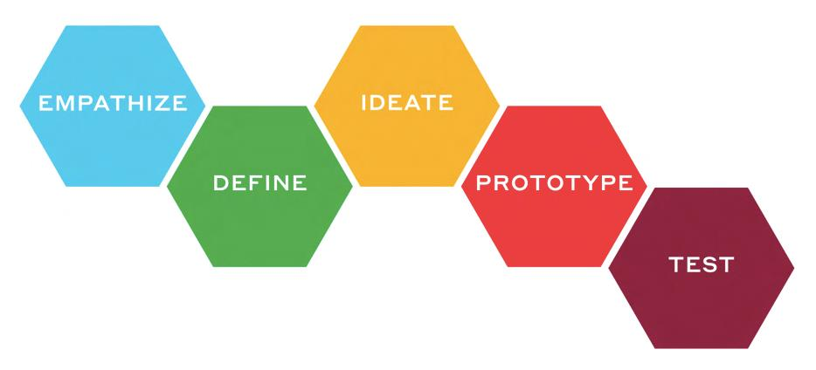
Afbeelding 1: Design thinking process. (Hasso Plattner Institute of Design at Stanford University, 2016). D.school design thinking process. Geraadpleegd op 16 februari 2021, van http://dschool.stanford.edu/dgift

2.2 De eerste cyclus
In deze paragraaf staat per stap beschreven hoe het onderzoek is verlopen.

2.2.1 Empathize
Deze fase gaat over het inleven in de doelgroep en het ontwikkelen van empathie (Hasso Plattner Institute of Design at Stanford University, z.d.) door de waarde van de gebruikers en de praktijkondersteuners te leren kennen. In deze fase is er gebruik gemaakt van zowel deskresearch als fieldresearch.

Deskresearch
Door het verzamelen en analyseren van bestaande onderzoeken, is er gekeken naar het theoretische kader waarbinnen dit onderzoek valt. De kenmerken van hoogsensitiviteit, de onderliggen processen en problemen waar mensen tegen aan lopen zijn verder onderzocht.

Fieldresearch
Interview met doelgroep
Om meer informatie te krijgen over waar mensen met hoogsensitiviteit tegen aan lopen zijn er zijn zes mensen met hoogsensitiviteit geïnterviewd in de leeftijdscategorie van 18 tot en met 25 jaar. Via een oproep op een Facebook-pagina voor hoogsensitieve personen zijn deelnemers geworven, wat heeft geleid tot een brede doelgroep van mensen met verschillende achtergronden. Dit heeft voor een betere representativiteit van de toekomstige gebruikersdoelgroep gezorgd. Een kanttekening is dat deze doelgroep wel beschikte over enige basiskennis over hoogsensitiviteit. Voorafgaand aan de interviews is een semigestructureerde vragenlijst opgesteld (zie bijlage 1 'Vragenlijst interview doelgroep'). Bij een semigestructureerd interview worden er vooraf open vragen opgesteld en kan er worden doorgevraagd, zonder dat de volgorde vastligt. Op deze manier kon er goed worden doorgevraagd op de verkregen antwoorden om tot de kern van het probleem te komen. De interviews duurden 30 minuten en zijn (met toestemming) opgenomen met audioapparatuur, om de resultaten uit het interview tijdens het terugluisteren te kunnen ordenen onder elk topic. Op deze manier is er een overzicht ontstaan van terugkerende onderwerpen als antwoorden op de gestelde vragen.

Interview met POH-GGZ
Er zijn twee praktijkondersteuners van de huisarts geïnterviewd. Hierdoor is er meer informatie verkregen over de methoden die de POH momenteel gebruikt, de problemen waar cliënten met hoogsensitiviteit tegenaan lopen en de behoeften van de POH'ers. Deze interviews zijn ook op een semigestructureerde manier gevoerd (zie bijlage 2 'Interviewschema praktijkondersteuners huisarts').

Interview met deskundige
Na het voeren van interviews met de doelgroep is er contact opgenomen met Anke Weber, een expert op het gebied van hoogsensitiviteit. Weber heeft een boek geschreven over hoogsensitiviteit en biedt ook trainingen en coaching aan op dit gebied. Het doel van dit interview was om meer kennis te verkrijgen over hoogsensitiviteit en praktische oefeningen met betrekking tot het omgaan met hoogsensitiviteit. De topics zijn meer gericht op de gewenste situatie (bijlage 3.0 ‘Interviewschema experts’). Bij het opstellen van de topics is er gekeken naar de antwoorden die verkregen zijn tijdens de gesprekken met de doelgroep. Zo kon er gericht worden gevraagd naar oefeningen en tips die passend zijn bij de behoeften van de doelgroep. Het interview is ook op een semigestructureerd wijze gehouden.

3.2.3 Define
In de 'Define'-fase is het probleem verder gedefinieerd door de bevindingen uit de Empathize-fase te interpreteren, patronen te ontdekken en het op te lossen gebruikersprobleem te formuleren als een 'hoe-kunnen-we'-vraag (Hasso Plattner Institute of Design aan de Stanford University, z.d.).

3.2.4 Ideate
In de Ideate fase is er een breed scala aan mogelijke oplossingen gegenereerd ten aanzien van de probleemstelling (Hasso Plattner Institute of Design at Stanford University, z.d.). In deze fase staat het creatief en out-of-the-box denken centraal (Lean Six Sigma Groep, 2022).
De oplossingen, in dit geval de interventies, zijn verkregen door literatuuronderzoek en zijn schematisch weergegeven. Overlappende interventies zijn samengevoegd en onbruikbare interventies geëlimineerd. Aan de hand van de randvoorwaarden (§1.6) is er een juiste selectie gemaakt van de meest passende interventies.

2.2.5 Prototype
In de prototypefase is er een conceptversie van de e-mental health module ingebouwd in de app LIV. De meest geschikte oefeningen zijn omgebouwd tot een onlineversie en aangevuld met visueel materiaal.

2.2.6 Test
In de testfase zijn de ingebouwde interventies getest bij de doelgroep op gebruiksvriendelijkheid, vormgeving en inhoud. Het doel was om eventuele zwakheden van de interventie aan het licht te brengen. De deelnemers konden gericht op elk onderdeel feedback geven doormiddel van een vooropgesteld feedbackformulier (Bijlage 9 ‘Feedbackformulier HSP module’).

3. Empathize
In dit hoofdstuk worden de resultaten van de interviews en het literatuuronderzoek in kaart gebracht. In deze fase wordt antwoord gegeven op de volgende deelvragen:
- Hoe kenmerkt hoogsensitiviteit zich?
- Welke problemen ervaren mensen met hoogsensitiviteit?
- Wat is er al ondernomen om beter om te gaan met hoogsensitiviteit?
- Welke behoeften heeft de doelgroep ten aanzien van de module?
- Welke behoeften hebben de praktijkondersteuners ten aanzien van de module?

3.1. Hoe hoogsensitiviteit zich kenmerkt
In onderstaande paragraaf worden kenmerken van hoogsensitiviteit toegelicht. Er worden resultaten besproken vanuit het interview met de doelgroep, de praktijkondersteuner van de huisarts en een toelichting uit de literatuur.

3.1.1 Het uiten van hoogsensitiviteit bij de doelgroep
De meest genoemde kenmerken van hoogsensitiviteit zijn: gevoelig zijn voor energieën in de omgeving, het aanvoelen van emoties van anderen, piekeren, overprikkeling, extra gevoelig zijn voor bepaalde zintuigelijke ervaringen zoals geur, licht of geluid, extra verwerkingstijd nodig hebben en makkelijk van slag raken van bepaalde gebeurtenissen. HSP: ‘Ik ben erg gevoelig voor prikkels, wanneer ik een gesprek voer en er zijn meerdere geluiden is, het moeilijk voor mij om te focussen. Geluid, licht en geur het komt allemaal harder binnen. Het filter werkt niet goed’. Daarnaast worden ook lichamelijke ongemakken genoemd, zoals vermoeidheid, buikpijn en hoofdpijn, in tijdens stressvolle periodes. ‘Lichamelijk kan ik ook snel reageren, zo krijg ik heel snel buikpijn als ik een beetje van slag ben’. Wat voornamelijk naar voren komt, is dat veel van de geïnterviewden positieve kwaliteiten ervaren in het contact met anderen. Ze kunnen goed naar anderen luisteren, invoelen hoe anderen zich voelen en anderen goed begrijpen. Op die manier kunnen ze een diepe verbinding aangaan met anderen. Daarnaast wordt genoemd dat ze extra kunnen genieten van kleine dingen, zoals de natuur, en volledig kunnen opgaan in creatieve activiteiten.

3.1.2 Het uiten van hoogsensitiviteit in de praktijk van de POH
Vaak zijn mensen die bij de praktijkondersteuners komen zich niet bewust van het feit dat ze hooggevoelig zijn. Uit de interviews blijkt dat er nog steeds sprake is van een stigma rondom hoogsensitiviteit, zowel bij cliënten als bij huisartsen en andere praktijkondersteuners. POH-GGZ:"Toen ze mij nog niet kenden, vonden ze er wat van op een negatieve manier, gevoelige en zweverige mensen. Dat gold voor assistenten en zo'n beetje alle huisartsen die er op dat moment waren." Hoogsensitiviteit wordt al snel gezien als iets zweverigs, maar er lijkt de laatste jaren verandering te komen rondom dit stigma. POH-GGZ: "Er komt steeds meer bekendheid en begrip rondom het onderwerp, en daarmee verandert ook het stigma."

Binnen de literatuur worden verschillende kenmerken genoemd over hoe hoogsensitiviteit zich uit. Zo gebruikt Elaine Aron de term “DOES” om de voornaamste kenmerken van hoogsensitiviteit te beschrijven (Aron, 2013). De letter ‘’D’’ staat voor diepteverwerking, wat duidt op het feit dat mensen met hoogsensitiviteit meer nadenken en reflecteren, de verwerking is intenser. De ‘’O’’ staat voor overprikkelbaarheid. Mensen met hoogsensitiviteit raken makkelijk overprikkeld omdat ze sneller moe worden door alle indrukken die binnenkomen. De ‘E’ staat voor emotionele reactiviteit en de sterke empathie. De ‘’S’’ staat voor sensitiviteit, wat duidt op het oppikken van subtiele signalen uit de omgeving (Aron, 2013).

Professor Van Hoof heeft het voornamelijk over de term ‘diepgaand verwerken’. Hoogsensitiviteit uit zich volgens haar omdat er een sterkere vaardigheid is om externe factoren waar te nemen en deze diepgaander te kunnen verwerken. Het gevolg is een verhoogde kwetsbaarheid voor overprikkeling en emotionaliteit (Van Hoof, 2017).

Acevedo noemt in haar onderzoek drie aspecten die kenmerkend zijn voor hoogsensitieve mensen (Acevedo, 2014). Zo hebben volgens Acevedo mensen die gekarakteriseerd zijn als HSP:
- De neiging om in nieuwe of onverwachte situaties een pauze in te lassen om te checken (“Pause to check”) (Aron & Aron, 2012). (Het inlassen van een pauze om informatie te kunnen verwerken).
- Hebben een verhoogd bewustzijn en meer aandacht voor subtiele stimuli (Jagiellowicz, 2012) (HSP zijn beter in staat subtiele details waar te nemen).
- Worden sterker beïnvloed door zowel negatieve als positieve stimuli. (Bij HSP is het gebied in de hersenen met spiegelneuronen vaker en sterker geactiveerd, waardoor ze gemakkelijk met de emoties van anderen meevoelen (Acevedo, 2014).

3.2 Problemen die mensen met hoogsensitiviteit ervaren
In onderstaande paragraaf worden de problemen waar mensen met hoogsensitiviteit tegenaanlopen toegelicht. Er worden resultaten besproken vanuit het interview met de doelgroep, de praktijkondersteuner van de huisarts en een toelichting uit de literatuur.

3.2.1 Welke problemen ervaart de doelgroep ten aanzien van hoogsensitiviteit?

Overprikkeld raken
Uit de interviews en het literatuuronderzoek blijkt dat hoogsensitieve mensen snel overprikkeld raken door diverse factoren, zoals drukke plekken, veel sociale interactie, nieuwe situaties en intense emoties. HSP: ‘Overprikkeling kan door zoveel verschillende factoren komen bijvoorbeeld enerzijds doordat ik te veel mensen heb gezien, maar ook als ik het te druk heb’. Die overprikkeling uit zich in gevoelens van stress, verdriet, irritatie of lichamelijke ongemakken’. Het feit dat HSP snel overprikkeld raken, komt doordat ze een gevoeliger zenuwstelsel hebben, wat leidt tot een diepere cognitieve verwerking van prikkels en heeft een sterkere emotionele en fysiologische reactie als gevolg (Aron et al., 2012, Bas et al., 2021). Wanneer iemand lang overprikkeld is produceert het lichaam voor langere tijd stresshormonen, wat voor lichamelijke (hoofdpijn, vermoeidheid, verhoogde hartslag etc.) en emotionele (sneller geïrriteerd, emotioneel raken etc.) klachten kan zorgen (Psyned, 2023).

Emoties van anderen ervaren
Uit de interviews blijkt dat veel deelnemers empathisch zijn en de gevoelens van anderen goed kunnen aanvoelen. Omdat de deelnemers het lastig vinden om zich af te sluiten voor gevoelens van een ander, leidt dat tot overname van emoties. HSP: ‘Als iemand anders zich niet zo lekker voelt. Dan merk ik dat eerder dan diegene zelf. Dat kost veel energie. Ik heb moeite om gevoelens van de ander bij de ander te laten.’
Onderzoek van Acevedo en collega's (2014) heeft aangetoond dat hersengebieden waar spiegelneuronen zich bevinden, zoals de insula (het deel in de hersenen waar zintuigelijke ervaringen worden samengevoegd met emotionele samenhang of context (Bergsma, 2019)) bij hoogsensitieve mensen vaker en sterker zijn geactiveerd. Dit kan verklaren waarom hoogsensitieve mensen gevoeliger zijn voor emoties en deze sneller en intenser ervaren (Acevedo, 2014).

Anders voelen dan anderen
Doordat de deelnemers zoveel prikkels waarnemen, is het lastig om in drukke ruimtes of op drukke dagen goed te blijven functioneren. Ze geven aan meer tijd nodig te hebben om prikkels te verwerken door tussendoor rust te nemen. Zo merken ze op dat ze zelf niet zo houden van feestjes terwijl leeftijdsgenoten dit wel leuk vinden. De deelnemers voelen zich anders en hebben het gevoel niet mee te komen met leeftijdsgenoten. Dit zorgt voor onzekerheid en schaamte maar ook voor onbegrip uit de omgeving. HSP: ‘Ik heb het gevoel dat ik er niet bij hoor, omdat ik mijzelf vergelijk met anderen mensen. Ook met mijn vriendinnengroepje die veel uitgaan, veel mensen kennen en ik heb dat niet. Ik vind het ook prima om zaterdag avond lekker thuis te zijn. En dan denk ik ‘waarom heb ik dat niet?’. Elke Van Hoof beschrijft in haar boek dat iedereen een aangeboren neiging heeft om de wereld om hen heen in te delen in categorieën. Dit zorgt er namelijk voor dat het brein overzicht kan houden bij alle binnenkomende informatie. Dit gebeurt dus ook bij het beoordelen van onszelf en anderen. Daarbij horen Hsp’ers tot een minderheidsgroep. Een van de redenen dat Hsp’ers over hun grenzen gaan (en blijven gaan) is de hoop gewoon bij de groep te kunnen behoren (Van Hoof, 2017).

Uit de interviews blijkt dat de deelnemers zich soms afgewezen voelen door hun omgeving en zichzelf snel de schuld geven. HSP: ‘Ik neem me de dingen heel snel kwalijk, ik voel heel erg mee met anderen en denk dan dat hun vervelende gevoelens wellicht komen door mij. Van Hoof beschrijft dat HSP’ers een diepere informatieverwerking hebben waardoor informatie harder binnenkomt en ze deze informatie sneller op zichzelf betrekken. Dit wordt social referencing genoemd. HSP’ers over interpreteren gezichtsuitdrukkingen en trekken conclusies op basis van minimale of foutieve informatie (Van Hoof, 2017).

Snel en lang van slag zijn van gebeurtenissen
Veel geïnterviewden geven aan het moeilijk te vinden om zich goed te voelen in hun lichaam als ze overprikkeld zijn. Ze geven aan dat ze makkelijk veel in hun hoofd zitten en gaan piekeren en overdenken, waardoor ze dingen lastiger kunnen loslaten. HSP: "Wanneer ik overprikkeld ben, uit het zich ook door veel in mijn hoofd te zitten, veel te piekeren en kan ik dingen moeilijk loslaten". Ook wordt er aangegeven dat mensen sneller van slag raken van bepaalde gebeurtenissen. ‘Ik hou de dingen gewoon lang bij me, en ik blijf lang vervelende emoties voelen wanneer er iets heftigs gebeurt.

3.2.2 Welke problemen ervaren de cliënten uit de praktijk van de POH ten aanzien van hoogsensitiviteit?
Uit de interviews met de praktijkondersteuners van de huisarts blijkt dat er cliënten bij hen komen met klachten als vermoeidheid, stress, een kort lontje en forse burn-out klachten. Maar ook met lichamelijke klachten als hoofdpijn, rugpijn en een prikkelbaar darmsyndroom. POH-GGZ: ‘Wat ik voornamelijk zie is dat mensen over hun grenzen zijn gegaan en dan bij mij komen en zeggen van volgens mij ben ik overspannen, ik heb een korter lontje, vermoeidheid, helemaal terugtrekken en geen sociale dingen meer doen of andere dingen wat prikkelt’. Vaak is het zo dat mensen al over hun grenzen zijn heen gegaan, en dat het stuk wat daarvoor zit, het analyseren van signalen die het lichaam geeft, moeilijk is voor hen.

3.3 Coping ten aanzien van hoogsensitiviteit
In onderstaande paragraaf worden de ondernomen acties ten aanzien van het beter omgaan met hoogsensitiviteit besproken. Er worden resultaten besproken vanuit het interview met de doelgroep en de praktijkondersteuners van de huisarts.

3.3.1 Coping HSP
De geïnterviewden hebben verschillende stappen ondernomen om meer te leren over hoogsensitiviteit, zoals het opzoeken van informatie, het lezen van boeken en het praten met anderen erover. Bijna alle deelnemers plannen tijd voor zichzelf in om op te laden, doen mindfulness-oefeningen, wandelen en verminderen hun telefoongebruik voor het slapen gaan. Verschillende deelnemers hebben ook hulp gezocht bij bijvoorbeeld een psycholoog, coach, kinesioloog of acupuncturist (wat kan helpen tegen overprikkeling). Hoewel veel van hen therapie hebben gehad, was er vaak niet veel aandacht voor hoogsensitiviteit specifiek. De therapie werd dan gegeven onder een andere noemer, maar er was wel aandacht voor onderwerpen die met gevoeligheid en overprikkeling te maken hadden. HSP: ‘We hebben het niet heel erg op het hoog sensitief zijn gegooid maar meer op het feit hoe kun je in balans blijven. Natuurlijk ben je met dezelfde dingen bezig, maar mijn psycholoog wou dat woord HSP er niet echt aan koppelen’. Binnen coaching- of therapie-trajecten hebben verschillende geïnterviewden oefeningen gedaan gericht op het inchecken bij jezelf, het signaleren van parasympatisch-sympathisch zenuwstelsel, opmerken van overprikkeling en tijd inlassen voor jezelf. Deze oefeningen hebben geholpen met het signaleren in het lichaam en het creëren van zelfinzicht.

3.3.2 Coping POH-GGZ
De praktijkondersteuners maken momenteel voornamelijk gebruik van internetbronnen zoals vragenlijsten, websites, cursussen en uitleg over het zenuwstelsel. Ook worden er elementen uit mindfulness en ACT ingezet en wordt er een signaleringsplan opgesteld om spanning in het lichaam op te merken. Over het algemeen is er wel effect te zien, als de oefeningen niet aanslaan, wordt de cliënt doorverwezen. Verder wordt er praktisch gekeken naar verschillende leefgebieden en samen met de cliënt gekeken naar andere keuzes die kunnen helpen om in balans te blijven.

In onderstaand schema wordt schematisch de huidige situatie van de geïnterviewden weergeven.
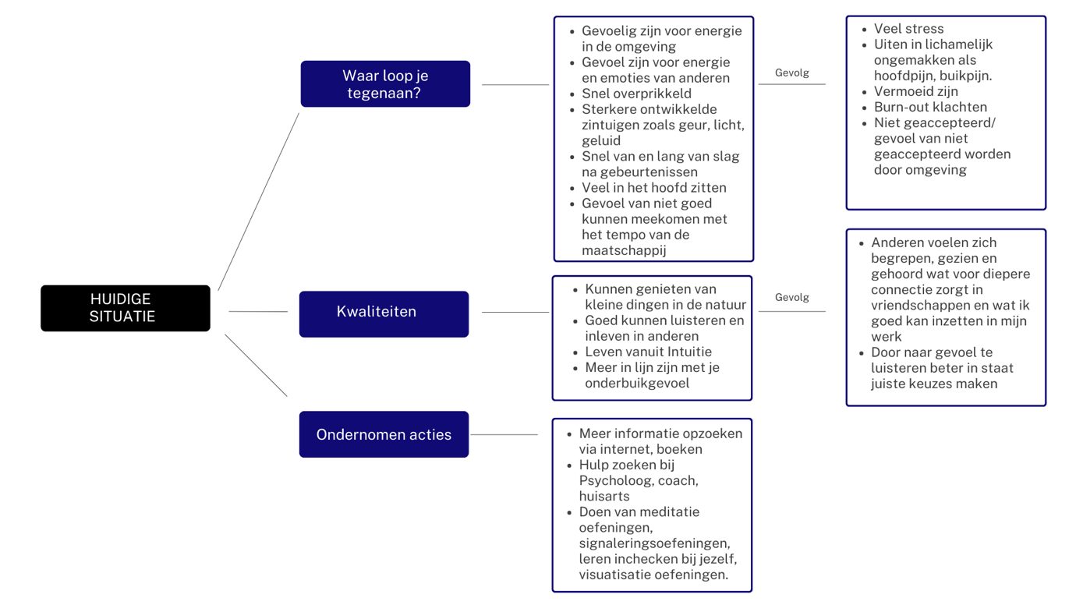

3.4 Welke behoeften heeft de doelgroep ten aanzien van de module?
Veel geïnterviewden geven aan behoefte te hebben aan meer informatie over hoogsensitiviteit en hoe het zich kan uiten. Er is vraag naar oefeningen en handvatten om gevoelens te durven (door)voelen, om te gaan met en af te sluiten voor externe prikkels en gevoelens van anderen. Contact met andere HSP'ers wordt ook gewenst voor herkenning en erkenning. De oefeningen dienen praktisch en direct toepasbaar te zijn het dagelijks leven. Hieronder staan de antwoorden op de vraag "Wat zou je terug willen zien in de module:".
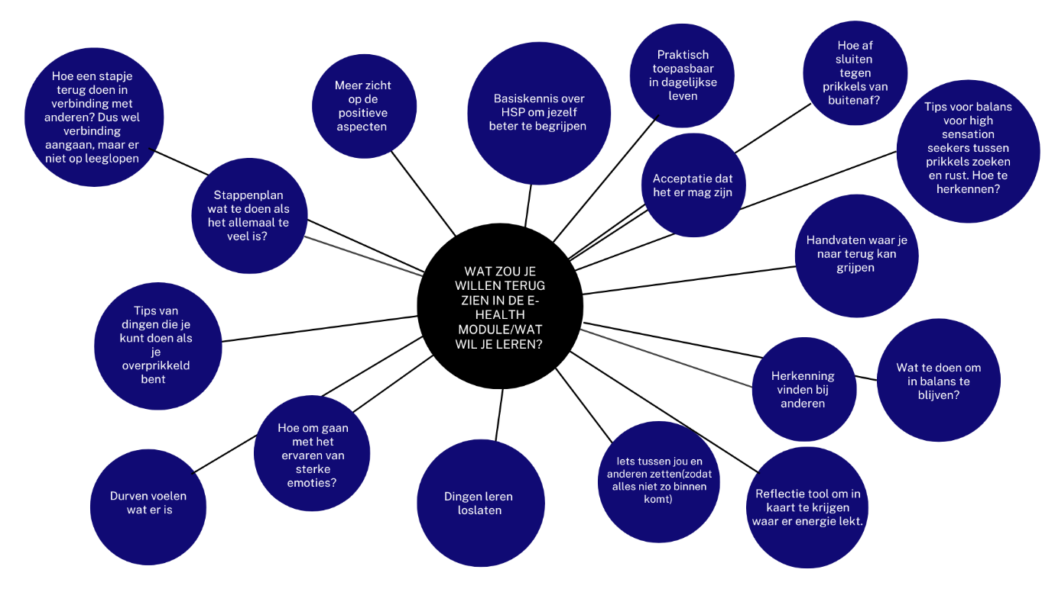

3.5 Welke behoefte hebben de praktijkondersteuners ten aanzien van de module?
Uit de interviews met de praktijkondersteuners blijkt dat zij op zoek zijn naar een module met meer informatie over hoogsensitiviteit, inclusief de verschillende manieren waarop het zich kan uiten. Ook wordt er gevraagd om een theoretische uitleg over het zenuwstelsel en het stress-systeem. Daarnaast is er vraag naar oefeningen die mensen kunnen helpen om zich af te schermen tegen prikkels en emoties van anderen. Er is behoefte aan oefeningen gericht op gedragsverandering en het aanleren van een nieuwe, positieve mindset voor het omgaan met hoogsensitiviteit.

3.6 Expert op het gebied van hoogsensitiviteit
In het interview gaf expert Anke Weber aan dat ze in de praktijk ziet dat mensen vaak vastlopen in hun werk en veel emoties op het gebied van relaties wegstoppen. Haar focus in de praktijk ligt op de positieve benadering van hoogsensitiviteit. Anke: ‘Hoogsensitiviteit hoeft zeker geen belemmering te zijn. Wanneer je hoogsensitief bent moet je je leven een beetje aanpassen. Daarin durven een uniek individu te zijn en je niet te willen conformeren in andere rollen binnen de maatschappij’. Weber raadt aan om te beginnen met het afnemen van een test die de kenmerken van hoogsensitiviteit naar voren brengt en oefeningen te doen die de positieve kijk op jezelf verbeteren, zoals dagelijks twee minuten naar jezelf glimlachen om zelfacceptatie te stimuleren. Weber benadrukt het belang van kritisch kijken naar energiegevers en -kosten in het dagelijks leven en het maken van keuzes daarin. Ook raadt ze oefeningen aan om prikkels buiten te sluiten. Anke: ‘Een voorbeeld van zo'n oefening is het visualiseren van een denkbeeldige bubbel om je heen, waarbij je zelf bepaalt wat er binnenkomt. Deze oefening helpt bij het bewust kiezen en focussen op wat positief en goed voelt om binnen te laten.’

4. Define
In de Define-fase is de verzamelde informatie uit de Empathize-fase geanalyseerd en zijn de meest voorkomende leerbehoeften van de hoogsensitieve personen en de behoeften van POH-GGZ samengevat. De behoeften zijn vastgesteld door te filteren op de meest voorkomende antwoorden uit de Empathize-fase.

4.1 Analyse uit de Empathize fase

4.1.1 Analyse kernfactoren huidige situatie (vanuit doelgroep en POH’ers)
Overprikkeling | - Ervaren van stress, verdriet en irritatie  - Uiten van lichamelijke klachten als buikpijn en hoofdpijn  - Burn-out gerelateerde klachten
Ervaren van sterke emotionele | - Lang van slag zijn van gebeurtenissen  - Veel piekeren en malen in het hoofd
Anders voelen dan anderen | - Afwijzing naar zichzelf gevoel van niet meekomen met de rest  - Afwijzing ervaren vanuit omgeving
Grenzen | - Moeite met ervaren grens tussen doorgaan en rust nemen  - Moeite met het herkennen van lichaamssignalen  - Over grenzen gaan om mee te komen met de maatschappij

4.1.2 Analyse behoeften (vanuit doelgroep en POH’ers)
Psycho-educatie | - Hoe kan het zich uiten  - Test HSP  - Uitleg over het zenuwstelsel en prikkelverwerking
Signaleren van prikkels & emoties | - Signaleren van grenzen en herkennen van lichaam signalen. - Wanneer bereik ik mijn grens en hoe voel ik dat (welke lichaamssignalen zijn er?  - Signaleringsplan/stappenplan waarnaar teruggegrepen kan worden.
Omgaan met prikkels & emoties | - Filter tussen jou en de buitenwereld  - Wat moet ik doen als ik overprikkeld ben? Tips  - Afschermen tegen prikkels
Energiegevers en energie nemers | - Inzicht in wat energie kost en wat energie geeft.
Leren begrenzen | - Welke aanpassingen doen ten aanzien het begrenzen.  - Inzicht in wat energie kost en wat energie geeft.
De positieve kant van HSP | - Goed voelen zoals je bent  - Positieve kant van HSP belichten  - Herkenning en erkenning van andere HSP’ers
4.2 ‘Hoe kunnen we’
Er zijn vier belangrijke factoren die een rol spelen bij het ervaren van belemmeringen door hoogsensitiviteit, namelijk overprikkeling, sterke emoties, anders voelen dan anderen, moeite hebben met grenzen signaleren en ernaar handelen. De opdrachtgever heeft ook aangegeven dat er behoefte is aan een HSP-test binnen de e-health module.

Op basis van de verzamelde informatie is er behoefte aan de volgende onderdelen: psycho-educatie, HSP-test, omgaan met prikkels en emoties, energiebehoud en grenzen stellen, acceptatie en het benutten van de positieve kanten van hoogsensitiviteit. Op basis van deze informatie kan de volgende HKW-vraag worden geformuleerd:

"Hoe kan de e-mental health interventie voor hoogsensitiviteit worden vormgegeven, zodat praktijkondersteuners van huisartsen het kunnen inzetten via de Liv-applicatie als onderdeel van een blended traject om jongvolwassenen tussen 18 en 25 jaar inzicht te geven in hoogsensitiviteit, het omgaan met prikkels en emoties, het stellen van grenzen, acceptatie en het benutten van de positieve aspecten van hoogsensitiviteit?"

- Ideate
In de Ideate fase zijn zo veel mogelijk oplossingen gegenereerd ten aanzien van de opgestelde probleemstelling. Er is een schematisch overzicht gemaakt van gevonden interventies. De randvoorwaarden vanuit de opdrachtgever zijn naast de gevonden interventies gelegd om zo een selectie van meest geschikte oefeningen te kunnen maken. De deelvragen die in deze fase zijn beantwoord zijn:
- Welke literatuur kan worden ingezet om psycheducatie over het hoogsensitiviteit te bieden?
- Welke testen over hoogsensitiviteit zijn er?
- Welke interventies bestaan er omtrent het signaleren en omgaan met prikkels en emoties bij jongvolwassenen?
- Welke bestaande interventies zijn er omtrent energie behoudt en leren begrenzen?
- Welke interventies zijn er over acceptatie en het herkennen van positieve eigenschappen/talenten die hoogsensitiviteit met zich mee brengt?
Tabel 1: Tabel literatuur omtrent psycho-educatie HSP
# | Oefening | Thema | Bron
1 | De verschillende soorten HSP | Uitleg over de verschillende soorten HSP | (Aron, 2010) & (Zuckerman, 1994)
2 | Vier kenmerken HSP | Kenmerken | (Aron,2013)
3 | Verschillende sensorische types | Informatie over het de verschillende sensorische types | (Dunn, 2007)
4 | Persoonlijkheid met veel kenmerken | Kenmerken HSP met tips | (Van Hoof, 2027) Blz 14 t/m 18
5 | De hersenen werken anders | Informatie over de hersenen | (Acevedo et al., 2014), (Belsky & Pluess, 2009), (Gerstenberg, 2012)
Tabel 2: Tabel mogelijke testen HSP
# | Oefening | Toelichting | Bron
6 | De Highly Sensitive Person Scale | HSP test  Deze test is ontwikkeld door E. Aron. De vragenlijst bestaat uit 27 verschillende aspecten die hoogsensitiviteit meten. | (Aron & Aron, 1997)
7 | De Highly Sensitive Child Scale (HSCS) | De HSCS is een zelfbeoordelingsvragenlijst welke is ontwikkeld om hoogsensitiviteit bij kinderen te meten. | (Aron, 2002)
8 | Test van Esther Bergsma gebaseerd op de test van Elaine Aron. | HSP Test | (Bergsma, 2021)

Tabel 3: Tabel mogelijke interventies gericht op Prikkels& signaleren
# | Oefening | Thema | Bron
9 | Stoplichtmethode | Oefeningen voor het in kaart brengen en het signaleren van prikkelbalans | (Wijnker-Holmes z.d.).
10 | Lichamelijke waarneming. | Hoe herken je lichaamssignalen en wat zegt het je? | (Hall, 2017)
11 | Cirkel van overprikkeling | Verschillende stadia van overprikkeling | Tol, A. (2014).
Tabel 4: Tabel mogelijke interventies gericht op het leren omgaan met prikkels en emoties
# | Oefening | Thema | Bron
12 | De coherente ademhalingsoefening | Een ademhalingsoefening die kan helpen om de hartslag te reguleren en de balans in het zenuwstelsel te herstel. 4 seconden in en 6 seconden uit ademen. | (Michael, 2021)
13 | Progressieve spierontspanning  (MBSR) | Progressieve spierontspanning is een oefening waarbij er wordt focust op het aan en ontspannen van spieren om meer te ontspannen. | (Stahl & Goldstein, 2020b)
14 | WAIT (watch, accept, investigate, take time) | Het accepteren van emoties en er op een effectieve manier mee omgaan. | (Hall, 2017)
15 | Body scan  (MBSR & lichaams-gerichte therapie) | Oefeningen waarbij de aandacht wordt gericht op het huidige moment en ervaren van signalen in het lichaam. | (Mischke-Reeds, 2018)  Video animatie:  https://www.youtube.com/watch?v=H5P2zxzd0Bw
16 | ‘Body awareness inventory’ | Een werkblad waarbij de huidige ervaringen van het invoelen in het lichaam kunnen worden omcirkeld en beschreven. | (Mischke-Reeds, 2018)

Tabel 5: Tabel mogelijke interventies gericht op energie behoud& leren begrenzen
# | Oefening | Thema | Bron
17 | Eigen energie opschonen en opladen | Video over Energiebehoud | Audio-oefening via onderstaande link:  https://drive.google.com/file/d/1Y2QFVOa13-0nxc2KnypdFPSrD4zmPqh7/view
18 | Prijs en voordelen van hoogsensitiviteit | Oefening gericht op inzicht in waar je energie van krijgt en en waar je energie op lekt in verschillende levensdomeinen. | (Hall, 2017)
19 | Leren communiceren | Het contact aangaan met anderen zonder jezelf erin te verliezen | (Van Hoof, 2027)
20 | Tips en oefening over het leren begrenzen | Vragen en tips die inzicht geven in verantwoordelijkheden of taken die je onbedoeld overneemt en niet bij jou horen en tips om grenzen te bewaken | (Van Hoof, 2027)

Tabel 6: Tabel mogelijke interventies gericht op acceptatie en kwaliteiten HSP

# | Oefening | Thema | Bron
21 | Successen van het afgelopen jaar | Kijken naar je successen en hoe je HSP kenmerken je daarin hebben geholpen | (Van Hoof, 2027)
22 | ACT waarden oefening van positieve eigenschappen | Waarden en kwaliteiten | (Actnactie, z.d.)

Om tot een goede keuze te komen ten aanzien van passende oefeningen zijn in onderstaande tabel de randvoorwaarden weergeven en de verschillende interventies. Voor iedere interventie is aangegeven of deze voldoet (ja) aan de randvoorwaarden opgesteld door Liv (§1.2 ‘Randvoorwaarden’), deels voldoet (ja/nee) of niet voldoet(nee).

Tabel 7: Afweegtabel interventies en randvoorwaarden
Oefening: | Rv 1 | Rv 2 | Rv 3 | Rv 4 | Rv 5 | Rv 6
1 De verschillende soorten HSP | ja | ja | ja | nee | ja | ja
2 Vier kenmerken HSP | ja | ja | ja | nee | ja | ja
3 Verschillende sensorische types | ja | ja | ja | nee | ja | ja
4 Persoonlijkheid met veel kenmerken | ja | ja | ja | nee | ja | ja
5 De hersenen werken anders | ja | ja | ja | nee | ja | ja
6 De Highly Sensitive Person Scale | ja | ja | ja | nee | ja | ja
7 De Highly Sensitive Child Scale (HSCS) | ja | ja | ja | nee | ja | ja
8 Test van Esther Bergsma | nee | ja | ja | nee | ja | ja
9 Stoplichtmethode | ja | ja | ja | Ja | ja | ja
10 Lichamelijke waarneming | ja/nee | ja | ja | ja/nee | ja | ja
11 Cirkel van overprikkeling | ja/nee | ja | ja | Ja | ja | ja
12 De coherente ademhalingsoefening | ja | ja | ja | ja | ja | ja
13 Progressieve spierontspanning | ja | ja | ja | ja | ja | ja
14 WAIT | nee | ja | ja | ja | ja | ja
15 Body scan | ja | ja | ja | ja | ja | ja
16 Body awareness inventory | ja | ja | ja | ja/nee | ja | ja
17 Eigen energie opschonen en opladen | nee | ja | ja | ja | ja | ja
18  Prijs en voordelen van hoogsensitiviteit | ja/nee | ja | ja | ja/nee | ja | ja
19  Leren communiceren | ja/nee | ja | ja | ja/nee | ja | ja
20 Tips en oefening over het leren begrenzen | ja/nee | ja | ja | ja/nee | ja | ja
21 Successen van het afgelopen jaar | ja | ja | ja | ja/nee | ja | ja
22 ACT waarden oefening van positieve eigenschappen | ja | ja | ja | ja/nee | ja | ja

Er is een selectie gemaakt van oefeningen op basis van de gestelde randvoorwaarden door Liv. Voor het onderdeel 'Psycho-educatie' is een uitzondering gemaakt, er is verschillende literatuur uit tabel 1, genaamd 'Literatuur omtrent psycho-educatie, prikkelverwerking en HSP', samengevoegd (zie §6.1.1 voor verdere toelichting). Er is gekozen om de focus binnen de e-Health module te leggen op onderstaande thema's omdat deze behoeften het nadrukkelijkste naar voren kwamen tijdens de interviews.

De volgende interventies zijn geselecteerd per thema:
- Psycho educatie HSP: Combinatie van genoemde literatuur
- Testen HSP: oefening 6: Ben je hoog sensitief? Een zelf test (Aron, E. 2019)
- Signaleren & Prikkels: Een combinatie van oefening 9: de stoplicht methode (Wijnker-Holmes, B. (z.d.) en oefening 11: cirkel van overprikkeling Tol, A. (2014)
- Lichaamsbewustzijn & Leren omgaan met prikkels en emoties: Een combinatie van oefening 12: coherente ademhalingsoefening (Wieman,2022), oefening 13: Progressieve spierontspanning (Stahl& Goldstein, 2020) , oefening 15: Bodyscan (Mischke-Reeds ,2018) en oefening 16: Body awareness inventory (Mischke-Reeds ,2018)
Oefeningen 6 voldoet niet aan de randvoorwaarde 4 vanwege de tekstuele insteek van de test. Omdat de opdrachtgever graag een test wil aanbieden binnen de module is er toch gekozen om deze oefening in te bouwen. Oefening 11 voldoet niet volledig aan de randvoorwaarde 4 door de tekstuele insteek, door het aanvullen met afbeeldingen en filmpjes krijgt de oefening toch een visueel aspect.

5.1 toelichting op de geselecteerde interventies
In dit hoofdstuk is met aanvullend literatuuronderzoek een toelichting gegeven over de gekozen interventie en mate waarin deze voldoet aan de gestelde randvoorwaarden (vanuit Liv) en de behoeften vanuit de doelgroep.

5.1.1 Psycho-educatie
Door het vergroten van kennis over hoogsensitiviteit kunnen incorrecte aannames gecorrigeerd worden en kan het zelfinzicht vergroot worden. Hierdoor krijgt de cliënt een beter beeld van zichzelf, hoe hoogsensitiviteit zich uit en wat hij of zij kan doen om er beter mee om te gaan. Het vergroten van zelfinzicht is belangrijk voor de ontwikkeling van een gezond zelfbeeld, wat kan leiden tot betere prestaties, relaties en een betere gezondheid (Baumeister et al., 2003). Om een compleet beeld te kunnen schetsen over hoogsensitiviteit, is er gekozen om een combinatie te maken van de literatuur genoemd in tabel 1 'Mogelijke bruikbare literatuur'.

5.1.2 Test HSP
Er zijn verschillende testen ontwikkeld voor het meten van hoogsensitiviteit, maar de meest gebruikte en best onderzochte test is de High Sensitive Person Scale. Deze test is ontwikkeld door Elaine Aron, de grondlegger van het concept hoogsensitiviteit, en is gebaseerd op jaren aan onderzoek. Deze test bestaat uit 27 vragen die betrekking hebben op de verschillende aspecten van hoogsensitiviteit. De antwoorden kunnen worden gegeven op een 7 puntenschaal.

Verschillende onderzoeken tonen aan dat de HSPS een betrouwbare en valide test is voor het meten van hoogsensitiviteit (Smolewska et al., 2020). Van Hoof geeft echter aan voorzichtig te zijn met de test. De test van Aron is voornamelijk bij studentengroepen afgenomen, wat geen representatief beeld geeft van de hele bevolking (Ongenae, 2015). Omdat de doelgroep binnen deze module adolescenten zijn, en zij in dezelfde leeftijdscategorie vallen, en omdat er nog geen beter alternatief voorhanden is, is de keuze gemaakt om toch de test van Aron aan te houden.

5.1.3 Prikkels& signaleren

Cirkel van overprikkeling
Vaak negeren hoogsensitieve mensen de eerste signalen van overprikkeling omdat ze graag willen meedraaien in de maatschappij (Tol, 2014). Ook uit de gevoerde interviews kwam naar voren dat het signaleren van lichaamssignalen met betrekking tot overprikkeling nog moeilijk was. De cirkel van overprikkeling kan inzicht geven in de fases waarin overprikkeling tot stand kan komen. Bij een ‘normale’ portie aan dagelijkse prikkels treedt aan het einde van de dag en in de nacht, wanneer je meer tot rust komt, het herstel op (de korte cyclus). Maar wanneer je ook prikkels uit de andere fase moet verwerken, duurt het herstel langer en blijf je hangen in bepaalde fasen of blijft het herstel uit (Tol, 2014). Door de gebruikers inzicht te geven in de signalen die het lichaam af geeft treedt er meer zelfbewustzijn op en kunnen kan er eerder worden ingegrepen om verdere overprikkeling te voorkomen.

De stoplichtmethode
Bij problemen in de prikkelverwerking zijn er afwijkingen in het reageren en verwerken van zintuiglijke informatie. Mensen hebben vaak een ander filtersysteem, waardoor ze ofwel heel sterk (hyperresponsiviteit) ofwel niet of nauwelijks (hyporesponsiviteit) reageren (Berckelaer-Onnes et al., 2018).

Er is veel literatuur over autisme en prikkelverwerkingsproblemen, maar het onderwerp 'hoogsensitiviteit' en prikkelverwerkingsproblemen is nog volop in ontwikkeling. Daarom is er voor dit onderdeel een oefening gekozen die transdiagnostisch kan worden ingezet voor mensen met prikkelverwerkingsproblemen.

De stoplichtmethode is een manier om de prikkelbalans en prikkelverwerking in kaart te brengen. Met een duidelijk signaleringsplan kunnen de deelnemers hun eigen gedrag beter begrijpen en erop inspelen (Wijnker-Holmes, z.d.). Door van tevoren na te denken over tekenen van overprikkeling in verschillende fases en te bedenken wat ze kunnen doen om verdere overprikkeling te voorkomen, kan er vroegtijdig in worden gegrepen voordat het stoplicht op rood springt (Wijnker-Holmes, z.d.).

5.1.4 Lichaamsbewustzijn & omgaan met emoties en prikkels
Van Dixhoorn (2001) geeft aan dat wanneer men zich meer bewust is van de interne prikkels en de signalen van het lichaam, dan ook grenzen duidelijker worden voor de client. Onderstaande ontspanning oefeningen zorgen voor het creëren van lichaamsbewustzijn en helpen bij het omgaan met emoties en prikkels. De onderstaande oefeningen kunnen trans diagnostisch worden ingezet bij voor mensen met prikkelverwerkingsproblemen.

De bodyscan & Awareness Inventory
Onderzoek toont aan dat mindfulness kan helpen bij het verminderen van stress en angst bij hoogsensitieve personen, en kan leiden tot een grotere emotionele stabiliteit en veerkracht (Brackett et al., 2011). De bodyscan- en Body Awareness Inventory-oefeningen zijn samengevoegd omdat de laatstgenoemde oefening na de bodyscan moet worden gedaan. Deelnemers aan het onderzoek hadden moeite met zelfacceptatie, lichaamssignalen signaleren en last van stress. Daarom is besloten deze oefeningen te implementeren in de module omdat de bodyscan-introspectie bevordert, meer bewustzijn creëert van lichaamssignalen (Kok et al., 2017; Mirams et al., 2013; Fischer et al., 2017) en het vermogen traint om de aandacht langer vast te houden (de Bruin et al., 2020). De oefening verlaagt ook cortisol-niveaus, verhoogt het geluksgevoel en vermindert angst en stress (Dambrun et al., 2019; Taspinar et al, 2014). Bovendien vermindert de oefening zelfkritiek, verhoogt het acceptatievermogen en zelfcompassie (Kropp et al., 2019). Let wel, de onderzochte studies waren korte interventies. De frequentie waarmee men mindfulness-oefeningen beoefent, bepaalt het effect ervan (Van den Berg et al., 2022). Meer onderzoek is nodig naar de effecten op lange termijn.

De bodyscan-oefening wordt aangeboden in de vorm van een video. De geselecteerde video is te vinden via de volgende link: https://www.youtube.com/watch?v=H5P2zxzd0Bw.

Na de bodyscan-oefening wordt de Body Awareness Inventory aangeboden om te reflecteren op de ervaringen die zijn opgedaan tijdens de bodyscan. Men dient te omcirkelen welke woorden passend zijn bij hetgeen wat is ervaren tijdens de bodyscan of zelf een schriftelijke toelichting te geven. Dit kan helpen om stil te staan bij wat er in het lichaam is ervaren.

Coherente ademhalingsoefening
Coherente ademhaling is een vorm van ademhalingsoefening waarbij er langzaam wordt geademd met een snelheid van ongeveer zes ademhalingen per minuut. Door deze optimale frequentie zal het sympathische zenuwstelsel (dat werkt bij activiteit en stress, en het ademen, spieren en hartslag activeert) en het parasympatische zenuwstelsel (dat zorgt voor onbewuste acties zoals spijsvertering en ademen) gelijkmatig geactiveerd worden, waardoor een staat van homeostase ontstaat die het autonome zenuwstelsel graag wil bereiken (GGZ-Opleidingen, 2010). Dit helpt om het lichaam te kalmeren en stress te verminderen (Jerath et al., 2015).
Er is een animatie/filmpje zichtbaar van een bal die groter en kleiner wordt. Het is de bedoeling dat de deelnemer mee-ademt op het ritme van de bal. Na drie tot vijf minuten ervaart de deelnemer meer rust en kalmte. Via onderstaande link komt u bij de video: https://www.youtube.com/watch?v=8343-jcXj5k.

Progressieve spierontspanning
De progressieve spierontspanning is een oefening ontworpen door Edmund Jacobsen. Door het spannen en ontspannen van de spiergroepen wordt er een diepe ontspanning bereikt in het lichaam. Jacobsen stelde 16 verschillende spiergroepen op om mee te trainen. Bernsteun & Borkovec reduceerde het aantal tot 6-7 spiergroepen. Uit onderzoek blijkt dat dit eenzelfde mate van effectiviteit heeft (McCallie et al., 2006). Daarom is ervoor gekozen om binnen deze oefening ook 6-7 verschillende spiergroepen aangehouden. Deze techniek heeft als langetermijneffecten onder andere het verlagen van de cortisolspiegel, bloeddruk hardslag, en vermindering van stress en angst (Varvogli & Darviri, 2011).

Er is vanwege de randvoorwaarde van de opdrachtgever betreft gebruik maken van visuele middelen. Gekozen om deze oefening aan te bieden doormiddel van een video. De oefening duurt 13 minuten. Via onderstaande link komt u bij de video:
Https://www.youtube.com/watch?v=PG1n-1cAV_0

6. Prototype
Bij het omvormen van de interventies is rekening gehouden met de opgestelde randvoorwaarden (§1.6). De interventies zijn ingebouwd aan de hand van het Management Content System (MCS) Peanuts via https://poh.mijnliv.nl/peanuts/.

Verder is er rekening gehouden het stimuleren van therapietrouw. Met therapietrouw wordt binnen dit onderzoek geduid op de mate waarin de gebruiker de module doorloopt en afmaakt. Zo wordt er in dit hoofdstuk ook antwoord gegeven op de volgende deelvraag:
12. Hoe kunnen de interventies in de applicatie van Liv worden gepresenteerd om therapietrouw te stimuleren?
Volgens Kelders et.all (2012) dragen de volgende elementen bij aan het behalen van therapietrouw in online interventies: korte en begrijpbare tekst, aandacht voor gebruiksvriendelijkheid, het sturen van herinneringen, en het geven van gerichte en persoonlijke feedback. Volgens Eysenbach, et.al (2012) is de bevordering van intrinsieke motivatie bij gebruikers belangrijk om therapietrouw te behalen. Dit kan door het doel en nut van de oefening te benoemen, door het geven van verschillende bronnen van informatie (zowel tekstueel als beeldend), de informatie persoonlijk te maken (door de gebruiker persoonlijk aan te spreken) Eysenbach, et.all 2011).

Om therapietrouw te bevorderen binnen de interventies zijn de onderstaande elementen opgenomen in de oefeningen:
- Korte en begrijpbare tekst.
- Gebruiksvriendelijke elementen; overzichtelijk, intuïtief en werkend naar behoren.
- Gerichte en persoonlijke feedback (Op de toolbox pagina wordt bij ieder onderdeel gerichte vragen en mogelijkheden tot feedback beschreven die de praktijkondersteuner kan inzetten bij de nabespreking).
- Het nut en doel van de oefeningen.
- Verschillende bronnen van informatie integreren door zowel tekst, afbeeldingen en/of video’s.

Elke interventies begint met een introductie. Hierin wordt jargon vermeden en gebruik gemaakt van een toegankelijke en persoonlijke schrijfstijl om de gebruiksvriendelijkheid en betrokkenheid te waarborgen (randvoorwaarde 2, §1.6. ). Daarnaast wordt ook het doel van de oefening toegelicht. Om de effectiviteit van de interventies te waarborgen is ervoor gekozen om zo min mogelijk af te wijken van de originele interventie.

Na het lezen van de introductie kan de gebruiker de oefeningen maken. Er is gebruik gemaakt van veel audiovisueel materiaal zoals schema’s, afbeeldingen en video’s (randvoorwaarde 4, §1.6.). De afbeeldingen zijn ontworpen via Canva en de video’s zijn van YouTube ter bevordering van randvoorwaarde 7 (§1.6) Deze structuur wordt de hele module aangehouden om duidelijkheid en gebruiksvriendelijkheid te stimuleren.

Naast de interventies is er ook een toolbox pagina (bijlage 8.0 Toolbox pagina praktijkondersteuners) (Randvoorwaarde 8, §1.6) ontworpen voor de praktijkondersteuners van de huisarts met als doel deze van extra informatie te voorzien over de interventies. Bij iedere interventie staat op de toolbox pagina het doel van de oefeningen, staan er vragen die gesteld kunnen worden voorafgaand en na het doen van de oefeningen, en wordt de oefening theoretisch toegelicht zoals beschreven in Bijlage 4 t/m 7.

6.1 Psycho-educatie
Zoals omschreven in §5.1.1 is het geven van psycho educatie een goede manier om incorrecte aannames te corrigeren en zelfkennis te vergroten. De informatie is in de module geïmplementeerd zoals staat beschreven in bijlage 4 ‘Psycho educatie’. Er is in overleg met de opdrachtgever ervoor gekozen om de theorie niet te veel te vereenvoudigen. Dit zou ten kostte gaan van het overbrengen van kennis. Wel is de tekst aangepast naar de persoonlijke stijl van Liv.

Voorafgaand aan de theorie wordt het nut en doel toegelicht. De theorie is aangevuld met (schematische) afbeeldingen. Op tabblad 2 staat een afbeelding aanvullend op de theorie over ‘DOES’. In deze afbeelding staan plaatjes passend bij elk(e) letter/kenmerk van hoogsensitiviteit. Op tabblad 3 is een schematisch overzicht gemaakt van het prikkel verwerking proces, aangevuld met afbeeldingen.

Bij het onderdeel over de verschillende types prikkelverwerkers is een reflectievraag toegevoegd. Namelijk ‘In welke type herken jij jezelf en waarom?’. Deze vraag is toegevoegd om de gebruiker aan te zetten tot zelfreflectie en zelfinzicht. Aan het eind van de module een compliment toegevoegd. In bijlage ‘4 De module in Liv: Psycho educatie’ vindt u de ingebouwde tekst en een visuele weergave van de ingebouwde oefening binnen het platform van Liv.

6.3 Test HSP
Om te voorkomen dat informatie verloren zou gaan met de vertaling is er gekozen om de Nederlands vertaalde HSP test, introductie en conclusie over te nemen uit het boek van Aron (Aron, 2013). Aan de conclusie is een compliment toegevoegd. In bijlage ‘5 De module in Liv: HSP test’ vindt u een visuele weergave van de ingebouwde test binnen het platform van Liv.

6.4 Prikkels en signaleren
Het onderdeel prikkels en signaleren begint met een introductie. Hierin wordt het doel van de module toegelicht. In bijlage ‘6.1 Introductie’ vindt u een visuele weergave van de ingebouwde introductie binnen het platform van Liv.

6.4.1 De Cirkel van overprikkeling
In het boek wordt elk onderdeel uitgebreid uitgelegd. Voor de interventie is gekozen om deze samen te vatten en een metafoor weg te laten. Hiervoor is gekozen om de informatie beknopt en helder te houden.

Er is een afbeelding ingevoegd, gemaakt in Canva, met daarop het cirkel model. Daarnaast is een afbeelding te zien met een schematische weergave van de verschillende fasen en bijbehorende klachten. Aan het eind van de oefening is er een reflectie vraag toegevoegd: ‘In welke fase van overprikkeling zit jij op dit moment?’. Op deze manier wordt de gebruiker aangezet tot zelfreflectie. In bijlage ‘6.2 De cirkel van overprikkeling’ vindt u een visuele weergave en tekstuele toelichting van de ingebouwde oefening binnen het platform van Liv.

6.4.2 De stoplichtmethode
Voor dit onderdeel is de introductie overgenomen zoals omschreven op de website van Sensonate (Wijnker-Holmes z.d.). Wel is de tekst aangepast zodat deze toegespitst is op de gebruiker en overeenkomt met de stijl van Liv. Daarnaast is het doel en nut van de oefening uitgeschreven. Verder is er de keuze gemaakt om het voorbeeld van Wijnker-Holmes (z.d.) toe te voegen. Op deze manier kan de gebruiker goed zien wat er van hem of haar wordt verwacht bij de oefening. De oefening wordt ondersteund door een aparte invultabel in Word welke de gebruiker kan invullen. Op het voorbeeld van Wijnker-Holmes worden twee vragen gesteld per kleur stoplicht, namelijk: ‘Wat zie je aan mij?’ en ‘Wat heb ik nodig’. Aanvullend zijn de vragen: ‘Wat zien anderen aan mij?’ en ‘Wat heb ik van anderen nodig’ toegevoegd. Er is gekozen om deze vragen toe te voegen aan het model om de gebruiker te stimuleren na te gaan wat zijn of haar omgeving kan betekenen. Sociale steun vergroot namelijk veerkracht, hetgeen een persoon beter in staat stelt om met stress om te gaan (Van der hoek, 2021).

Tot slot zijn er nog twee reflectievragen toegevoegd. Namelijk ‘Wat zijn persoonlijke valkuilen?’ en ‘Wat zijn risico situaties?’. Deze vragen zijn toegevoegd om de gebruiker tot extra zelfinzicht te laten komen. Daarnaast is er een compliment toegevoegd aan het eind van de oefening. In bijlage 6.3 ‘De stoplichtmethode’ vindt u een visuele weergave en van de ingebouwde oefening binnen het platform van Liv.

6.5 Omgaan met prikkels
Ter introductie van de oefening is een afbeelding ingevoegd, gemaakt in Canva, met een onrustige vrouw en een vrouw in meditatie positie met de tekst: “van mind full naar mindfull” om de aandacht te trekken van de gebruiker. Het doel van de oefening wordt toegelicht. Ook wordt er aan het begin van de interventie meegegeven om de stoplicht tabel verder aan te vullen met zaken die helpen om te ont-prikkelen tijdens deze module. Bijlage ‘7.1 Introductie’ een visuele weergave van de ingebouwde introductie binnen het platform van Liv.

6.5.1 De body scan
De bodyscan oefening wordt doormiddel van een video aangeboden. De introducerende tekst is overgenomen van de video’s beschrijving. De tekst is aangepast naar de stijl van Liv. Daarbij is toegevoegd dat het aanbevolen is om in een rustige ruimte te gaan liggen waar men niet gestoord wordt. Ook is ervoor gekozen om de gebruiker voor en na de oefening een schaalvraag te laten invullen ten aanzien van de mate van ontspanning. Dit helpt de gebruiker om na te gaan hoe hij of zij zich voelt en of een bodyscan oefening effect heeft op de mate van ontspanning.

Na het doen van de bodyscan wordt de ‘Body Awareness Inventory’ aangeboden waarbij gereflecteerd wordt op welke sensaties en emoties er ervaren zijn tijden de body scan. Om de oefening gebruiksvriendelijk en toegankelijk te houden is er een keuze gemaakt om het schema te vervangen met het wiel van emoties van Robert Plutchik. Aan de hand van dit model kunnen de gebruikers reflecteren op gevoelens. In de oefening van Mischke- Reeds konden er woorden worden omcirkeld. Binnen het systeem waarin de oefening is ingebouwd is dat niet mogelijk. Er is gekozen om in plaats daarvan de gebruiker te laten noteren wat voor lichamelijke sensaties en emoties hij of zij heeft ervaren tijdens de body scan. In bijlage 7.2 ‘De bodyscan’ vindt u een visuele weergave van de ingebouwde oefening binnen het platform van Liv.

6.5.2 Coherente ademhalingsoefening
De oefening wordt geïntroduceerd zoals in bijlage 7.3 ‘De coherente ademhaling’. De tekst is aangepast op de gebruiker, persoonlijk en in de stijl van Liv. Daarnaast wordt de gebruiker in de introductie uitgenodigd om 10 minuten voor zichzelf te nemen in een rustige ruimte. Ook is er bij dit onderdeel een schaalvraag ten aanzien van de mate van ontspanning toegevoegd voorafgaand en na het doen van de oefening. Verder is de volgende vraag toegevoegd om de gebruiker te stimuleren om te reflecteren op de oefening: “Wat ervaarde je tijdens de oefening en na het doen van de oefening?”. Er is gekozen om de coherente ademhalingsoefening aan te bieden met een (bestaande) YouTube video. In bijlage ‘7.3 Coherente ademhalingsoefening’ vindt u een visuele weergave van de ingebouwde oefening binnen het platform van Liv.

6.5.3 Progressieve spierontspanning
De oefening wordt geïntroduceerd zoals in bijlage 7.3 ‘Progressieve spierontspanning’ De tekst is aangepast op de gebruiker, persoonlijk en in de stijl van Liv. Daarnaast wordt de gebruiker in de introductie uitgenodigd om plaats te nemen in een ruimte waar hij of zij niet gestoord wordt. Daarnaast is ook bij dit onderdeel voor en na de oefening een schaalvraag ten aanzien van de mate van ontspanning toegevoegd. Ook is de volgende vraag toegevoegd om de gebruiker te stimuleren om te reflecteren op de oefening: “Wat ervaarde je tijdens de oefening en na het doen van de oefening?”. Er is gekozen om de progressieve spierontspanningen oefening aan te bieden met een (bestaande) YouTube video. In bijlage 7.3 ‘Progressieve spierontspanning’ vindt u een visuele weergave van de ingebouwde oefening binnen het platform van Liv.

7. Test
In dit hoofdstuk wordt de laatste fase van de methode design thinking beschreven. In deze fase is de E-health module getest bij de respondenten. In §7.1 wordt het verloop van de pilot besproken, in §7.2 komen de resulaten aan bod.

7.1 Verloop pilot 1
Tijdens het voeren van de interviews in de Empathize fase is de afspraak gemaakt dat de respondenten ook feedback zouden geven op de uiteindelijke e-Health module. Bij deze afspraak is er één non-respons opgetreden, als reden werd gegeven dat ze door haar studie geen tijd had om feedback te geven. Er bleven 5 respondenten over. De respondenten ontvingen een feedbackformulier (Bijlage 9 ‘Feedbackformulier HSP module’) waar er bij elk onderdeel gericht feedback werd gevraagd op de punten: vormgeving, gebruiksvriendelijkheid en inhoud.
Elke respondent kreeg een eigen clientaccount in Liv waarin ze de module konden doorlopen. Er werd afgesproken dat de respondenten binnen een week het ingevulde feedbackformulier zouden terugsturen. Bij vragen konden de respondenten contact opnemen via de mail.
7.2 Resultaten uit de pilot
In deze paragraaf wordt de feedback besproken van de 5 deelnemers onder elke interventie.

7.2.1 Psycho educatie
Uit de feedback van de doelgroep kwam naar voren dat de vormgeving van de oefening positief is gewaardeerd. De herhaling van de kleur geel zorgt voor een samenhangend geheel. Daarnaast is de verhouding tussen tekst en afbeeldingen als goed beschouwt. De inhoud van de oefening werd als duidelijk en nuttig beschreven. De meeste deelnemers gaven aan dat ze het fijn vonden dat er iets wordt verteld over de prevalentie en de kenmerken van hoogsensitiviteit aan de hand van de DOES-methode (Aron, 2013). Zo gaf een van de deelnemers aan: ‘ik had nog niet van de DOES gehoord, maar vind het erg sterk om op deze manier de verschillende soorten kenmerken van HSP te benoemen’. Er zijn enige spelfouten opgemerkt, deze zijn inmiddels verbeterd.

De inhoud van het onderdeel informatie over prikkelverwerking en de verschillende categorieën prikkelverwerkers is ook als waardevol beschouw door de meeste deelnemers. De afbeeldingen sluiten goed aan bij de informatie en de afsluitende vraag stimuleert zelfreflectie en zelfinzicht. Er is echter feedback gegeven over de duidelijkheid met betrekking tot de doelgroep van de oefening, waarbij sommigen verwarring hebben ervaren of de besproken aspecten specifiek betrekking hebben op HSP'ers of op mensen in het algemeen. Zo gaf een van de deelnemers aan: ‘Wat toen ik de oefening de eerste keer las niet helemaal duidelijk was (tenminste als ik keek met bril van iemand die er nog niet veel van af weet), is of dat stuk dat je schreef specifiek over een HSP gaat of over mensen in het algemeen’. Dit geldt voor de informatie bij het onderdeel over prikkelverwerking en de verschillende sensorische types.

Voor de meeste deelnemers is dit onderdeel als verhelderend beschouwd, waardoor een gevoel van herkenning ontstaat en verduidelijking over wat hoogsensitiviteit nou precies inhoudt. Op het gebied van gebruiksvriendelijkheid werd er door een aantal deelnemers benoemd dat er een terug knop miste, om zo terug te kunnen naar de vorige oefening. De oefening was voor de deelnemers duidelijk en goed te doorlopen. De feedback punten zijn aangepast binnen de module. De opmerking ten aanzien van de onduidelijkheid over de doelgroep van de oefening ten aanzien van de sensorische typen is verholpen door duidelijk in de beschrijving te verwoorden dat dit algemeen geldende informatie is.

7.2.2 Test HSP
De lengte van de test werd door de meeste deelnemers als precies goed ervaren, niet te lang en niet te kort. De vormgeving werd als verzorgd en rustgevend beschouwd. Er is een suggestie gedaan om het stukje tekst met de uitslag duidelijker en groter te maken of eventueel op een andere pagina te plaatsen omdat deze belangrijke informatie bevat. Dit is inmiddels aangepast binnen de module. Een aantal deelnemers gaven aan een tussenoptie toe te voegen tussen de antwoord mogelijkheden ‘ja’ en ‘nee’. Zo geeft een van de deelnemers aan: ‘Misschien dat soms een tussenoptie ook wel fijn is. Voorbeeldje: bij de stelling over zich terug willen trekken op een donkere kamer of bed, vind ik het lastig om hier een ja of nee op te geven. Soms wel, soms niet.’

Daarnaast zijn enkele antwoord mogelijkheden als ‘consciëntieus ‘wedijveren’ als vaag ervaren en zou verduidelijking of een andere woordkeuze wenselijk zijn. Deze aanpassingen zijn niet doorgevoerd omdat dat de betrouwbaarheid van de test niet ten goede komt. Verder wordt er een suggestie gedaan om de puntentelling automatisch te laten lopen zodat de deelnemers dit niet zelf hoeven op te tellen. Dit is een technisch feedback punt en deze is opgenomen binnen het advies aan Liv. Concluderend wordt de test als goed en herkenvaar ervaren, maar zijn er enkele verbeterpunten genoemd.

7.2.3 Prikkels & signaleren

7.2.3.1 De cirkel van overprikkeling
Uit de feedback komt naar voren dat de verhouding tussen tekst en afbeeldingen is gewaardeerd. Daarnaast zijn de afbeelding als nuttig ervaren als aanvulling op de tekst. De tekst wordt als krachtig en duidelijk omschreven. Het stellen van reflectievragen aan het eind van de oefening wordt positief ontvangen door een aantal deelnemers. Zo geeft een van de deelnemers aan: ‘Mooi ook weer de vraag aan het eind. Hiermee stimuleer je een stukje zelfreflectie.’Enkele spelfouten worden door deelnemers benoemd. Daarnaast kwam uit de feedback naar voren dat er twee titels van oefeningen waren omgewisseld wat zorgde voor verwarring. Beide feedback punten zijn inmiddels aangepast. De oefening en de opbouw van de oefening werd als positief ontvangen.

7.2.3.2 De stoplichtmethode
De meeste deelnemers hebben aangegeven dat de tekst kort en bondig is en dat de afbeeldingen goed aansluiten bij de informatie die er wordt gegeven. De oefening wordt door de meeste deelnemers als nuttig ervaren. Zo geeft een van de deelnemers aan: ‘Wanneer je deze tabel stap voor stap invult, krijg je uiteindelijk inzicht in je eigen prikkelverwerking. Dit is denk ik heel erg fijn voor mensen met HSP.’ Wel is er door sommige deelnemers als feedback gegeven dat ze de oefening nog iets te onduidelijk vonden. Mede doordat het voorbeeld formulier en het invulblad niet overeenkwamen. Ook werd aangegeven dat het voorbeeld voornamelijk toegespitst is op kinderen. Daarbij zou de voorkeur uitgaan naar een voorbeeld met betrekking op een volwassenen. Deze feedback is meegenomen en er is een nieuw voorbeeld gemaakt die overeenkomt met het invulblad en betrekking heeft op een volwassene. Tot slot werd aangegeven dat de invultabel overzichtelijk en gemakkelijk in te vullen is, maar er wordt gesuggereerd om de mogelijkheid te overwegen om de tabel direct in de Liv-omgeving in te vullen in plaats van in Word.

7.3 Lichaamsbewustzijn & omgaan met prikkels

7.3.1 De coherente ademhalingsoefening
De oefening is door de deelnemers als nuttig ervaren en als een goede aanvulling op de module beschouwt door de praktische toepasbaarheid. Daarnaast is er door de meeste deelnemers aangegeven dat ook de schaalvragen nuttig zijn om toe te voegen omdat dit voor meer zelfreflectie zorgt. Er werd aangegeven dat er twee titels van oefeningen door elkaar zijn gehaald wat zorgt voor verwarring. Deze zijn inmiddels aangepast. Over het algemeen wordt de oefening als gebruiksvriendelijk beschouwd, maar er zijn enkele technische problemen aangekaart. Zo gaat het filmpje direct door naar een ander filmpje wanneer deze is afgelopen en is er geen mogelijkheid om deze op groot scherm af te spelen. Dit is een technisch feedbackpunt, deze is als aanbeveling meegeven aan Liv.

7.3.2 De bodyscan
Uit de feedback komt naar voren dat de opbouw van de oefening is gewaardeerd door de duidelijke uitleg, het toevoegen van de schaalvragen, het filmpje en reflectievragen. De meerderheid van de deelnemers vinden de uitleg over de Bodyscan duidelijk en de oefening waardevol. Het filmpje wordt als prettig om naar te luisteren beschouwd. Zo geeft een van de deelnemers aan: ‘Ik vind de oefening echt meerwaarde hebben. Het kan denk ik echt helpen om meer in je lijf te komen en je lijf beter te leren voelen.’

7.3.3 Progressieve spierontspanning
Ook bij de progressieve spierontspanning oefening spreken de deelnemers waardering uit over de opbouw van de oefening en wordt de vormgeving als rustig en overzichtelijk beschouwd. Ook het doel van de oefening is duidelijk. De oefening wordt als een mooie aanvulling beschouwd, omdat een aantal deelnemers aangeven net op een andere manier in ontspanning te komen dan bij de bodyscan oefening. Het filmpje werd gewaardeerd door de duidelijke uitleg en de aangename stem van de verteller. Op het gebied van gebruikersvriendelijkheid worden er geen verbeterpunten genoemd. Het filmpje werkte goed, en alle vragen en knoppen werkte naar behoren.

7.4 Algemene feedback
Uit de feedback ten aanzien van de module in het algemeen komt naar voren dat de gebruikers de module waardevol en nuttig vinden. Er wordt wel nog een suggestie gedaan om wellicht ook een onderdeel te introduceren waarbij wordt gekeken naar het verschil tussen hoogsensitiviteit en autisme en de positieve kanten van HSP.

8. Discussie en aanbevelingen
Binnen deze scriptie is er gekeken hoe er een interventie kan worden ontwikkeld die tegemoet komt aan de specifieke behoeften van hoogsensitieve personen die hun welzijn en functioneren kan verbeteren. In de §8.1 zullen de belangrijke bevindingen, kritische kanttekeningen en suggesties voor toekomstig onderzoek worden besproken. In §8.2 worden de verdere aanbevelingen besproken.

8.1 Discussie
Hoogsensitiviteit is een onderwerp dat steeds meer aandacht krijgt, maarer bestaat nog geen eenduidige definitie en bijbehorende kenmerken. Tijdens het onderzoek is de definitie van Aron gehanteerd met de bijbehorende kenmerken aan de hand van ‘DOES’ (Aron, 2013). Een onderzoek met hetzelfde doel, waarbij een andere definitie en andere kenmerken worden gebruikt kan leiden tot anderen resultaten.

Het ontwerp van de E-health module kan een waardevolle bijdrage leveren aan het ondersteunen van hoogsensitieve personen. Het biedt informatie, tools en strategieën die hen kunnen helpen om beter om te gaan met hun hoogsensitiviteit en gerelateerde klachten. Het ontwerp van de E-health module voor hoogsensitieve personen is gebaseerd op de inzichten die zijn verkregen uit interviews met de doelgroep. Door te luisteren naar de behoeften en kenmerken die door de geïnterviewde personen werden benoemd, is er geprobeerd de module af te stemmen op hun specifieke behoeften. Dit is een waardevolle benadering, omdat het de relevantie en toepasbaarheid van de module kan vergroten.

De respondenten bestonden uit een diverse groep van verschillende leeftijden en opleidingsniveau. Aan de andere kant bestond de groep respondenten uitsluitend uit vrouwen. Ook hadden de geïnterviewde personen al enige voorkennis over hoogsensitiviteit. De module is dus uitsluitend getest en grotendeels gebaseerd op vrouwen met enige voorkennis over dit onderwerp. Dit kan een vertekend beeld gegeven van de behoeften en kenmerken van hoogsensitieve personen die mogelijk minder bekend zijn met dit concept en mannelijke hoogsensitieve personen. Dit is geen representatieve afspiegeling van de uiteindelijke gebruikersdoelgroep. Het is mogelijk dat de module niet volledig aansluit bij de behoeften van deze groep. Verder onderzoek is nodig om de effectiviteit en acceptatie van de E-health module te evalueren, bij degenen die nog niet bekend zijn met dit begrip en bij mannelijke hoogsensitieve personen.

Een ander belangrijk punt dat naar voren kwam uit het veldonderzoek is dat veel cliënten die de POH-GGZ (Praktijkondersteuner Huisarts Geestelijke Gezondheidszorg) bezoeken, problemen ervaren die verband houden met hoogsensitiviteit, maar zich niet bewust zijn van hun hoogsensitieve eigenschappen. Deze cliënten uiten klachten vaak in de vorm van vermoeidheid, spanningsklachten of lichamelijke ongemakken, en komen de praktijk binnen met een andere hulpvraag. Dit benadrukt het belang van bewustwording en identificatie van hoogsensitiviteit in de geestelijke gezondheidszorg.

Binnen deze afstudeeropdracht is de E-Health interventie ontworpen met behulp van de design thinking methode. De positieve aspecten van deze benadering is dat de gebruiker centraal stelt, inleven in de gebruiker stimuleer en dat de methode aan zet tot creativiteit en het genereren van diverse ideeën wat het ontwerpproces ten goede komt. Een kritisch punt ten aanzien van deze methode is dat het kan zorgen voor onoverzichtelijkheid en gebrek aan structuur (Buchanan, 1992).

Bij iedere interventie is een bijbehorende toolbox pagina geschreven. Op deze pagina staat meer informatie over de interventie, hoe deze interventie in te zetten is en welke vragen de POH-GGZ kan stellen binnen. Dit resulteert in een verbeterde gebruiksvriendelijkheid van de interventies en vergemakkelijkt de implementatie ervan door de praktijkondersteuner.
De ontworpen module is getest bij de doelgroep op gebruiksvriendelijkheid, inhoud en vormgeving. Dit heeft bijgedragen aan de verbetering van de module en het vergroten van de relevantie en effectiviteit ervan. Hoewel de pilot met individuele tests waardevolle inzichten heeft gegeven, kan de effectiviteit van het blended traject niet worden vastgesteld. Een daadwerkelijk blended traject kan de effectiviteit van de module uitwijzen.

8.2 Aanbevelingen
Op basis van dit onderzoek en de discussiepunten kunnen de volgende aanbevelingen worden gedaan:

Ten eerste is het van belang dat er een consensus wordt bereikt over een eenduidige definitie en kenmerken van hoogsensitiviteit. Dit zal de verglijkbaarheid van onderzoeksresultaten vergroten en de validiteit en generaliseerbaarheid verbeteren. Ook zal dit bijdragen aan het ontwikkelen van effectievere interventies.

Binnen dit onderzoek is de interventie voorgelegd aan de jongvolwassenen. Echter is het essentieel dat er verder onderzoek wordt uitgevoerd naar de representativiteit en effectiviteit van de ontworpen E-Health module bij een bredere en diverse doelgroep, inclusief mannelijke hoogsensitieve personen en mensen die minder bekend zijn met het concept. Dit kan verdere waardevolle inzichten opleveren.

Daarnaast is het van belang dat de interventie ook wordt getest binnen een blended traject. Hieruit kan meer informatie worden verkregen over de effectiviteit van het aanbieden van de module als blended traject. De evaluatie van dit onderzoek kan worden gedaan doormiddel van een evaluatieformulier of bijvoorbeeld door het houden van gesprekken met de POH-GGZ en cliënten.

Ook is het van belang dat er meer bewustwording komt van hoogsensitiviteit in de geestelijke gezondheidzorg. Professionals, zoals de POH-GGZ moeten worden getraind om hoogsensitieve kenmerken te herkennen bij hun cliënten. Dit zal ervoor zorgen dat er passende ondersteuning geboden kan worden aan diegenen die klachten ervaren die verband houden met hoogsensitiviteit, maar zich niet bewust zijn van hun eigenschappen.

Deze module is gericht op de begeleiding van jongvolwassenen van de leeftijd van 18-25 jaar. De verwachting is dat er een bredere leeftijdsdoelgroep is die zich meldt bij de praktijkondersteuners van de huisarts. Daarin is het van belang dat er verder onderzoek wordt verricht naar de breder toepasbaarheid van het inzetten van de module voor meerdere leeftijdsgroepen.

Tijdens het afstudeeronderzoek is er feedback verkregen van de doelgroep op zowel de vormgeving, inhoud als gebruiksvriendelijkheid. Uit de feedback kwam naar voren dat er ook belang is bij een onderdeel die is gericht op de positieve kanten van hoogsensitiviteit en hoe je deze kunt inzetten. Daarnaast kwamen nog een aantal voorstellen naar voren ten aanzien van de gebruiksvriendelijkheid. Zo gaven de gebruikers aan behoefte te hebben aan een automatische puntentelling bij het maken van de testen. Ook zouden ze graag zien dat filmpjes op groot scherm afgespeeld konden worden en dat de video stopt na het afspelen en niet automatisch doorloopt naar een andere video. Tot slot was er een verzoek tot het niet apart hoeven openen van losse bestanden maar dat alles binnen de Liv omgeving kon worden gemaakt. Om het gebruikersgemak van de client te vergroten en beperkingen bij het inbouwen van de module te voorkomen wordt het advies gegeven om deze feedback punten te verwerken.

Literatuurlijst:
Acevedo, B. P., Aron, E. N., Aron, A., Sangster, M. D., Collins, N., & Brown, L. L. (2014). The highly sensitive brain: an fMRI study of sensory processing sensitivity and response to others' emotions. Brain and behavior, 4(4), 580-594

Acevedo, B., Aron, E., Pospos, S., Jessen, D. (2018). The functional highly sensitive brain: a review of the brain circuits underlying sensory processing sensitivity and seemingly related disorders. Philosophical transactions of the Royal Society B: Biological Sciences. 373(1744), 20170161.

Actnactie (z.d.) Waardensorteer-taak. Geraadpleegd van: https://www.actinactie.nl/attachments/File/Waardensorteer-taak.pdf

Aron, E. N., & Aron, A. (1997). Sensory-processing sensitivity and its relation to introversion and emotionality. Journal of Personality and Social Psychology, 73(2), 345–368. https://doi.org/10.1037/0022-3514.73.2.345
Aron, E. N. (2002). The highly sensitive child : helping our children thrive when the world overwhelms them. Harmony Books. https://ci.nii.ac.jp/ncid/BB14463675
A Aron, A., Ketay, S., Hedden, T., Aron, E. N., Rose Markus, H., & Gabrieli, J. D. (2010). Temperament trait of sensory processing sensitivity moderates cultural differences in neural response. Social cognitive and affective neuroscience, 5(2-3), 219-226.

Aron, E. N. (2013). The highly sensitive person: How to thrive when the world overwhelms you. Kensington Publishing Corp.

Bartoshuk, L. M., & Snyder, D. J. (2016). Taste. Neuroscience in the 21st Century: From Basic to Clinical, 903-934.
Bas, S., Kaandorp, M., De Kleijn, Z. P. M., Braaksma, W. J. E., Bakx, A. W. E. A., & Greven, C. U. (2021). Experiences of Adults High in the Personality Trait Sensory Processing Sensitivity: A Qualitative Study. Journal of Clinical Medicine, 10(21), 4912. https://doi.org/10.3390/jcm10214912
Belsky, J., & Pluess, M. (2009). Beyond diathesis stress: differential susceptibility to environmental influences. Psychological Bulletin, 135(6), 885–908. https://doi.org/10.1037/a0017376
Berckelaer-Onnes van, Dijkxhoorn, Y., & Hufen. (2018). Prikkelverwerking bij mensen met een Autismespectrumstoornis en een Verstandelijke beperking: een complexe hulpvraag! Toegepast GezondheidsOnderzoek (TGO), Universitair Medisch Centrum Groningen, 978-094-034-0855 2. Geraadpleegd van: https://scholarlypublications.universiteitleiden.nl/access/item%3A2971008/view

Bergsma, E. (2019). Het hoogsensitieve brein: Waarom je een vis niet moet vragen in een boom te klimmen. Booklight.
Baumeister, R. F., Campbell, J. D., Krueger, J. I., & Vohs, K. D. (2003). Does High Self-Esteem Cause Better Performance, Interpersonal Success, Happiness, or Healthier Lifestyles? Psychological Science in the Public Interest, 4(1), 1–44. https://doi.org/10.1111/1529-1006.01431
Berckelaer-Onnes, I. V. a. N., Dijkxhoorn, Y. M., & Hufen, M. (2018). Prikkelverwerking bij mensen met een Autismespectrumstoornis en een Verstandelijke beperking: een complexe hulpvraag! Toegepast GezondheidsOnderzoek (TGO), Universitair Medisch Centrum Groningen.
Bergsma, E. (2021). Test ⋆ Hoogsensitief.NL. Hoogsensitief.NL. Geraadpleegd van: https://hoogsensitief.nl/test/

Bianca Acevedo, et.al (2014), The highly sensitive brain: an fMRI study of sensory processing sensitivity and response to others’ emotions. Brain Behav, 4: 580–594. doi:10.1002/brb3.242.
Bohlmeijer, E., Bolier, L., Westerhof, G., Walburg, J., A(2015). Handboek positieve psychologie. Theorie, onderzoek en toepassingen. Amsterdam: Boom
Brackett, M. A., Rivers, S. E., & Salovey, P. (2011). Emotional intelligence: Implications for personal, social, academic, and workplace success. Social and Personality Psychology Compass, 5(1), 88–103. https://doi.org/10.1111/j.1751-9004.2010.00334.x
Buchanan, R. (1992). Wicked problem in Design Thinking. Design Issues, 8, 2, 5-21.
Camm AJ, et al. Heart rate variability standards of measurement, physiological interpretation, and clinical use. Task Force of the European Society of Cardiology and the North American Society of Pacing and Electrophysiology. Circulation, 1996. 93(5): p. 1043-1065.
Dam, R. F., & Siang, T. Y. (z.d.) (5). 5 Stages in the Design Thinking Process.Aarhus (DK): The Interaction Design Foundation.
Dambrun, M., Berniard, A., Didelot, T., Chaulet, M., Droit-Volet, S., Corman, M., ... & Martinon, L.M. (2019). Unified consciousness and the effect of body scan meditation on happiness: alteration of inner-body experience and feeling of harmony as central pro- cesses. Mindfulness, 10(8), 1530-1544.
Daniel Goleman (2009), Sociale intelligentie, Business Contact, Amsterdam.

Daniel Goleman (2013), Het brein en emotionele intelligentie, Business Contact, Amsterdam.
Dixhoorn, J. van. (2001). Ontspanningsinstructie: principes en oefeningen. Maarssen: Elsevier gezondheidszorg.
de Bruin, E.J., Meijer, A., & Bögels, S.M. (2020). The contribution of a bodyscan mindfulness meditation to effectiveness of Internet- delivered CBT for insomnia in adolescents. Mindfulness, 11(4),

Dunn, W. (2007). Supporting Children to participate Successfully in Every Life by Using Sensory-Processing Knowledge, Infants & Young Children, Vol. 20, No2, pp-84-101.

Eysenbach, G., Titov, N., Mohr, D. C., Cuijpers, P., & Lehman, K. (2011). Supportive accountability: a model for providing human support to enhance adherence to ehealth interventions. Journal of Medical Internet Research, 13(1). https://doi.org/10.2196/jmir.1602

Fischer, D., Messner, M., & Pollatos, O. (2017). Improvement of interoceptive processes after an 8-week body scan intervention. Frontiers in human neuroscience, 11, 452.

Gernstenberg, F. X. (2012) Sensory-processing sensitivity predicts performance on a visual search task followed by an increase in perceived stress. Personality and individual differences, 53 (4), 496-5-00.

GGZ Standaarden. (z.d.). Geraadpleegd van: https://www.ggzstandaarden.nl/generieke-modules/ehealth/samenvatting
GGZ Opleidingen. (2010). Hoe het werkt. GGZ Opleidingen. Geraadpleegd van: https://www.ggzopleidingen.nl/hartcoherentie-training/
Goudswaard-Laloli, S. (2022). ADHD en kinesiologie.
Hall, K. D. (2017). Beter omgaan met emotionele hooggevoeligheid: doeltreffende methoden om rust te vinden als uw emoties u overweldigen.
Ham, B. V. H. T., & De Vos, B. (2013). Praktijkboek gedragstherapie Deel 2 Handboek voor cognitief gedragstherapeutisch werkers. Boom Lemma.
Hasso Plattner Institute of Design at Stanford University. (z.d.). An Introduction to Design Thinking PROCESS GUIDE. Geraadpleegd van, http://web.stanford.edu/~mshanks/MichaelShanks/files/509554.pdf
Ham, B. V. H. T., & De Vos, B. (2013). Praktijkboek gedragstherapie Deel 2 Handboek voor cognitief gedragstherapeutisch werkers. Boom Lemma.
Hasso Plattner Institute of Design at Stanford University. (z.d.). An Introduction to Design Thinking PROCESS GUIDE. Geraadpleegd van, http://web.stanford.edu/~mshanks/MichaelShanks/files/509554.pdf
Hasso Plattner Institute of Design at Stanford University. (z.d.). An Introduction to Design Thinking PROCESS GUIDE. Geraadpleegd van, http://web.stanford.edu/~mshanks/MichaelShanks/files/509554.pdf

Jaggiellowicsz, J., Xu, X., Aron, A., Cao, G., Feng, T., & Weng, X. (2011) The trait of sensory processing sensitivity and neural responses to changes in visual scenes, In: Social Cognitive and affective neuroscience, 6(1): 38-47.

Jaggiellowicz, J. (2012). The relationship between the temperament trait of sensory processing sensitivity and emotional reactivity. Docteral Dissertation of Stony Brook University, New York.

Jerath R, Crawford MW, Barnes VA, Harden K. Self-regulation of breathing as a primary treatment for anxiety. Appl Psychophysiol Biofeedback. 2015 Jun;40(2):107-15. doi:10.1007/s10484-015-9279-8

Kelders, S. M., Kok, R. N., Ossebaard, H. C., & Van Gemert-Pijnen, J. E. (2012). Persuasive system design does matter: a systematic review of adherence to web-based interventions. Journal of medical Internet research, 14(6), e152. https://doi.org/10.2196/jmir.2104

Kok, B.E., & Singer, T. (2017). Phenomenological fingerprints of four meditations: Differential state changes in affect, mind-wan- dering, meta-cognition, and interoception before and after daily practice across 9 months of training. Mindfulness, 8(1), 218-231.

Kropp, A., & Sedlmeier, P. (2019). What makes mindfulness-based interventions effective? An examination of common components. Mindfulness, 10(10), 2060-2072.

Lectoraat Personalised Digital Health. (z.d.). Geraadpleegd van:
https://www.hanze.nl/nld/onderzoek/kenniscentra/centrum-ondernemerschap/onderzoek/lectoraten/personalised-digital-health

Lean Six Sigma Groep. (2022, 11 februari). Wat is Design Thinking? (Uitleg en toepassing). https://leansixsigmagroep.nl/lean-agile-en-six-sigma/design-thinking/
McCallie, M. S., Blum, C. M., & Hood, C. J. (2006). Progressive Muscle Relaxation. Journal of Human Behavior in The Social Environment, 13(3), 51–66. https://doi.org/10.1300/j137v13n03_04
Michael. (2021). How to use the heart coherence breathing exercise to relieve stress. Breath Ball. Geraadpleegd van: https://breathball.com/breathing-exercise/how-to-use-the-heart-coherence-breathing-exercise-to-relieve-stress/
Mischke-Reeds, M. (2018). Somatic psychotherapy toolbox : 125 worksheets and exercises to treat trauma and stress. PESI.
Mirams, L., Poliakoff, E., Brown, R.J., & Lloyd, D.M. (2013). Brief body-scan meditation practice improves somatosensory percep- tual decision making. Consciousness and Cognition, 22(1), 348-359.
Ongenae, C. (2015). Ik weet wat het is om je anders te voelen. Knack, 45(19), 50-53.

Psyned. (2023, 15 februari). Overprikkeld: wat kun je er tegen doen?
https://www.psyned.nl/overprikkeld/
Smolewska, K. A., McCabe, S. B., & Woody, E. Z. (2020). A meta-analysis of the highly sensitive person scale: Evidence of scale structure and validity. Psychological Assessment, 32(10), 936-954.
Stahl, B., & Goldstein, E. (2020). Mindful omgaan met stress. Samsara Uitgeverij B.V.
Taralov ZZ, Terziyski KV, Kostianev SS. Heart Rate Variability as a Method for Assessment of the Autonomic Nervous System and the Adaptations to Different Physiological and Pathological Conditions. Folia Med (Plovdiv). 2016 Jul-Sep;57(3):173-80.
Taspinar, B., Aslan, U.B., Agbuga, B., & Taspinar, F. (2014). A com- parison of the effects of hatha yoga and resistance exercise on mental health and well-being in sedentary adults: A pilot study. Complementary therapies in medicine, 22(3), 433-440.

Therapieland. (2022, 30 mei). e-Health van Therapieland | Een e-Healthplatform voor de zorg. E-Health van Therapieland. https://therapieland.nl

Tol, A. (2014). Hoogsensitiviteit professioneel gezien: Sensitiviteit als verklaring onder psych(osomat)ische klachten. Amsterdam: Boom/nelissen.

Uebernickel, F., Jiang, L., Brenner, W., Pukall, B., Naef, T., & Schindlholzer, B. (2020). Design thinking: The handbook. World Scientific.

Van den Berg, R. E. C., Bouwers, L., Van der Torre, W., Koopmans, L., & Wiezer, N. (2022). Wat zijn de effecten van verschillende mindfulness-oefeningen?: De effectiviteit van yoga, ademhalingsmeditatie en de bodyscan vergeleken. Tijdschrift voor Human Factors, 4(jaargang 46).

van den Hoek, A. (2021). 'Er wordt een groot beroep gedaan op onze veerkracht'.
PodoPost, 34, 30-33.

Van Hoof, E. (2017). Eerste hulp bij hoogsensitiviteit.

van Zoeren, S. Y. (2006). Hoogsensitiviteit en adolescentie. Bijblijven, 22(7), 292–301.
https://doi.org/10.1007/bf03059954
Varvogli, L., & Darviri, C. (2011). Stress management techniques: evidence-based procedures that reduce stress and promote health. Health science journal, 5(2), 74–89. http://www.gpscbc.ca/sites/default/files/Stress%20Management%20Techniques-Health%20Science%20Journal.pdf
Warreyn, P., & Boterberg, S. (2016). Vraag het aan de wetenschap: hoogsensitiviteit en au- tisme. STERK! IN AUTISME. https://biblio.ugent.be/publication/8598714/file/8598715
Wennekers, M., Panis, M., & Ammerlaan, G. (2016). Positieve psychologie: lessen in geluk. Tijdschrift voor remedial teaching. Geraadpleegd van: https://www.bazaltgroep.nl/wp-content/uploads/sites/2/2019/01/RT-2016-5-8-Positieve-psychologie.pdf

Wijnker-Holmes, B. (z.d.). Uitleg over het proces van prikkelverwerking. Sensonate. https://sensonate.nl/informatie/uitleg-over-het-proces-van-prikkelverwerking/

Zimbardo, P., & Johnson, R. (2019). Psychologie, een inleiding: een inleiding. Pearson Benelux B.V.

Zuckerman, M. (1994). Behavioral Expressions and Biosocial Bases of Sensation Seeking. New York, Cambridge University Press.

Bijlage 1 Interview schema doelgroep
Doel van het interview: Het doel van dit interview is een beter beeld krijgen van hetgeen waar de adolescenten met hoogsensitiviteit tegenaan lopen.
1 | Gastheerschap:
Verwelkom de contactpersoon -> Beste …
Wat fijn dat je tijd voor mij wilt vrijmaken om te vertellen over jouw ervaring ten aanzien van hoogsensitiviteit. Ik zal mij eerst even voorstellen. Ik ben Susan Beekman, 4e jaars Toegepaste psychologie student aan de Hanzehogeschool in Groningen. Momenteel ben ik bezig met het schrijven van mijn scriptie. Het eindproduct is een e-Health module voor de webapplicatie Liv over hoogsensitiviteit. Daarin worden oefeningen ingebouwd die mensen met hoogsensitiviteit kunnen helpen.

Door middel van dit gesprek hoop ik een nog een duidelijker beeld te krijgen over hetgeen waar mensen met hoogsensitiviteit tegen aan lopen.
Heb je vooraf nog vragen?
Het interview zal ongeveer 30 tot max 45 minuten duren
Het doel van het interview is om een beter beeld te krijgen van hetgeen waar adolescenten met hoogsensitiviteit tegenaan lopen.
Alle informatie die verkregen wordt via dit interview zal uiteindelijk anoniem worden verwerkt, dus daarin is niks verder te herleiden naar jou.
Zou ik wellicht een geluidsopname mogen maken van het interview? Om dit later nog eens terug te kunnen luisteren om de resultaten te verwerken?

2 | Huidige situatie: Hoofdvragen  - Tegen welke problemen lopen mensen met hoogsensitiviteit aan?  - Kun je wat vertellen over hoe je erachter kwam dat je hoog sensitief was?  - Wat betekend hoogsensitiviteit voor jou?  - Hoe uit het ‘hoog sensitief’ zijn bij jou?  - Waar loop je zowel tegen aan? Welke gevolgen heeft dat voor jou? Waarin uit zich dit?  - Kun je een voorbeeld noemen?
- Welke positieve eigenschappen/ talent brengt hoogsensitiviteit met zich mee?
- Terugkijkend op de afgelopen twee weken, kun je dan een voorbeeld noemen van wanneer deze eigenschap jou heeft geholpen?
- In wat voor situaties helpt het jou?
- Wat voor positieve gevolgen heeft dat?
- De gewenste situatie
- Zijn er al dingen die jij hebt geprobeerd om beter om te gaan met je hoogsensitiviteit? (Therapieën, oefeningen, informatie lezen)
- waarom wel/niet (wat weerhoud je hierin)
- Wat zou jou kunnen helpen om om te gaan met je hoogsensitiviteit? Wat zou je hierin nodig hebben?
- Wat zou dit je brengen?
- Hoe ziet dan de meest ideale situatie er voor jou uit?

3 | Afsluiting
Samenvatting

Bedankt voor het beantwoorden van de vragen en het delen van je tijd!

Bijlage 2. Interviewschema Praktijkondersteuner huisarts
Doel van het interview: Het doel van dit interview is een beter beeld krijgen van hetgeen waar de adolescenten met hoogsensitiviteit tegenaan lopen en welke methodes er al worden in gezet en inzicht krijgen in de behoeften vanuit de praktijkondersteuners ten aanzien van de ontwikkeling van de e-Health module.
1 | Gastheerschap:
Verwelkom de contactpersoon -> Beste …
Wat fijn dat u tijd voor mij wilt vrijmaken om te vertellen over u ervaring ten aanzien van hoogsensitiviteit in de praktijk. Ik zal mij eerst even voorstellen. Ik ben Susan Beekman, 4e jaars Toegepaste psychologie student aan de Hanzehogeschool in Groningen. Momenteel ben ik bezig met het schrijven van mijn scriptie. Het eindproduct is een e-Health module voor de webapplicatie Liv over hoogsensitiviteit. Daarin worden oefeningen ingebouwd die mensen met hoogsensitiviteit kunnen helpen.

Door middel van dit gesprek hoop ik een nog een duidelijker beeld te krijgen over hetgeen waar mensen met hoogsensitiviteit tegen aan lopen maar ook welke methodes er nu al worden ingezet.
Heeft u vooraf nog vragen?
Het interview zal ongeveer 30 tot max 45 minuten duren
Het doel van het interview is om een beter beeld te krijgen van hetgeen waar adolescenten met hoogsensitiviteit tegenaan lopen.
Alle informatie die verkregen wordt via dit interview zal uiteindelijk anoniem worden verwerkt, dus daarin is niks verder te herleiden naar jou.
Zou ik wellicht een geluidsopname mogen maken van het interview? Om dit later nog eens terug te kunnen luisteren om de resultaten te verwerken?

2 | Huidige situatie: Hoofdvragen  - Tegen welke problemen lopen mensen met hoogsensitiviteit aan?  - Wanneer er mensen met hoogsensitiviteit bij jou komen, hoe uit zich dat?  - Waar lopen ze tegen aan?  - Zijn de mensen zelf al bewust van het feit dat ze ‘hoog sensitief zijn’?  - Welke gevolgen heeft het? Waarin uit zich dit?
Gewenste situatie
- Wat wordt er binnen de praktijk nu ingezet om mensen met hoogsensitiviteit te helpen?
- Zijn er ook bepaalde oefeningen die worden ingezet?
- Welke effecten zie je? / Wat levert het op?
- Welke essentiële onderdelen (Zoals bepaalde onderwerpen, oefeningen enz.) zouden volgens u terug moeten komen in de e-Health module?

Hoe kijken er andere praktijkondersteuners er tegenaan? Hoe wordt dit onderwerp breed gedragen binnen het werkveld?

Wat u nog iets kwijt wat nog niet ter sprake is gekomen?

3 | Afsluiting
Samenvatting

Bedankt voor het beantwoorden van de vragen en het delen van u tijd!

Bijlage 3. Interviewschema Experts
Doel van het interview: Het doel van dit interview is meer informatie inwinnen over theorie en oefeningen die in te zetten zijn binnen de e-Health module.
1 | Gastheerschap:
Verwelkom de contactpersoon -> Beste …
Wat fijn dat u tijd voor mij wilt vrijmaken om te vertellen over u ervaring ten aanzien van hoogsensitiviteit in de praktijk. Ik zal mij eerst even voorstellen. Ik ben Susan Beekman, 4e jaars Toegepaste psychologie student aan de Hanzehogeschool in Groningen. Momenteel ben ik bezig met het schrijven van mijn scriptie. Het eindproduct is een e-Health module voor de webapplicatie Liv over hoogsensitiviteit. Daarin worden oefeningen ingebouwd die mensen met hoogsensitiviteit kunnen helpen.

Door middel van dit gesprek hoop ik een nog een duidelijker beeld te krijgen over hetgeen waar mensen met hoogsensitiviteit tegen aan lopen maar ook welke methodes er nu al worden ingezet.
Heeft u vooraf nog vragen?
Het interview zal ongeveer 30 tot max 45 minuten duren
Het doel van het interview is om een beter beeld te krijgen van hetgeen waar adolescenten met hoogsensitiviteit tegenaan lopen.
Alle informatie die verkregen wordt via dit interview zal uiteindelijk anoniem worden verwerkt, dus daarin is niks verder te herleiden naar jou.
Zou ik wellicht een geluidsopname mogen maken van het interview? Om dit later nog eens terug te kunnen luisteren om de resultaten te verwerken?

2 | Praktijk voorbelden  - Kunt u wat meer vertellen over wat u zoal voorbij ziet komen in u praktijk? Waar lopen mensen tegenaan?  - Zijn mensen zich naast de belemmeringen ook bewust van die van die positieve dingen die het hoog sensitief zijn brengt?
Oefeningen
- Heeft u wellicht ook nog bepaalde oefeningen die meer inzicht geven in de positieve aspecten van het hoog sensitief zijn?
- Heeft u ook tips voor bepaalde oefeningen die goed in te zetten zijn voor Hsp? Zo kwam er uit de interviews naar voren dat mensen het heel lastig vinden om zich helemaal af te sluiten voor alle prikkels die binnekomen. Heeft u daar wellicht een oefening voor?
- Welke oefeningen zet u zoal zelf in binnen u trainingen en de praktijk?

Bijlage 4. De module in Liv: Psycho-educatie
Onderstaand ziet u screenshots die zijn gemaakt van de oefeningen in Liv om u een beeld te geven over hoe de oefening is gepresenteerd in Liv. Onderaan de bijlage vindt u de volledige tekst met bronvermelding van dit het onderdeel ‘Psycho educatie’.

4.1 Introductie
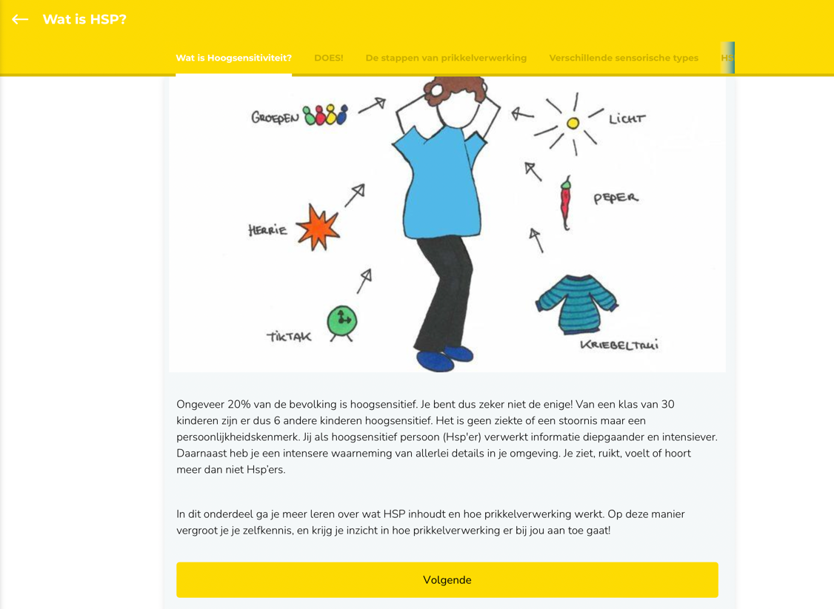

Visuele weergave oefening ‘Introductie’ in de Liv omgeving

Wat is Hoogsensitiviteit
Ongeveer 20% van de bevolking is hoogsensitief. (Aron, Aron & Jaggiellowicz, 2012). Het is geen ziekte of een stoornis maar een persoonlijkheidskenmerk (Van hoof, 2017). Mensen met deze persoonlijkheidskenmerk verwerken informatie diepgaander en intensiever.
Hsp’ers hebben een intensere waarneming van allerlei details in hun omgeving. Ze zien, ruiken, voelen of horen meer dan niet Hsp’ers (Van hoof, 2017).

4.2 DOES

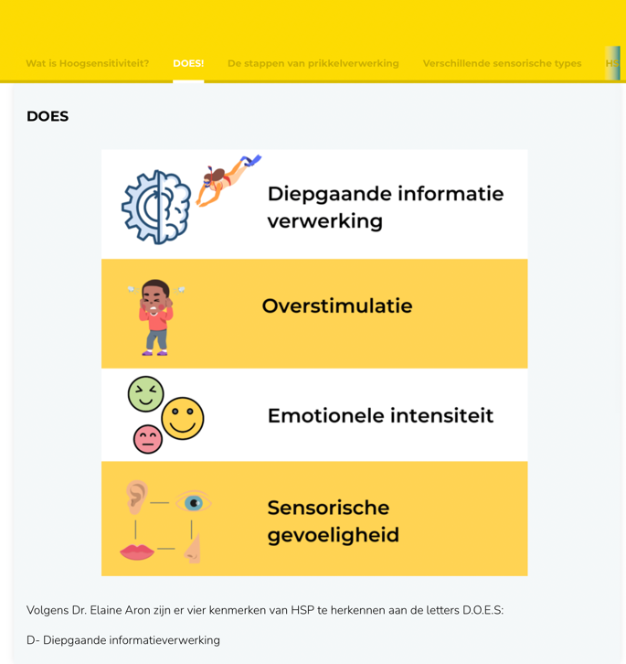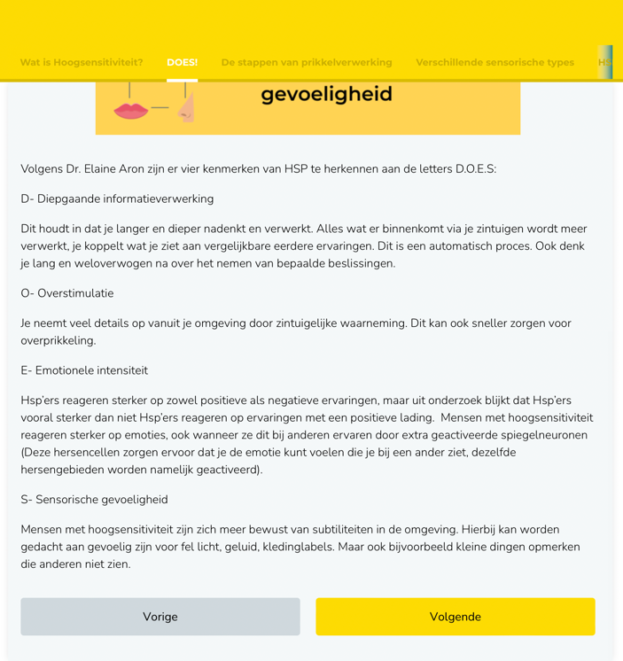

Visuele weergave oefening ‘DOES’ in de Liv omgeving

DOES
Volgens Dr. Elaine Aron zijn er vier kenmerken van HSP, te herkennen aan de letters D.O.E.S:
D- Diepgaande informatieverwerking
Dit houdt in dat je langer en dieper nadenkt en verwerkt. Alles wat er binnenkomt via je zintuigen wordt meer verwerkt, je koppelt wat je ziet aan verglijkbare eerdere ervaringen. Dit is een automatisch proces. Ook denk je lang en weloverwogen na over het nemen van bepaalde beslissingen.
O- Over stimulatie
Je neemt veel details op vanuit je omgeving door zintuigelijke waarneming. Dit kan ook sneller zorgen voor overprikkeling.
E- Emotionele intensiteit & Empathie
Hsp’ers reageren sterker op zowel positieve als negatieve ervaringen, maar uit onderzoek van Jaggiellowicz (2011) blijkt dat Hsp’ers vooral sterker dan niet-Hsp’ers reageren op ervaringen met een positieve lading.
Mensen met HSP reageren sterker op emoties, ook wanneer ze dit bij anderen ervaren.
S- Sensorische gevoeligheid
Mensen met hoogsensitiviteit zijn zich meer bewust van subtiliteiten in de omgeving. Hierbij kan worden gedacht aan gevoelig zijn voor fel licht, geluid, kleding labels. Maar ook bijvoorbeeld kleine dingen opmerken die anderen niet zien.

4.3 De stappen van prikkelverwerking

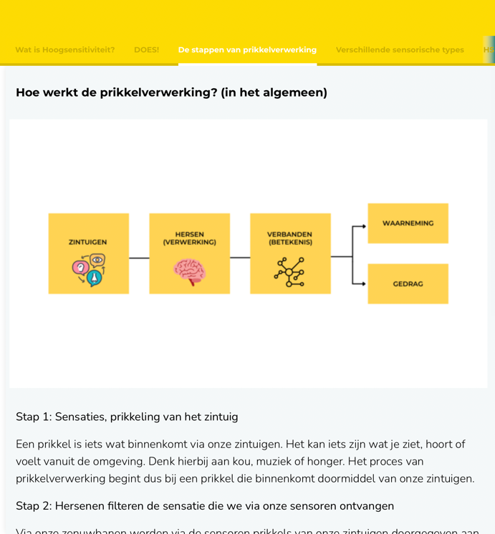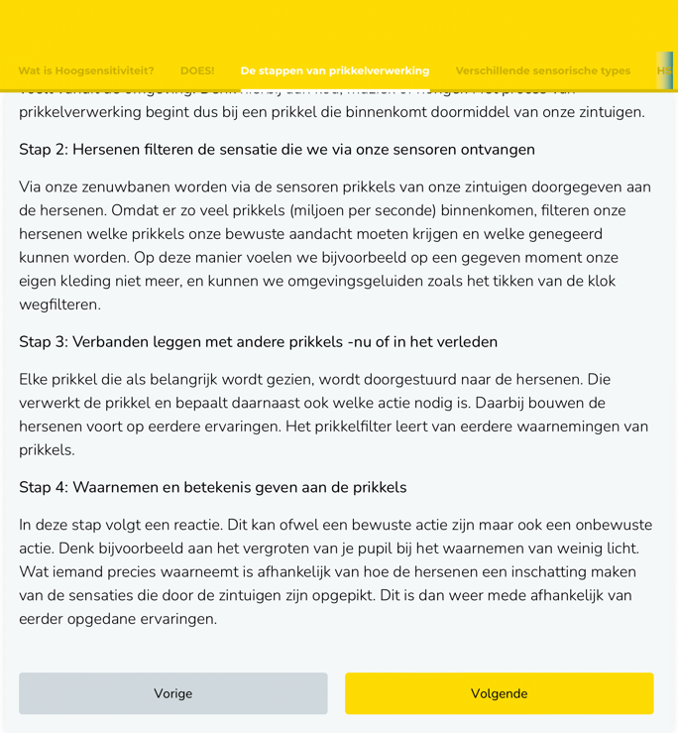

Visuele weergave oefening ‘Prikkelverwerking’ in de Liv omgeving

Stappen van prikkelverwerking
Via prikkels beleven wij onszelf en de wereld om ons heen. Maar hoe gaat dat precies in zijn werk?

Waarneming

Verbanden (betekenis)
Hersen (verwerking)
Zintuigen

Gedrag

(Van Berckelaer-Onnes, Dijkxhoorn, & Hufen (2018)

Stap 1: Sensaties, prikkeling van het zintuig
Een prikkel is iets wat binnenkomt via onze zintuigen. Het kan iets zijn wat je ziet, hoort of voelt vanuit de omgeving. Denk hierbij aan kou, muziek of honger. Het proces van prikkelverwerking begint dus bij een prikkel die binnenkomt doormiddel van onze zintuigen (Wijnker-Holmes, z.d.).

Stap 2: Hersenen fileteren de sensatie die we via onze sensoren ontvangen
Via onze zenuwbanen worden via de sensoren prikkels van onze zintuigen doorgegeven aan de hersenen. Omdat er zo veel prikkels (miljoen per seconde) binnenkomen, filteren onze hersenen welke prikkels onze bewuste aandacht moeten krijgen en welke genegeerd kunnen worden. De thalamus speelt hierin een belangrijke rol in het fileteren van prikkels. Op deze manier voelen we bijvoorbeeld op een gegeven onze eigen kleding niet meer, en kunnen we omgevingsgeluiden zoals het tikken van de klok wegfilteren (Wijnker-Holmes, z.d.).

Stap 3: Verbanden leggen met andere prikkels -nu of in het verleden
Elke prikkel die als belangrijk wordt gezien, wordt doorgestuurd naar de hersenen. Die verwerkt de prikkel en bepaalt daarnaast ook welke actie nodig is. Daarbij bouwen de hersenen voort op eerdere ervaringen. Het prikkelfilter leert van eerdere waarnemingen van prikkels (Wijnker-Holmes, z.d.).

Stap 4: Waarnemen en betekenis geven aan de prikkels
In deze stap volgt een reactie. Dit kan ofwel een bewuste actie zijn maar ook een onbewuste actie. Denk bijvoorbeeld aan het vergroten van je pupil bij het waarnemen van weinig ligt. Wat iemand precies waarneemt is afhankelijk van hoe de hersenen een inschatting maken van de sensaties die door de zintuigen zijn opgepikt. Dit is dan weer mede afhankelijk van eerder opgedane ervaringen (Wijnker-Holmes, z.d.).

4.4 De Verschillende sensorische types

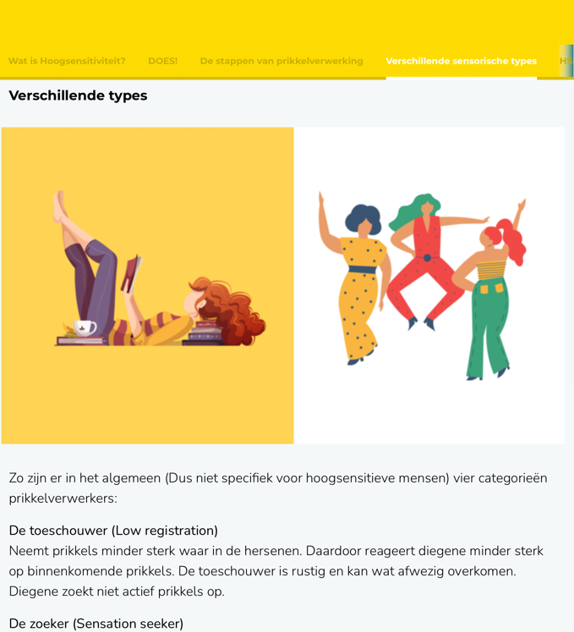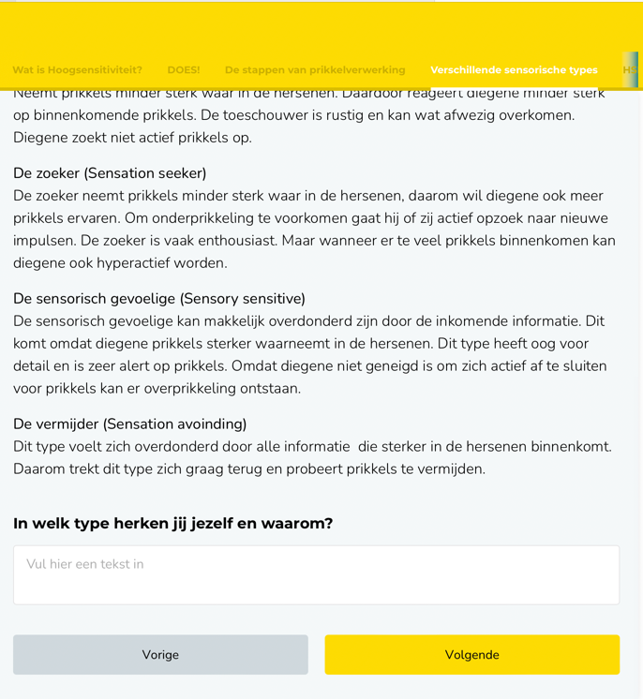

Visuele weergave oefening ‘Verschillende sensorische types’ in de Liv omgeving

Verschillende sensorische types
Winnie Dunn maakt in haar onderzoek duidelijk dat mensen verschillen in de manier ze sensorische informatie waarnemen. Zo onderscheidt Dunn vier verschillende categorieën (Dunn, 2007):
- De toeschouwer (Low registration)
De toeschouwer neemt prikkels minder sterk waar in de hersenen. Daardoor reageert deze persoon minder sterk op binnenkomende prikkels. De toeschouwer is rustig en kan wat afwezig overkomen. Diegene zoekt niet actief prikkels op.
- De zoeker (Sensation seeker)
De zoeker neemt prikkels minder sterk waar in de hersenen, daarom wil diegene ook meer prikkels ervaren. Om onder prikkeling te voorkomen gaat hij of zij actief op zoek naar nieuwe impulsen. De zoeker is vaak enthousiast. Maar wanneer er te veel prikkels binnenkomen kan diegene ook hyperactief worden.
- De sensorisch gevoelige (Sensory sensitive)
De sensorisch gevoelige kan makkelijk overdonderd zijn door de inkomende informatie. Dit komt omdat diegene prikkels sterker waarneemt in de hersenen. Dit type heeft oog voor detail en is zeer alert op prikkels. Omdat diegene niet geneigd is om zich actief af te sluiten voor prikkels kan er overprikkeling ontstaan.
- De vermijder (Sensation avoinding)
Dit type voelt zich overdonderd door informatie sterker in de hersenen binnenkomt. Daarom trekt dit type zich graag terug en probeert prikkels te vermijden.

Zoals je ziet kunnen mensen op verschillende manieren dus sensorische informatie waarnemen. Het is dus zo dat niet-HSP'ers een filter hebben in het informatieverwerkingssysteem in de hersenen. Dat filter beslist welke informatie er binnenkomt. Vervolgens wordt die gefilterde informatie verder verwerkt in de hersenen. Hsp'ers hebben dit filter niet, wat ervoor zorgt dat alle prikkels sterker binnenkomen (Ongenae, 2015).

4.5 HSP-breinfeitjes
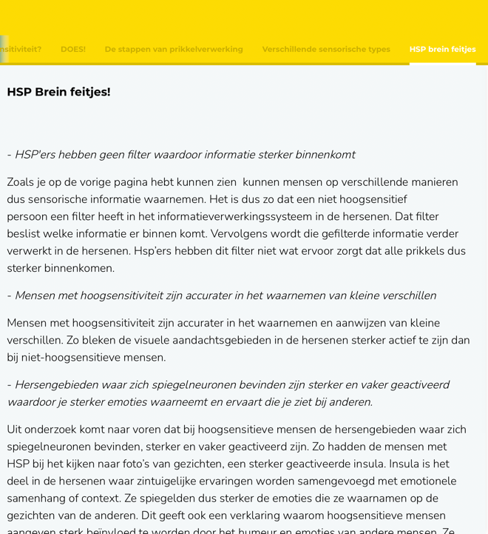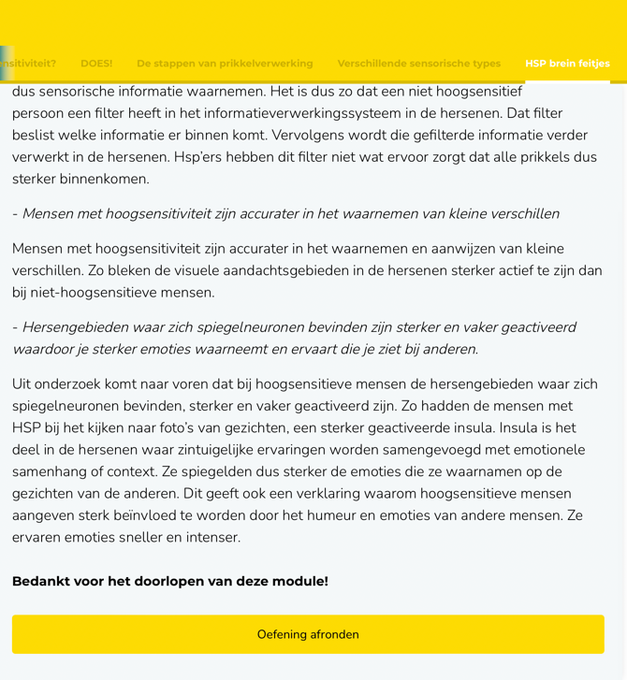

Visuele weergave oefening ‘HSP brein feitjes!’ in de Liv omgeving

De hersenen werken anders
Feitjes over de hersenen:
- In onderzoek van Jaggiellowicz (2011) komt naar voren dat mensen met hoogsensitiviteit accurater zijn in het waarnemen en aanwijzen van kleine verschillen. Zo bleken de visuele aandachtsgebieden in de hersenen sterker actief te zijn dan bij niet-hoogsensitieve mensen. Uit het onderzoek van Gerstenberg (2012) naar dezelfde principes komt naar voren dat hoogsensitieve mensen sneller en accurater zijn in het verwerken van visuele details dan de niet-hoogsensitieve mensen
- Uit onderzoek van Acevedo en collega’s (2014) komt naar voren dat bij hoogsensitieve mensen de hersengebieden waar zich spiegelneuronen bevinden sterker en vaker geactiveerd zijn. Zo hadden de mensen met HSP bij het kijken naar foto’s van gezichten, een sterker geactiveerde insula. Insula is het deel in de hersenen waar zintuigelijke ervaringen worden samengevoegd met emotionele samenhang of context. Ze spiegelden dus sterker de emoties die ze waarnamen op de gezichten van de anderen. Dit geeft ook een verklaring waarom hoogsensitieve mensen aangeven sterk beïnvloed te worden door het humeur en emoties van andere mensen. Ze ervaren emoties sneller en intenser (Acevedo, 2014).

Bijlage 5. De module in Liv: HSP test
In onderstaande afbeeldingen wordt een visuele weergave gegeven van de test van Elaine Aron, in de Liv applicatie.

5.1 HSP test
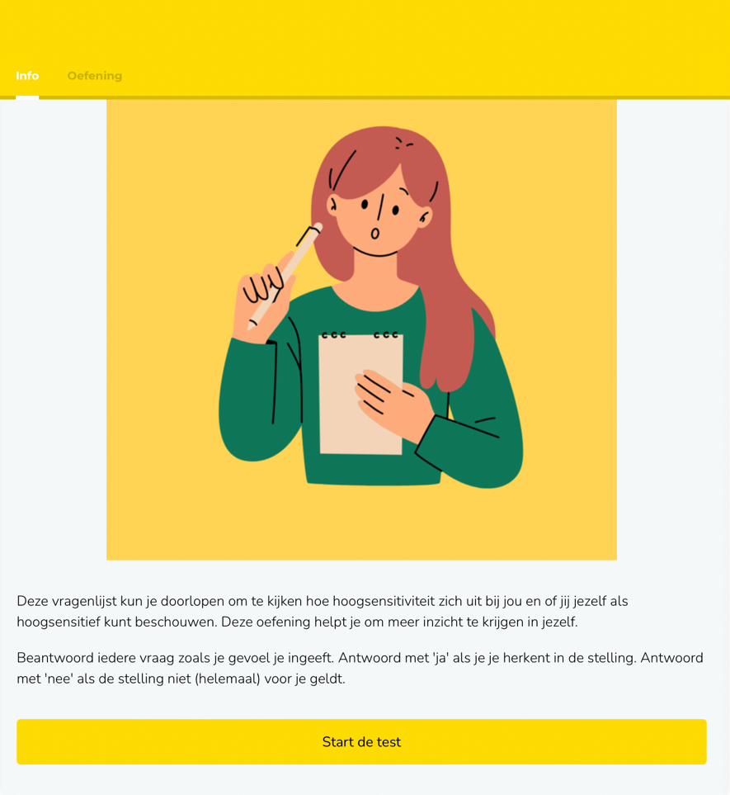

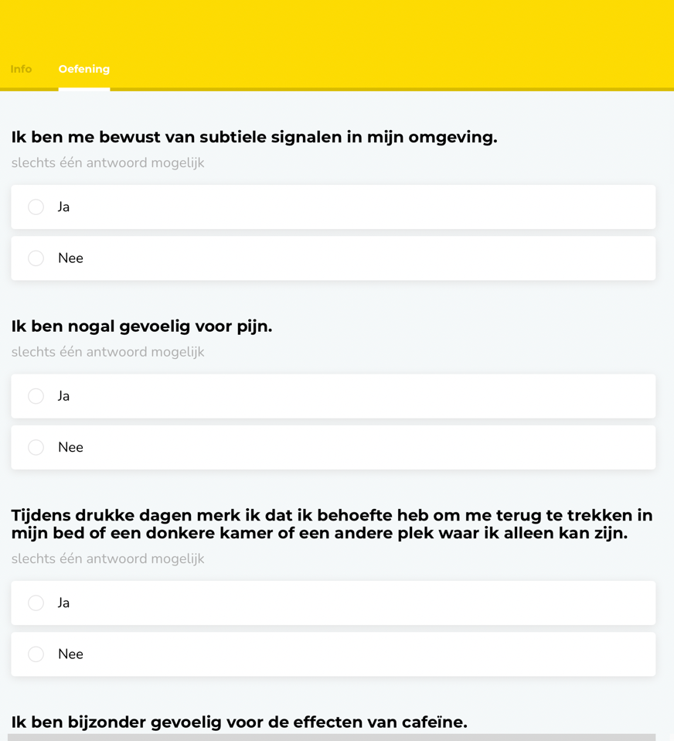

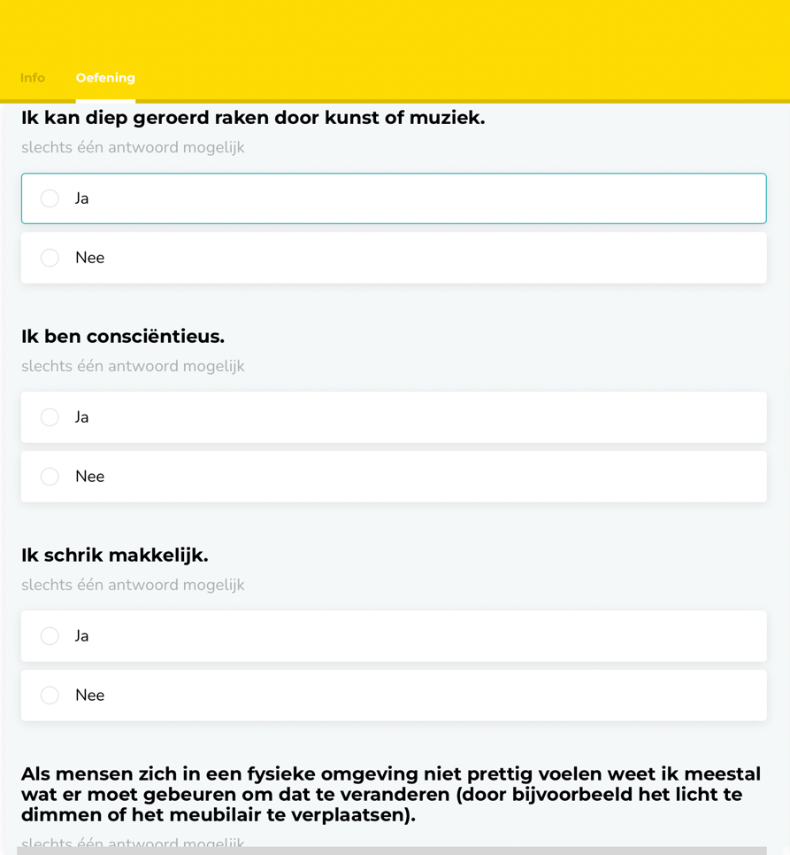

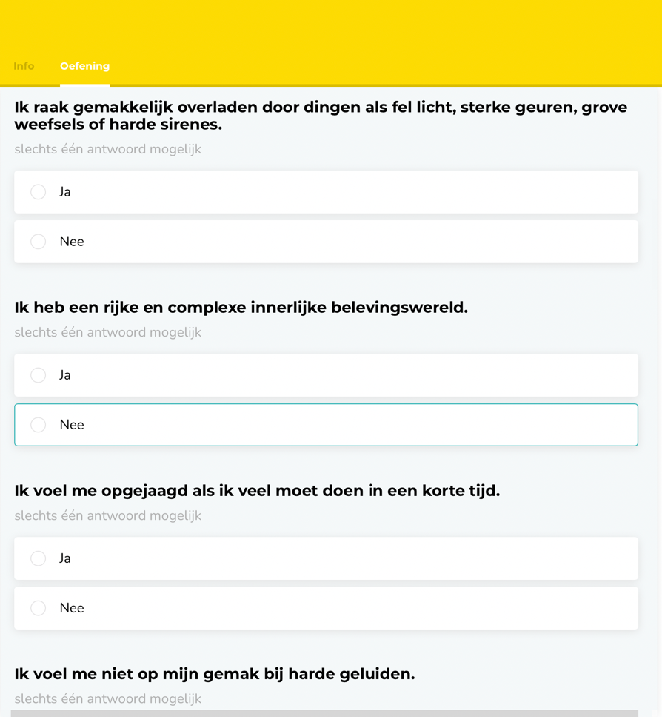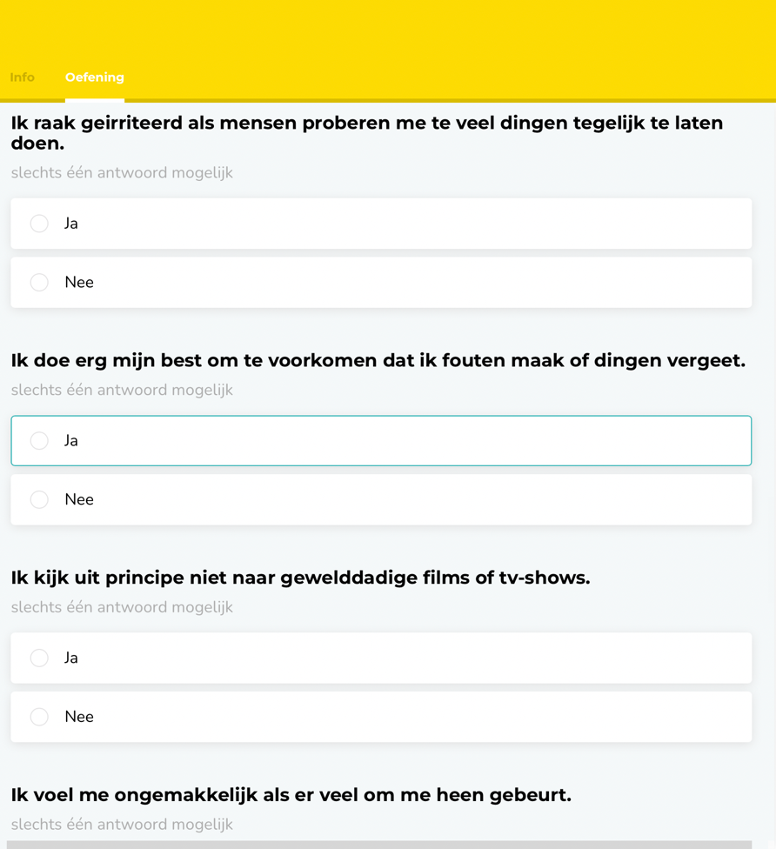

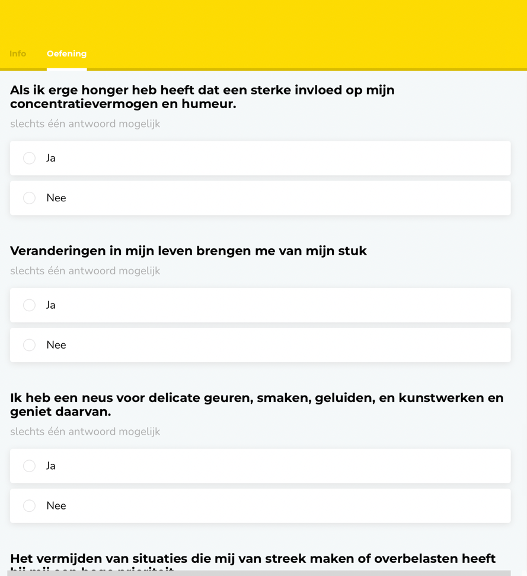

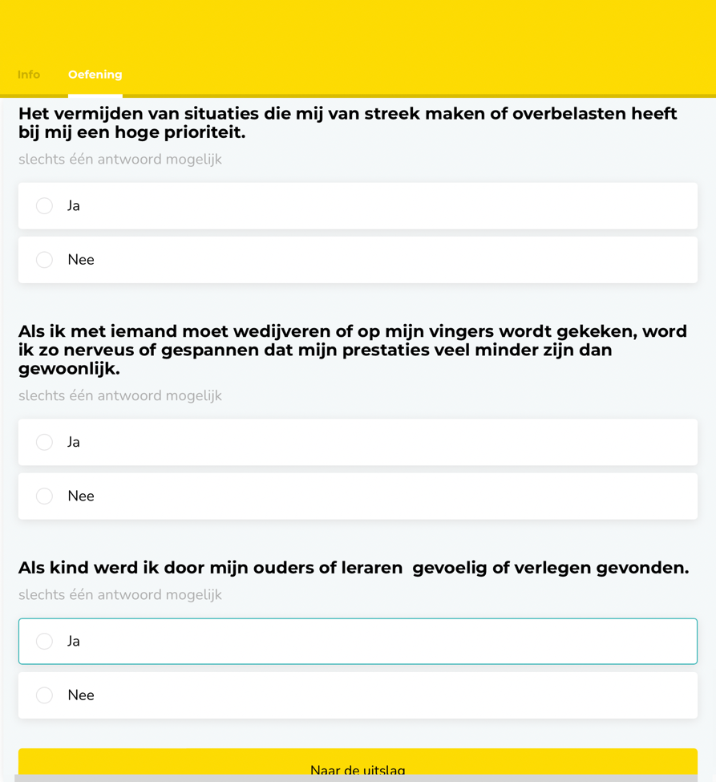

Bijlage 6. Oefeningen Prikkels & signaleren in Liv
In deze bijlage wordt een tekstuele en visuele toelichting gegeven van de oefeningen die zijn ingebouwd in Liv voor het onderdeel ‘Prikkels& signaleren’

6.1 Introductie
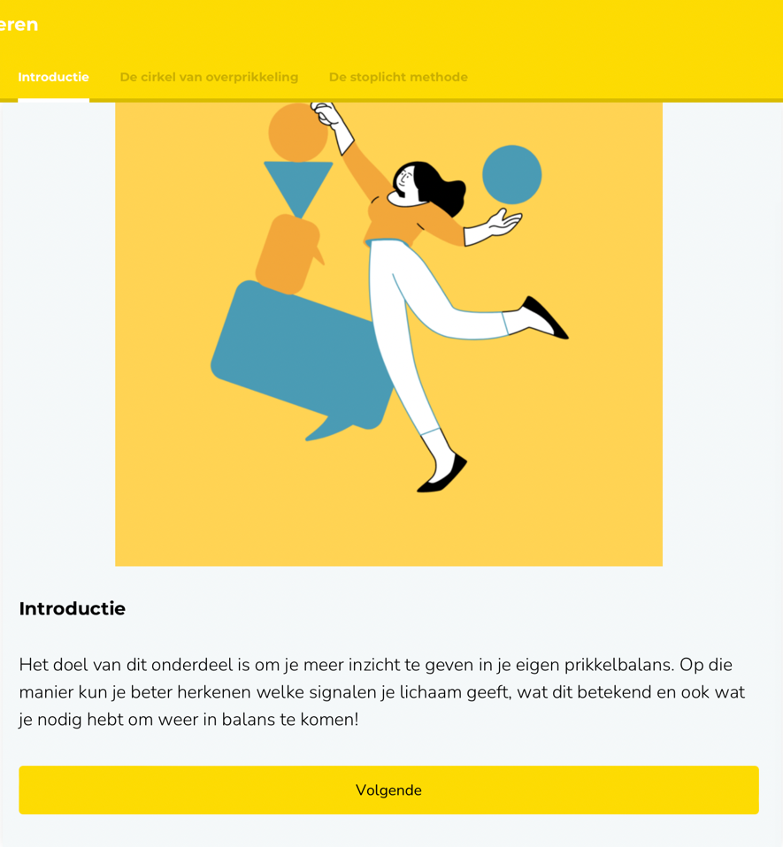

Visuele weergave oefening ‘Introducite!’ in de Liv omgeving

6.2 De cirkel van overprikkeling
Op onderstaande foto’s wordt een visuele weergave gegeven van de oefening ‘Cirkel van overprikkeling’ zoals deze is ingebouwd in Liv. Vervolgens wordt de tekst beschreven die is gebruikt in de applicatie met bijbehorende bronnen.
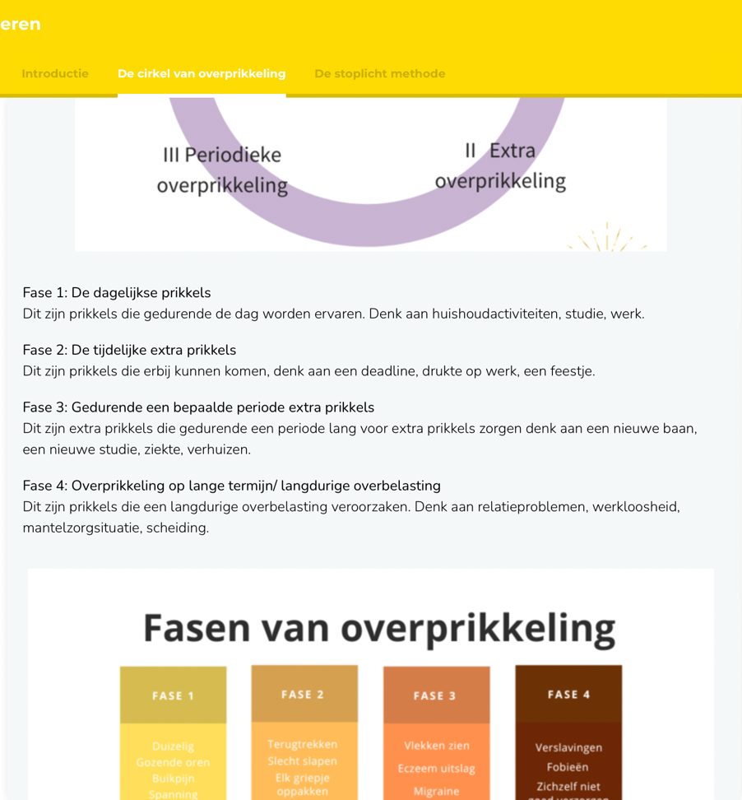

Visuele weergave oefening ‘Cirkel van overprikkeling!’ in de Liv omgeving

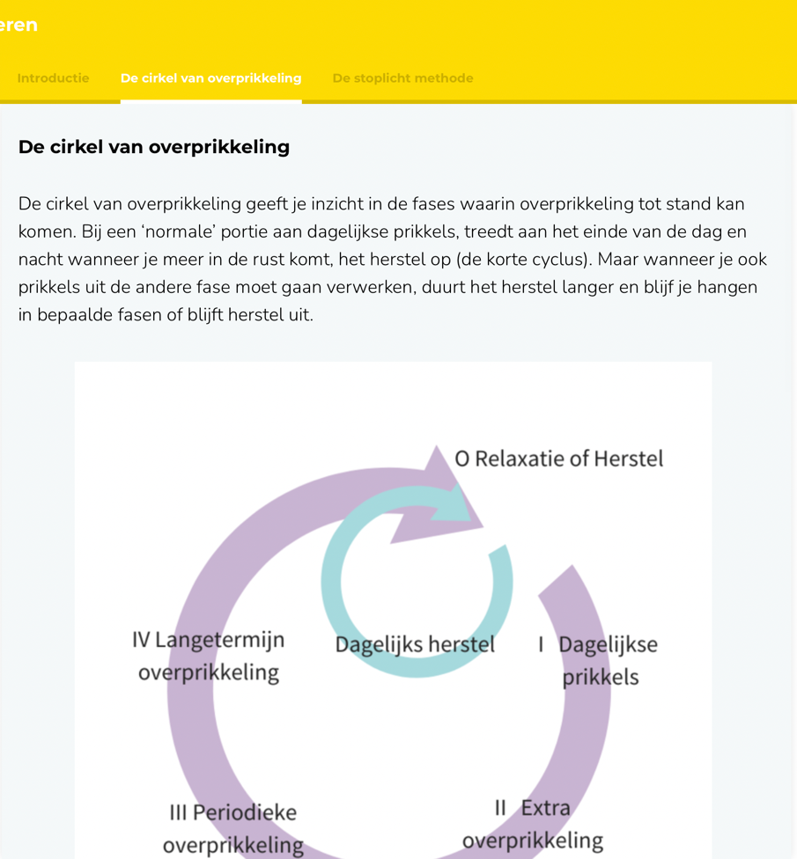

Visuele weergave oefening ‘Cirkel van overprikkeling!’ in de Liv omgeving

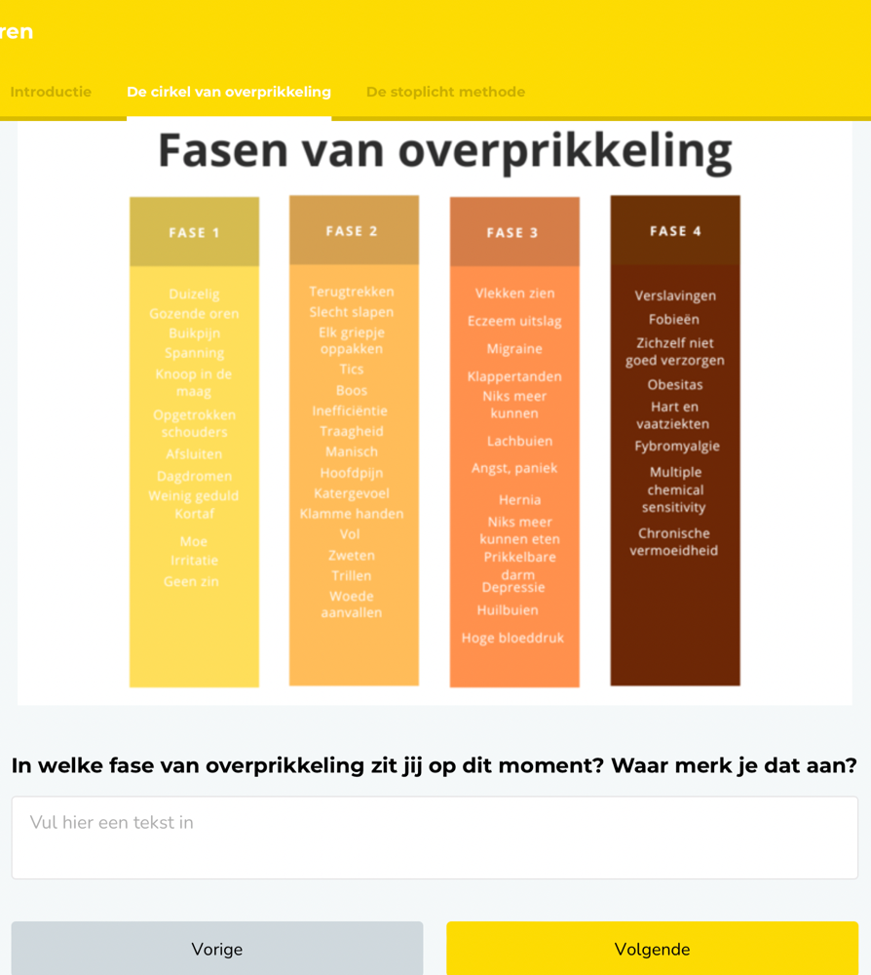

Visuele weergave oefening ‘Cirkel van overprikkeling!’ in de Liv omgeving

De cirkel van overprikkeling kan inzicht geven in de fases waarin overprikkeling tot stand kan komen. Bij een ‘normale’ portie aan dagelijkse prikkels treedt aan het einde van de dag en in de nacht, wanneer je meer tot rust komt, het herstel op (de korte cyclus). Maar wanneer je ook prikkels uit de andere fase moet verwerken, duurt het herstel langer en blijf je hangen in bepaalde fasen of blijft het herstel uit (Tol, 2014).

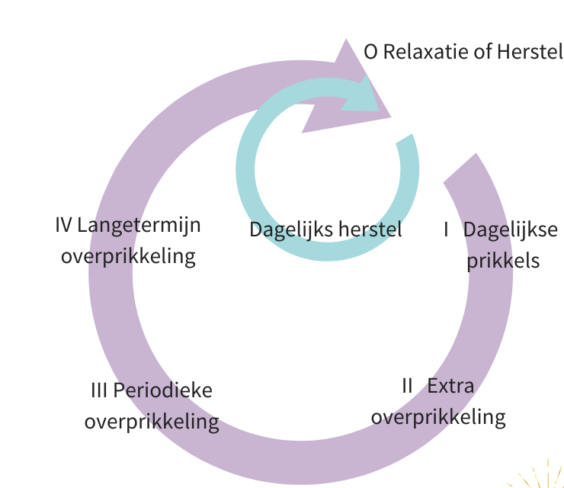
Bron: (Tol, 2014).
Fase 1: De dagelijkse prikkels
Dit zijn prikkels die gedurende de dag worden ervaren, zoals huishoudelijke activiteiten, studie en werk.
Fase 2: Tijdelijke extra prikkels
Dit zijn prikkels die erbij kunnen komen, zoals een deadline, drukte op het werk of een feestje.
Fase 3: Gedurende een bepaalde periode extra prikkels
Dit zijn extra prikkels die gedurende een bepaalde periode voor extra prikkels zorgen, zoals een nieuwe baan, een nieuwe studie, ziekte of verhuizing.
Fase 4: Langdurige overprikkeling/overbelasting
Dit zijn prikkels die leiden tot langdurige overbelasting, zoals relatieproblemen, werkloosheid, mantelzorgsituaties of een scheiding.
Inventarisatie in welke fase van overprikkeling zit je?
Wat je lichamelijk kunt merken per fase (Tol, 2014):
Fase 1 | Fase 2 | Fase 3 | Fase 4
Gonzende oren | Terugtrekken | Vlekken zien | Verslavingen
Geen zin | Slecht slapen | Eczeem uitslag | Zichzelf niet goed verzorgen
Duizelig | Elk griepje oppikken | Migraine | Fobieën
Buikpijn | Tics | Klappertanden | Hart en vaat ziekten
Spanning | Boos | Niks meer kunnen | Obesitas
Knoop in de maag | Inefficiëntie | Lachbuien | Fybromyalgie
Opgetrokken schouders | Traagheid | Angst, paniek | Multiple chemical sensitivity
Afsluiten | Manisch | Hernia | Chronische vermoeidheid
Dagdromen | Hoofdpijn | Niks meer kunnen eten
Weinig geduld | Katergevoel | Prikkelbare darm
Kortaf | Klamme handen | Depressies
Moe | Vol | Huilbuien
Irritatie | Zweten | Hoge bloeddruk
 | Trillen | Kort lontje
 | Woede aanvallen

6.3 De Stoplichtmethode

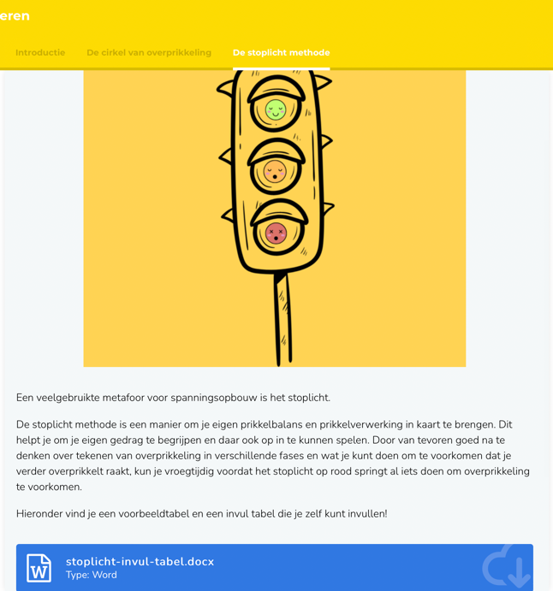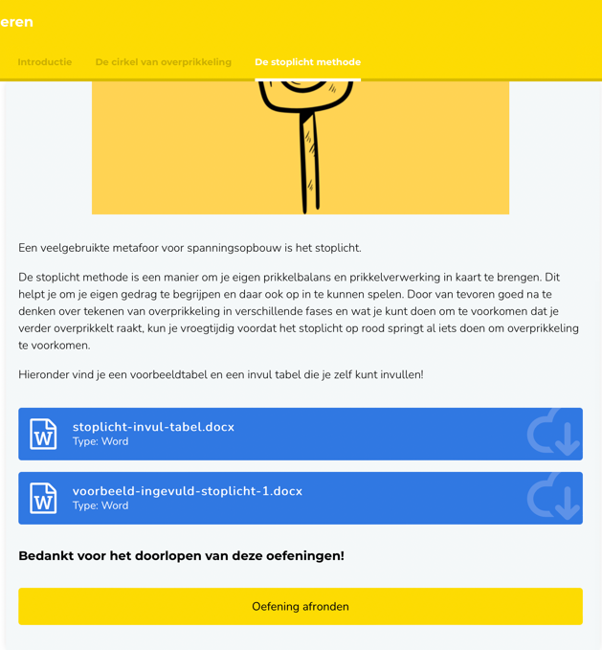

Visuele weergave oefening ‘De stoplichtmethode’ in de Liv omgeving

De stoplichtmethode
De stoplichtmethode is een manier om de prikkelbalans en prikkelverwerking in kaart te brengen. Met een duidelijk signaleringsplan kun je je eigen gedrag beter begrijpen en erop inspelen (Wijnker-Holmes, z.d.). Door van tevoren na te denken over tekenen van overprikkeling in verschillende fases en te bedenken wat je kunt doen om verdere overprikkeling te voorkomen, kun je vroegtijdig ingrijpen voordat het stoplicht op rood springt (Wijnker-Holmes, z.d.).

Via onderstaande link vindt u een voorbeeld van de stoplicht methode oefening:
https://sensonate.nl/wp-content/uploads/2020/04/stoplichtvoorbeeld-joep.pdf

Downloadbaar bestand, Invultabel stoplicht methode:

 | Wat merk ik op? Wat voel ik? | Wat merken anderen? | Wat kan ik doen? Wat heb ik nodig? | Wat heb ik van anderen nodig?
Groen = Geen klachten, het gaat goed
Oranje = beginnende klachten zoals stress & piekeren
Rood = De klachten leveren problemen op waardoor je niet meer goed kun functioneren

Wat zijn persoonlijke valkuilen?

Wat zijn risico situaties?

Downloadbaar bestand, voorbeeld invultabel stoplicht methode:
 | Wat merk ik op? Wat voel ik? | Wat merken anderen? | Wat kan ik doen? Wat heb ik nodig? | Wat heb ik van anderen nodig?
Groen = Geen klachten, het gaat goed | - Het is rustig in mijn hoofd.  - Ik heb niet het gevoel dat ik geleefd word.  - Ik pieker (bijna) niet  - Ik heb energie en zin om dingen te ondernemen | - Ik ben vrolijk  - Ik maak grapjes  - Ik kom met spontane ideeën
Oranje = beginnende klachten zoals stress & piekeren | - Mijn ademhaling zit wat hoger.  - Ik word snel emotioneel en moet dan snel huilen  - Ik ben moe  - Ik pieker meer  - Ik voel dat ik continu onder een bepaalde mate van spanning sta en merk dat in mijn lijf.  - Ik zie tegen dingen op. | - Ik ben sneller geïrriteerd  - Ik trek mij meer terug  - Ik reageer meer kortaf  - Ik heb minder zin om dingen te onderenemen | - Even goed inchecken en voelen wat ik nodig heb zoals:  - Wandelen  - Mediteren  - Van me afpraten bij een vriendin of mijn moeder.  - Mindfulness oefeningen  - Yoga  - Sporten  - Journalen | - Ruimte en begrip om op zo’n moment te doen wat ik nodig heb op dat moment.  - Een luisterend oor  - Een knuffel
Rood= De klachten leveren problemen op waardoor je niet meer goed kun functioneren | - Het gevoel dat ik elk moment in huilen uit kan barsten (zonder directe reden)  - Nergens meer zin in hebben  - Ik word onzeker  - Ik voel de stress door mijn lijf gieren  - Pauzes overslaan en niet meer inchecken in mijn lijf.  - Ik ga op de automatische piloot stand  - Drukkend gevoel op mijn borst  - Paniek  - Veel overwerken om niet stil te staan bij dan vervelende gevoel | - Onredelijk zijn  - Over mij heen laten lopen  - Ik zit heel hoog in mijn energie maar niet op een gezonde manier. Het is een soort masker van maar doorgaan om de stress en paniek niet te hoeven voelen.  - Weinig zin in sociaal contact | - Hetzelfde als hierboven maar in deze fase is het hoe moeilijk ook heel belangrijk om even in te checken bij mijzelf en echt het gevoel van onrust toe te laten.  - Rustmomenten inplannen en incheck momenten inplannen gedurende de dag.  - Agenda leger maken | - Ruimte en begrip geven  - Een knuffel en luisterend oor  - Maar ook wellicht mij helpen herinneren om in te checken met mijzelf  - Samen de natuur in gaan.

Wat zijn persoonlijke valkuilen? | - Te veel willen doen  - Meekomen met vriendinnen
Wat zijn risico situaties? | - Stressvolle situaties  - Wanneer er veel van mij wordt verwacht  - Wanneer ik te veel dingen tegelijkertijd heb ingepland  Nieuwe situaties

Bijlage 7. Omgaan met prikkels
In deze bijlage wordt een visuele toelichting gegeven van de oefeningen die zijn ingebouwd in Liv voor het onderdeel ‘Omgaan met prikkels’.

7.1 Introductie
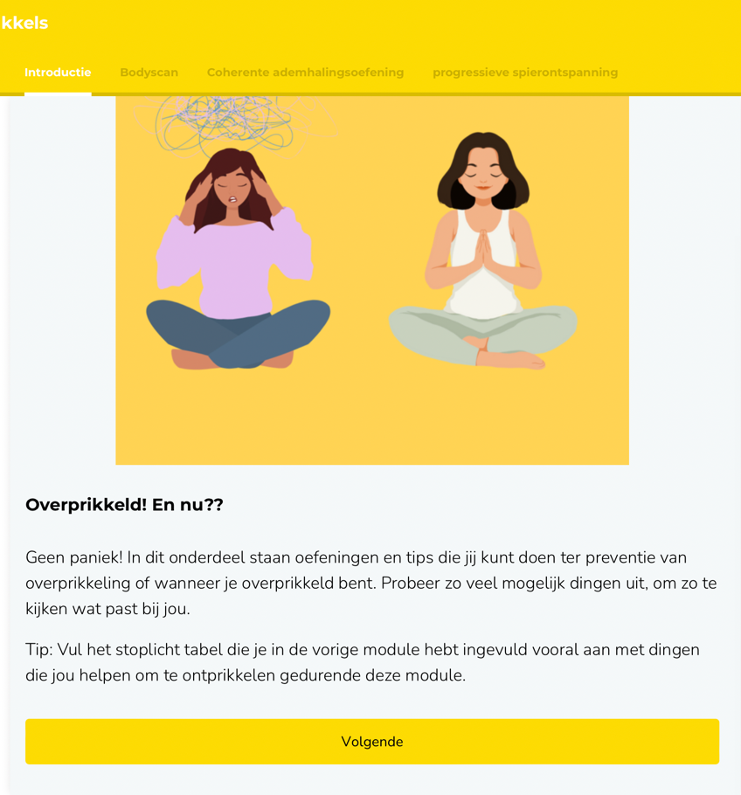
Visuele weergave oefening ‘Introductie’ in de Liv omgeving

7.2 De bodyscan
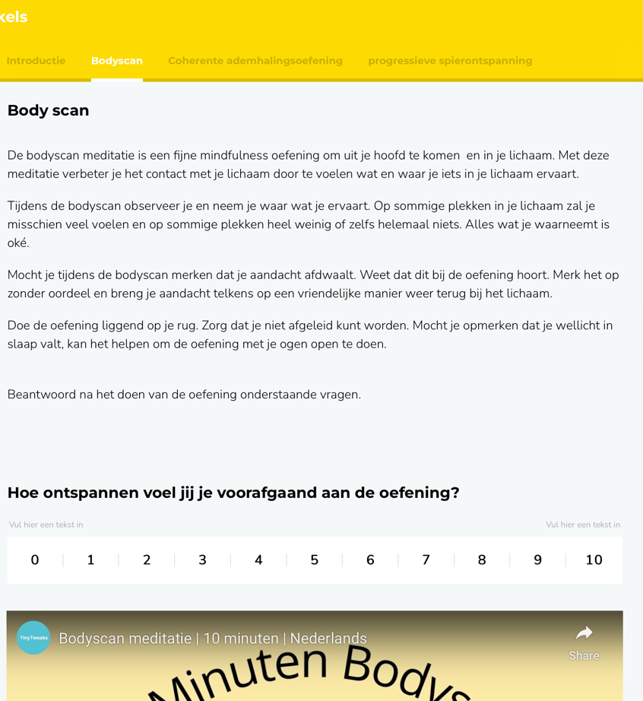

Visuele weergave oefening ‘De bodyscan’ in de Liv omgeving

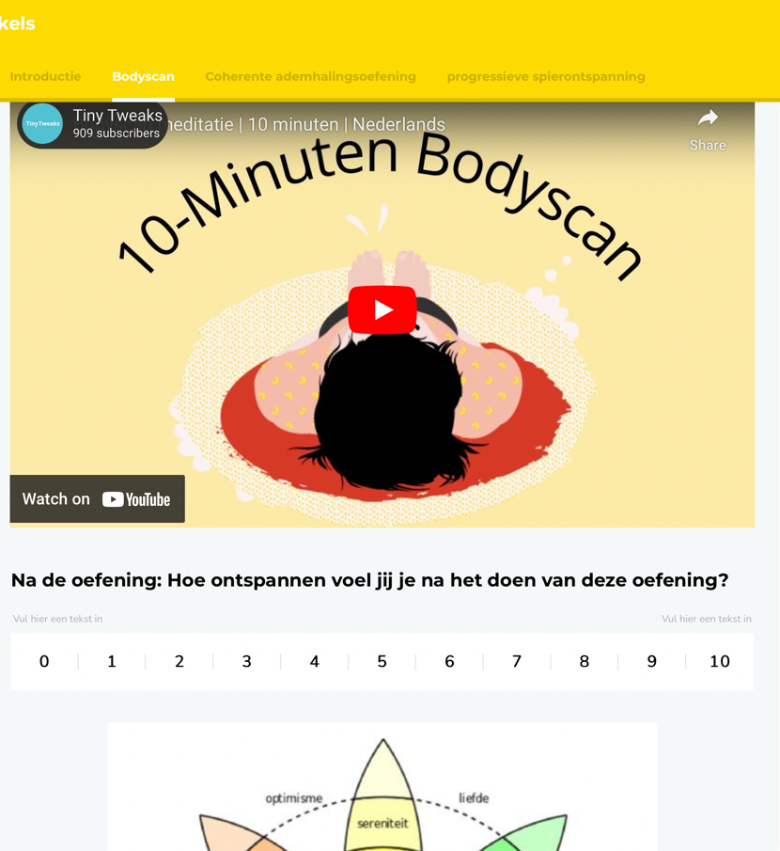

Visuele weergave oefening ‘De bodyscan’ in de Liv omgeving

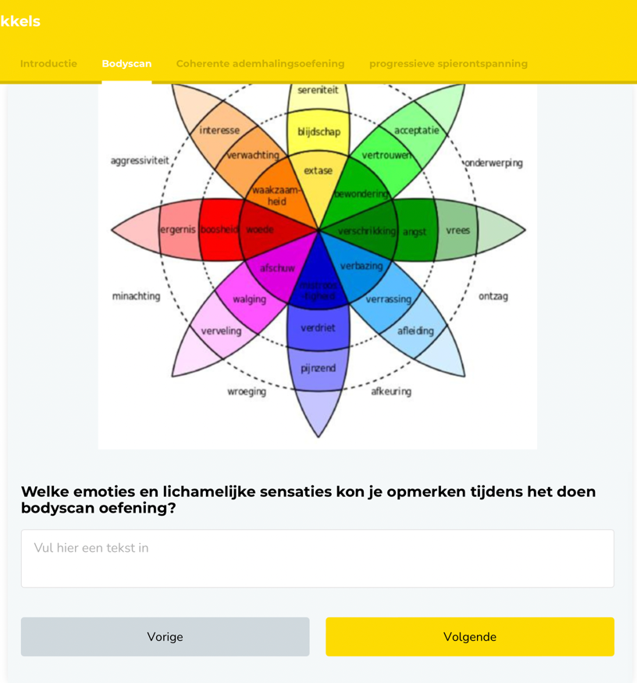

Visuele weergave oefening ‘De bodyscan’ in de Liv omgeving

7.3 De Coherente ademhalingsoefening

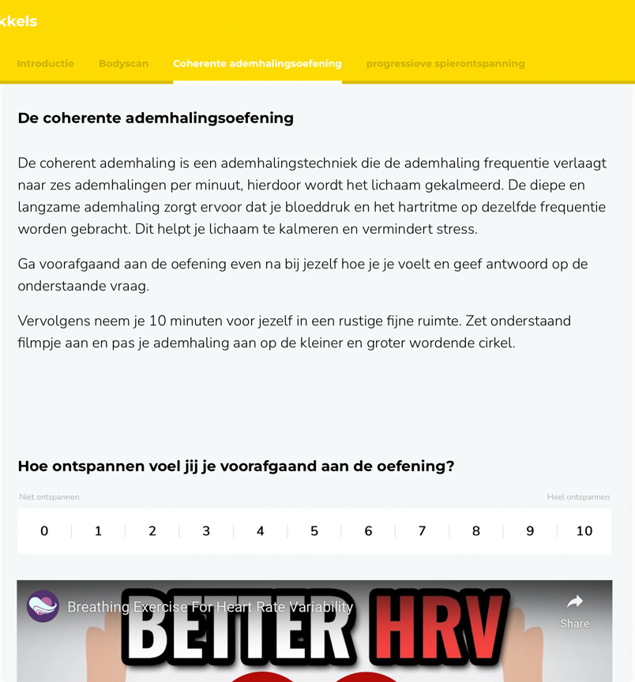

Visuele weergave oefening ‘De coherente ademhalingsoefening’ in de Liv omgeving

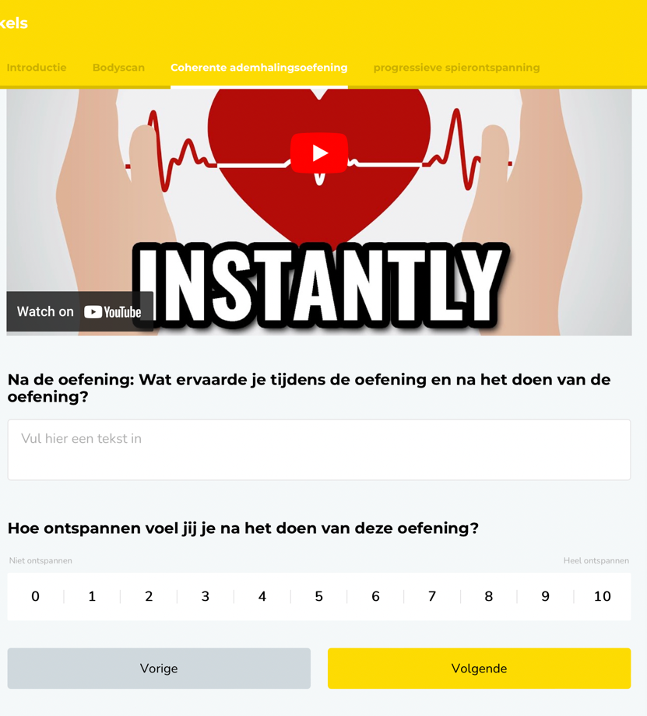

Visuele weergave oefening ‘De coherente ademhalingsoefening’ in de Liv omgeving

7.4 Progressieve spierontspanning

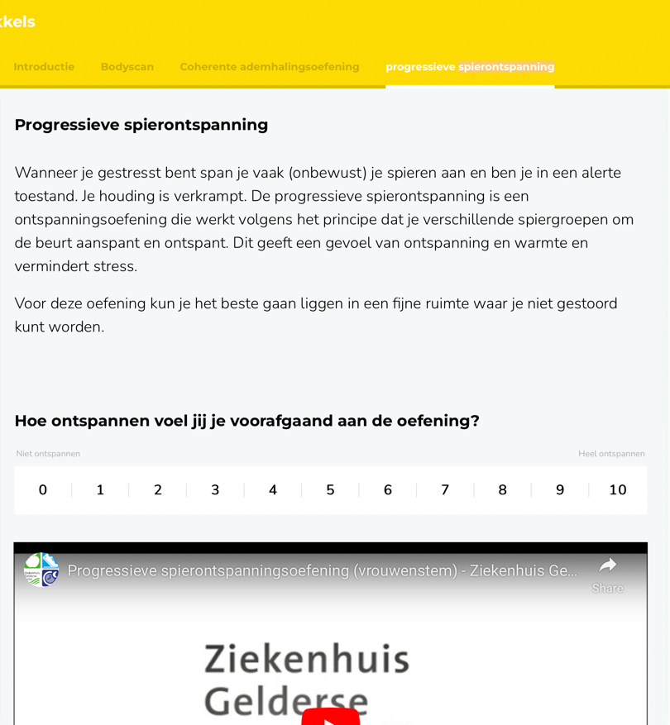

Visuele weergave oefening ‘Progressieve spierontspanning’ iin de Liv omgeving

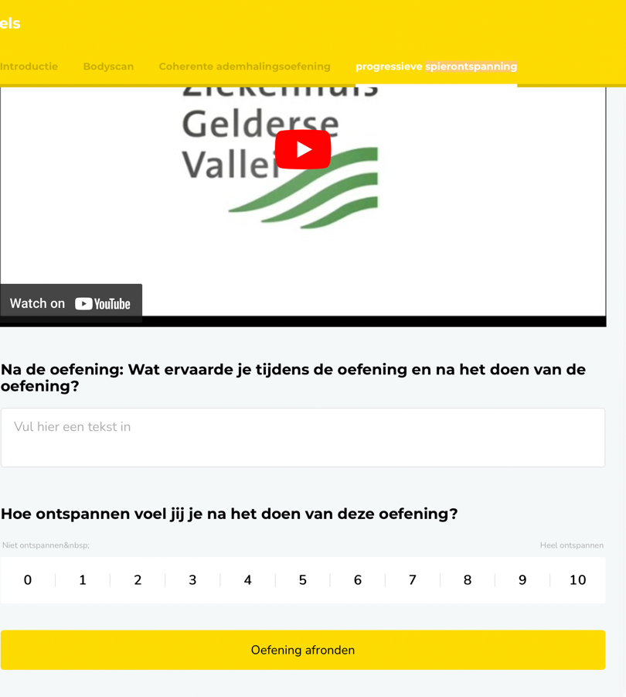

Visuele weergave oefening ‘Progressieve spierontspanning’ in de Liv omgeving

Bijlage 8. Toolbox pagina praktijkondersteuners

Psycho-educatie

Het doel van de interventie
Deze interventie helpt de client om kennis over hoogsensitiviteit en incorrecte aannames te corrigeren. Daarbij krijgt de client beter beeld over hoe diegene in elkaar steekt, hoe hoogsensitiviteit zich uit en wat diegene kan doen om er beter mee om te gaan. Het vergroten van zelfinzicht is belangrijk bij het ontwikkelen van een gezond zelfbeeld, wat kan leiden tot betere prestaties, relaties en een betere gezondheid (Baumeister et al., 2003).
De doelen waar de client in deze interventie aan kan werken:
- Zelfkennis over hoogsensitiviteit vergroten.
- Herkenning vinden in de verschillende prikkel verwerking typen.

Voor bespreking:
- Ben je bekend met het onderwerp hoogsensitiviteit? (Zo ja, wat weet je er al van?)
- Belangrijk om te beneomen is dat hoogsensitief zijn vaak als iets zweverigs wordt aangezien. Terwijl dat helemaal niet zo is. In deze module wordt de wetenschappelijk onderbouwde kant van HSP en wordt er uitgelegd hoe dat precies werkt.

Na bespreking:
- Hoe was het voor jou om deze informatie te lezen?
- Herkende je ook bepaalde aspecten bij jezelf?
- Heb je nieuwe dingen geleerd?
- In welk sensorisch type herkende jij jezelf en waarom?

Achtergrondinformatie over de interventie
Ongeveer 20% van de bevolking is hoogsensitief. (Aron, Aron & Jaggiellowicz, 2012). Het is geen ziekte of een stoornis maar een persoonlijkheidskenmerk (Van hoof, 2017). Mensen met deze persoonlijkheidskenmerk verwerken informatie diepgaander en intensiever.
HSP’ers hebben een intensere waarneming van allerlei details in hun omgeving. Ze zien, ruiken, voelen of horen meer dan niet HSP’ers (Van hoof, 2017).

Volgens Dr. Elaine Aron zijn er vier kenmerken van HSP, te herkennen aan de letters D.O.E.S:
D- Diepgaande informatieverwerking
Dit houdt in dat je langer en dieper nadenkt en verwerkt. Alles wat er binnenkomt via je zintuigen wordt meer verwerkt, je koppelt wat je ziet aan verglijkbare eerdere ervaringen. Dit is een automatisch proces. Ook denk je lang en weloverwogen na over het nemen van bepaalde beslissingen.
O- Over stimulatie
Je neemt veel details op vanuit je omgeving door zintuigelijke waarneming. Dit kan ook sneller zorgen voor overprikkeling.
E- Emotionele intensiteit & Empathie
HSP’ers reageren sterker op zowel positieve als negatieve ervaringen, maar uit onderzoek van Jaggiellowicz (2011) blijkt dat HSP’ers vooral sterker dan niet HSP’ers reageren op ervaringen met een positieve lading.
Mensen met HSP reageren sterker op emoties, ook wanneer ze dit bij anderen ervaren.
S- Sensorische gevoeligheid
Mensen met hoogsensitiviteit zijn zich meer bewust van subtiliteiten in de omgeving. Hierbij kan worden gedacht aan gevoelig zijn voor fel licht, geluid, kleding labels. Maar ook bijvoorbeeld kleine dingen opmerken die anderen niet zien.

Stappen van prikkelverwerking
Via prikkels beleven wij onszelf en de wereld om ons heen. Maar hoe gaat dat precies in zijn werk?

Waarneming

Verbanden (betekenis)
Hersen (verwerking)
Zintuigen

Gedrag

(Van Berckelaer-Onnes, Dijkxhoorn, & Hufen (2018)

Stap 1: Sensaties, prikkeling van het zintuig
Een prikkel is iets wat binnenkomt via onze zintuigen. Het kan iets zijn wat je ziet, hoort of voelt vanuit de omgeving. Denk hierbij aan kou, muziek of honger. Het proces van prikkelverwerking begint dus bij een prikkel die binnenkomt doormiddel van onze zintuigen (Wijnker-Holmes, z.d.).

Stap 2: Hersenen fileteren de sensatie die we via onze sensoren ontvangen
Via onze zenuwbanen worden via de sensoren prikkels van onze zintuigen doorgegeven aan de hersenen. Omdat er zo veel prikkels (miljoen per seconde) binnenkomen, filteren onze hersenen welke prikkels onze bewuste aandacht moeten krijgen en welke genegeerd kunnen worden. De thalamus speelt hierin een belangrijke rol in het fileteren van prikkels. Op deze manier voelen we bijvoorbeeld op een gegeven onze eigen kleding niet meer, en kunnen we omgevingsgeluiden zoals het tikken van de klok wegfilteren (Wijnker-Holmes, z.d.).

Stap 3: Verbanden leggen met andere prikkels -nu of in het verleden
Elke prikkel die als belangrijk wordt gezien, wordt doorgestuurd naar de hersenen. Die verwerkt de prikkel en bepaalt daarnaast ook welke actie nodig is. Daarbij bouwen de hersenen voort op eerdere ervaringen. Het prikkelfilter leert van eerdere waarnemingen van prikkels (Wijnker-Holmes, z.d.).

Stap 4: Waarnemen en betekenis geven aan de prikkels
In deze stap volgt een reactie. Dit kan ofwel een bewuste actie zijn maar ook een onbewuste actie. Denk bijvoorbeeld aan het vergroten van je pupil bij het waarnemen van weinig ligt. Wat iemand precies waarneemt is afhankelijk van hoe de hersenen een inschatting maken van de sensaties die door de zintuigen zijn opgepikt. Dit is dan weer mede afhankelijk van eerder opgedane ervaringen (Wijnker-Holmes, z.d.).

Verschillende sensorische types
Winnie Dunn maakt in haar onderzoek duidelijk dat mensen verschillen in de manier ze sensorische informatie waarnemen. Zo onderscheidt Dunn vier verschillende categorieën (Dunn, 2007):
- De toeschouwer (Low registration)
De toeschouwer neemt prikkels minder sterk waar in de hersenen. Daardoor reageert diegene minder sterk op binnenkomende prikkels. De toeschouwer is rustig en kan wat afwezig overkomen. Diegene zoekt niet actief prikkels op.
- De zoeker (Sensation seeker)
De zoeker neemt prikkels minder sterk waar in de hersenen, daarom wil diegene ook meer prikkels ervaren. Om onder prikkeling te voorkomen gaat hij of zij actief opzoek naar nieuwe impulsen. De zoeker is vaak enthousiast. Maar wanneer er te veel prikkels binnenkomen kan diegene ook hyperactief worden.
- De sensorisch gevoelige (Sensory sensitive)
De sensorisch gevoelige kan makkelijk overdonderd zijn door de inkomende informatie. Dit komt omdat diegene prikkels sterker waarneemt in de hersenen. Dit type heeft oog voor detail en is zeer alert op prikkels. Omdat diegene niet geneigd is om zich actief af te sluiten voor prikkels kan er overprikkeling ontstaan.
- De vermijder (Sensation avoinding)
Dit type voelt zich overdonderd door alle informatie die binnenkomt door alle informatie die sterker in de hersenen binnenkomt. Daarom trekt dit type zich graag terug en probeert prikkels te vermijden.

Zoals je ziet kunnen mensen op verschillende manieren dus sensorische informatie waarnemen. Het is dus zo dat een niet HSP’ers een filter heeft in het informatieverwerkingssysteem in de hersenen. Dat filter beslist welke informatie erbinnen komt. Vervolgens wordt die gefilterde informatie verder verwerkt in de hersenen. HSP’ers hebben dit filter niet wat ervoor zorgt dat alle prikkels sterker binnenkomen (Ongenae, 2015).

De hersenen werken anders
Feitjes over de hersenen:
- In onderzoek van Jaggiellowicz (2011) komt naar voren dat mensen met hoogsensitiviteit accurater zijn in het waarnemen en aanwijzen van kleine verschillen. Zo bleken de visuele aandachtsgebieden in de hersenen sterker actief te zijn dan bij niet-hoogsensitieve mensen. Uit het onderzoek van Gerstenberg (2012) naar dezelfde principes komt naar voren dat hoogsensitieve mensen sneller en accurater zijn in het verwerken van visuele details dan de niet-hoogsensitieve mensen
- Uit onderzoek van Acevedo en collega’s (2014) komt naar voren dat bij hoogsensitieve mensen de hersengebieden waar zich spiegelneuronen bevinden sterker en vaker geactiveerd zijn. Zo hadden de mensen met HSP bij het kijken naar foto’s van gezichten, een sterker geactiveerde insula. Insula is het deel in de hersenen waar zintuigelijke ervaringen worden samengevoegd met emotionele samenhang of context. Ze spiegelden dus sterker de emoties die ze waarnamen op de gezichten van de anderen. Dit geeft ook een verklaring waarom hoogsensitieve mensen aangeven sterk beïnvloed te worden door het humeur en emoties van andere mensen. Ze ervaren emoties sneller en intenser (Acevedo, 2014).

Bronnen:

Acevedo, B. P., Aron, E. N., Aron, A., Sangster, M. D., Collins, N., & Brown, L. L. (2014). The highly sensitive brain: an fMRI study of sensory processing sensitivity and response to others' emotions. Brain and behavior, 4(4), 580-594
Baumeister, R. F., Campbell, J. D., Krueger, J. I., & Vohs, K. D. (2003). Does High Self-Esteem Cause Better Performance, Interpersonal Success, Happiness, or Healthier Lifestyles? Psychological Science in the Public Interest, 4(1), 1–44. https://doi.org/10.1111/1529-1006.01431
Jaggiellowicz, J. (2012). The relationship between the temperament trait of sensory processing sensitivity and emotional reactivity. Docteral Dissertation of Stony Brook University, New York.
Van Hoof, E. (2017). Eerste hulp bij hoogsensitiviteit.

Jaggiellowicsz, J., Xu, X., Aron, A., Cao, G., Feng, T., & Weng, X. (2011) The trait of sensory processing sensitivity and neural responses to changes in visual scenes, In: Social Cognitive and affective neuroscience, 6(1): 38-47.

Wijnker-Holmes, B. (z.d.). uitleg over het proces van prikkelverwerking. Sensonate. https://sensonate.nl/informatie/uitleg-over-het-proces-van-prikkelverwerking/

Dunn, W. (2007). Supporting Children to participate Successfully in Every Life by Using Sensory-Processing Knowledge, Infants & Young Children, Vol. 20, No2, pp-84-101.
Ongenae, C. (2015). Ik weet wat het is om je anders te voelen. Knack, 45(19), 50-53.
Gernstenberg, F. X. (2012) Sensory-processing sensitivity predicts performance on a visual search task followed by an increase in perceived stress. Personality and individual differences, 53 (4), 496-5-00.

Test HSP

Het doel van de interventie
Het doel van het doen van deze test, is om het zelfinzicht te vergroten. Door het antwoorden op de vraag kan de client nagaan of hij of zij zich herkent in vragen. Hierdoor leert diegene meer over zichzelf en hoe hij of zij reageert in bepaalde situaties. Daarnaast krijgt de client inzicht in de verschillende manieren waarop HSP zich kan uiten.

Voor bespreking:
- Voorafgaand aan de test is het belangrijk om te benoemen dat hoogsensitiviteit en persoonlijkheidskenmerk is en geen diagnose of een stoornis. Deze test is dus ook niet een manier om een bepaalde diagnose te stellen. Maar puur om meer zelfinzicht te krijgen over jou en je persoonlijkheid.
- Zou jij jezelf als hoogsensitief persoon beschouwen?
- Op welke manier uit het hoogsensitief zijn zich bij jou op dit moment?
- Waar loop je tegenaan?
- Welke positieve kanten brengt het je?

Na bespreking:
- Hoe was het voor jou om deze test te doen?
- Heb je nog nieuwe dingen over jezelf geleerd?
- In welke stellingen herkende jij jezelf? En in welke minder?

Achtergrondinformatie over de interventie
Er zijn verschillende testen ontwikkeld voor het meten van hoogsensitiviteit. Maar de meest gebruikte en best onderzochte test is de High Sensitive Person Scale (Aron & Aron, 1997). Deze test is ontwikkeld door Elaine Aron, de grondlegger van het concept hoogsensitiviteit en is gebaseerd jaren aan onderzoek.
Deze test bestaat uit 27 vragen die betrekking hebben op de verschillende aspecten van hoogsensitiviteit. De antwoorden kunnen worden gegeven op een 7-punts schaal.
Verschillende onderzoeken tonen aan dat de HSPSeen betrouwbare en valide test is voor het meten van hoogsensitiviteit (Smolewska et al., 2020).
Van hoof geeft echter aan om voorzichtig te zijn met de test. De test van Aron is voornamelijk bij studentengroepen afgenomen wat geen representatief beeld geeft van de hele bevolking (Ongenae, 2015). Omdat de doelgroep binnen deze module adolescenten zijn, en dus in dezelfde leeftijdscategorie vallen en omdat er nog geen beter alternatief voor handen is, is de keuze gemaakt om toch de test van Aron aan te houden.

Bronnen:
Aron, E. N., & Aron, A. (1997). Sensory-processing sensitivity and its relation to introversion and emotionality. Journal of Personality and Social Psychology, 73(2), 345–368. https://doi.org/10.1037/0022-3514.73.2.345
Ongenae, C. (2015). Ik weet wat het is om je anders te voelen. Knack, 45(19), 50-53.
Smolewska, K. A., McCabe, S. B., & Woody, E. Z. (2020). A meta-analysis of the highly sensitive person scale: Evidence of scale structure and validity. Psychological Assessment, 32(10), 936-954.

Prikkels & Signaleren

Doel van de oefening:
Het doel van deze interventie is om de gebruiker meer inzicht te geven in het proces van overprikkeling. Daarnaast wordt de gebruiker gestimuleerd om bij zichzelf na te gaan wat hij of zij merkt bij zichzelf in verschillende fasen van overprikkeling. Dus wat kan de gebruiker voor lichamelijke signalen herkennen. Daarnaast wordt de gebruiker gestimuleerd om na te gaan welke dingen helpen om overprikkeling tegen te gaan en te voorkomen. Door hier vooraf een overzicht van te maken, kan er vroegtijdig worden ingegrepen om verdere overprikkeling te voorkomen.

Voor bespreking:
- Heb je wel eens last van overprikkeling en hoe uit zich dat bij jou?
- Heb je al bepaalde dingen gevonden die jou kunnen helpen om op zo’n moment weer rustig te worden?
- Wat zijn zaken situaties die een extra risico op overprikkeling kunnen vormen?
- Voorafgaand de stoplichtmethode opdracht kan de opdracht samen doorlopen worden. Door voorafgaand te kijken naar het schema en gezamenlijk een beginnetje te maken, weet de client goed wat er van hem of haar wordt verwacht.

Na bespreking:
- Kun je mij vertellen in welke fase van overprikkeling je momenteel zit?
- Pak het stoplicht schema er samen bij en bespreek deze na, vraag de client om voorbeelden te noemen bij de opgeschreven antwoorden.

Achtergrondinformatie oefening:
Cirkel van overprikkeling
Vaak negeren hoogsensitieve mensen de eerste signalen van overprikkeling omdat ze graag willen meedraaien in de maatschappij (Tol, 2014). Ook vanuit de gevoerde interviews kwam naar voren dat het signaleren van lichaamssignalen ten aanzien van overprikkeling nog moeilijk was. De cirkel van overprikkeling kan inzicht geven in de fases waarin overprikkeling tot stand kan komen. Bij een ‘normale’ portie aan dagelijkse prikkels, treedt aan het einde van de dag komt en nacht wanneer je meer in de rust komt, het herstel op (de korte cyclus). Maar wanneer je ook prikkels uit de andere fase moet gaan verwerken, duurt het herstel langer en blijf je hangen in bepaalde fasen of blijft herstel uit (Tol, 2014).

Bron: (Tol, 2014).
Fase 1: De dagelijkse prikkels
Dit zijn prikkels die gedurende de dag worden ervaren. Denk aan huishoudactiviteiten, studie, werk.
Fase 2: De tijdelijke extra prikkels
Dit zijn prikkels die erbij kunnen komen, denk aan een deadline, drukte op werk, een feestje.
Fase 3: Gedurende een bepaalde periode extra prikkels:
Dit zijn extra prikkels die gedurende een periode lang voor extra prikkels zorgen denk aan een nieuwe baan, een nieuwe studie, ziekte, verhuizen.
Fase 4: Overprikkeling op lange termijn/ langdurige overbelasting
Dit zijn prikkels die een langdurige overbelasting veroorzaken. Denk aan relatieproblemen, werkloosheid, mantelzorgsituatie, scheiding.
Inventarisatie in welke fase van overprikkeling zit je?
Wat je lichamelijk kunt merken per fase (Tol, 2014):
Fase 1 | Fase 2 | Fase 3 | Fase 4
Gonzende oren | Terugtrekken | Vlekken zien | Verslavingen
Geen zin | Slecht slapen | Eczeem uitslag | Zichzelf niet goed verzorgen
Duizelig | Elk griepje oppikken | Migraine | Fobieën
Buikpijn | Tics | Klappertanden | Hart en vaat ziekten
Spanning | Boos | Niks meer kunnen | Obesitas
Knoop in de maag | Inefficiëntie | Lachbuien | Fybromyalgie
Opgetrokken schouders | Traagheid | Angst, paniek | Multiple chemical sensitivity
Afsluiten | Manisch | Hernia | Chronische vermoeidheid
Dagdromen | Hoofdpijn | Niks meer kunnen eten
Weinig geduld | Katergevoel | Prikkelbare darm
Kortaf | Klamme handen | Depressies
Moe | Vol | Huilbuien
Irritatie | Zweten | Hoge bloeddruk
 | Trillen | Kort lontje
 | Woede aanvallen

De stoplichtmethode
Bij problemen in de prikkelverwering zijn er afwijkingen in het reageren en verwerken op zintuigelijke informatie. Mensen vaak een ander filtersysteem, ze kunnen of heel sterk reageren (hyperresponsiviteit), of juist niet of nauwelijks (hyporesponsiviteit) (Berckelaer-Onnes et al., 2018).

De stoplicht methode is een manier om de prikkelbalans en prikkelverwerking in kaart te brengen. Een duidelijk signaleringsplan kan helpen om zo je eigen gedrag beter te begrijpen en daar ook op in te kunnen spelen (Wijnker-Holmes, z.d.). Door van tevoren goed na te denken over tekenen van overprikkeling in verschillende fases en wat je kunt doen om te voorkomen dat je verder overprikkelt raakt, kun je vroegtijdig voordat het stoplicht op rood springt al iets doen om overprikkeling te voorkomen (Wijnker-Holmes, z.d.).

Via onderstaande link vindt u een voorbeeld van de stoplicht methode oefening:
https://sensonate.nl/wp-content/uploads/2020/04/stoplichtvoorbeeld-joep.pdf

Bronnen:
Berckelaer-Onnes, I. V. a. N., Dijkxhoorn, Y. M., & Hufen, M. (2018). Prikkelverwerking bij mensen met een Autismespectrumstoornis en een Verstandelijke beperking: een complexe hulpvraag! Toegepast GezondheidsOnderzoek (TGO), Universitair Medisch Centrum Groningen.
Wijnker-Holmes, B. (z.d.). uitleg over het proces van prikkelverwerking. Geraadpleegd via: https://sensonate.nl/informatie/uitleg-over-het-proces-van-prikkelverwerking/

Tol, A. (2014). Hoogsensitiviteit professioneel gezien: Sensitiviteit als verklaring onder psych(osomat)ische klachten. Amsterdam: Boom/nelissen.

Het leren omgaan met prikkels en emoties

Het doel van de oefening:
Binnen deze interventie worden drie verschillende methodes gegeven voor het verlagen van stress. Deze methodes zijn goed in te zetten wanneer de client zich overprikkeld voelt, of ter preventie van overprikkeling. Van Dixhoorn (2001) geeft aan dat wanneer men zich meer bewust is van de interne prikkels en de signalen van het lichaam, dat ook grenzen duidelijker worden voor de client.

Voor bespreking:
- Geef aan dat in dit onderdeel van de module verschillende methodes worden gegeven om in te zetten wanner je overprikkeld bent. Deze methodes kun je op het schema zetten die zijn gemaakt in het vorige onderdeel als deze voor jou goed helpen.
- Geef daarnaast aan dat het het beste is als de oefeningen niet direct achter elkaar worden gemaakt. Maar probeer er een dag tussen te laten. Op die manier kun je goed zien wat het effect van de oefeningen is.
- Benoem ook dat het goed is om deze oefeningen in een rustige fijne ruimte te doen, waar de client niet gestoord kan worden.

Na bespreking:
- Vraag hoe de client de oefeningen heeft ervaren. Merkte hij of zij verschil na het doen van de oefening? En welke werkte het beste?
- Zet en doel met de client. Ter preventie van overprikkeling is het goed om dit soort oefeningen regelmatig te herhalen. Bijvoorbeeld voor het slapengaan, of elke ochtend.

Achtergrondinformatie oefening:

De bodyscan & Awareness Inventory
Uit onderzoek komt naar voren mindfulness kan helpen bij het verminderen van stress en angst van hoogsensitieve personen en kan leiden tot het vergoten van de emotionele stabiliteit en veerkracht (Brackett et al., 2011). De bodyscan heeft effect op introspectie en het meer bewust worden van signalen uit het lichaam (Kok et al., 2017, Mirams et al., 2013, Fischer, et al., 2017). Daarnaast traint het vermogen om de aandacht langer vast te houden (de Bruin, et al., 2020), zorgt de oefening voor het dalen van de cortisol levels (Dambrun et al., 2019), het toenemen van het geluksgevoel (Fischer, 2017) en een daling in angst en stress (Taspinar et al, 2014) . Ook zorgt de oefening voor minder zelfkritiek en vonden onderzoekers verbetering in het acceptatievermogen en zelfcompassie (Kropp et al., 2019).
Een kanttekening bij deze uitkomsten is dat onderzochte studies uit korte interventies bestonden. Het effect van mindfulness oefeningen is mede afhankelijk van de frequentie waarmee men deze beoefent (Van den Berg et al., 2022). Er is dus meer onderzoek nodig voornamelijk ten behoeve van de effecten op lange termijn.
De bodyscan oefening wordt aangeboden doormiddel van een video. Via onderstaande link komt u bij de geselecteerde video:
https://www.youtube.com/watch?v=H5P2zxzd0Bw

Na het doen van de bodyscan oefening wordt de ‘Body Awareness Inventory’ aangeboden. Deze oefening dient na de body scan gemaakt te worden. Waarbij er wordt gereflecteerd op de ervaringen die zijn opgedaan vanuit de bodyscan. Men dient te omcirkelen welke woorden passend zijn bij hetgeen wat is ervaren tijdens de bodyscan en/of er dient zelf een schriftelijke toelichting te worden gedaan. Dit kan helpen om stil te staan bij hetgeen wat er in het lichaam is ervaren.

Coherente ademhalingsoefening
Coherente ademhaling is een vorm van ademhalingsoefening waarbij er langzaam wordt geademd met een snelheid van ongeveer zes ademhalingen per minuut. Door deze optimale frequentie, zal het sympathische (werkt bij activiteit & stress, activeren ademhaling, spieren en hartslag) en het parasympatische zenuwstelsel (wat zorgt voor onbewuste acties zoals spijsvertering en ademen) gelijkmatig geactiveerd worden, een staat van homeostase die het autonome zenuwstelsel graag wil bereiken (GGZ-Opleidingen, 2010).
Dit helpt om het lichaam te kalmeren en vermindert stress (Jerath et.al, 2015).

Progressieve spierontspanning
De progressieve spierontspanning is een oefening ontworpen door Edmund Jacobsen. Door het spannen en ontspannen van de spiergroepen wordt er een diepe ontspanning bereikt in het lichaam. Jacobsen stelde 16 verschillende spiergroepen op om mee te trainen. Bernsteun & Borkovec reduceerde het aantal tot 6-7 spiergroepen. Uit onderzoek blijkt dat dit eenzelfde mate van effectiviteit heeft (McCallie et al., 2006). Daarom is ervoor gekozen om binnen deze oefening ook 6-7 verschillende spiergroepen aangehouden. Deze techniek heeft als langetermijneffecten onder andere het verlagen van de cortisolspiegel, bloeddruk hardslag, en vermindering van stress en angst (Varvogli & Darviri, 2011).

Bronnen:
Berckelaer-Onnes van, Dijkxhoorn, Y., & Hufen. (2018). Prikkelverwerking bij mensen met een Autismespectrumstoornis en een Verstandelijke beperking: een complexe hulpvraag! Toegepast GezondheidsOnderzoek (TGO), Universitair Medisch Centrum Groningen, 978-094-034-0855–2. https://scholarlypublications.universiteitleiden.nl/access/item%3A2971008/view

Kok, B.E., & Singer, T. (2017). Phenomenological fingerprints of four meditations: Differential state changes in affect, mind-wan- dering, meta-cognition, and interoception before and after daily practice across 9 months of training. Mindfulness, 8(1), 218-231.

Mirams, L., Poliakoff, E., Brown, R.J., & Lloyd, D.M. (2013). Brief body-scan meditation practice improves somatosensory percep- tual decision making. Consciousness and Cognition, 22(1), 348-359.

Fischer, D., Messner, M., & Pollatos, O. (2017). Improvement of interoceptive processes after an 8-week body scan intervention. Frontiers in human neuroscience, 11, 452.

de Bruin, E.J., Meijer, A., & Bögels, S.M. (2020). The contribution of a bodyscan mindfulness meditation to effectiveness of Internet- delivered CBT for insomnia in adolescents. Mindfulness, 11(4).
Taspinar, B., Aslan, U.B., Agbuga, B., & Taspinar, F. (2014). A com- parison of the effects of hatha yoga and resistance exercise on mental health and well-being in sedentary adults: A pilot study. Complementary therapies in medicine, 22(3), 433-440.

Kropp, A., & Sedlmeier, P. (2019). What makes mindfulness-based interventions effective? An examination of common components. Mindfulness, 10(10), 2060-2072.

Van den Berg, R. E. C., Bouwers, L., Van der Torre, W., Koopmans, L., & Wiezer, N. (2022). Wat zijn de effecten van verschillende mindfulness-oefeningen?: De effectiviteit van yoga, ademhalingsmeditatie en de bodyscan vergeleken. Tijdschrift voor Human Factors, 4(jaargang 46).

Bijlage 9 Feedbackformulier HSP module
Oefening: Wat is HSP?
Hoe beoordeel je de vormgeving van de oefening? (Let hierbij op aspecten zoals: kleurgebruik, hoeveelheid tekst, verhouding tekst en afbeeldingen, opbouw, etc. )
................................................................................................................................................................................................................................................................................................................................................................................................................................................................................................................................................................................................................
Hoe beoordeel je de inhoud van de oefening? (Let hierbij op : duidelijkheid van de informatie, voldoende informatie, spelfouten, nuttigheid, doel van de oefening, et cetera)
................................................................................................................................................................................................................................................................................................................................................................................................................................................................................................................................................................................................................
Hoe beoordeel je de gebruikersvriendelijkheid? (Let hierbij op: kon je de oefeningen makkelijk vinden? Kon je gemakkelijk heen en terug gaan in de oefeningen? Was de oefening overzichtelijk? werkte alles naar behoren?, waren de afbeeldingen goed te zien?, et cetera.
................................................................................................................................................................................................................................................................................................................................................................................................................................................................................................................................................................................................................
Oefening: HSP test
Hoe beoordeel je de vormgeving van de oefening? (Let hierbij op aspecten zoals: kleurgebruik, hoeveelheid tekst, verhouding tekst en afbeeldingen, opbouw, etc. )
................................................................................................................................................................................................................................................................................................................................................................................................................................................................................................................................................................................................................
Hoe beoordeel je de inhoud van de oefening? (Let hierbij op : duidelijkheid van de informatie, voldoende informatie, spelfouten, nuttigheid, doel van de oefening, et cetera)
................................................................................................................................................................................................................................................................................................................................................................................................................................................................................................................................................................................................................
Hoe beoordeel je de gebruikersvriendelijkheid? (Let hierbij op: kon je de oefeningen makkelijk vinden? Kon je gemakkelijk heen en terug gaan in de oefeningen? Was de oefening overzichtelijk? werkte alles naar behoren?, waren de afbeeldingen goed te zien?, et cetera.
................................................................................................................................................................................................................................................................................................................................................................................................................................................................................................................................................................................................................
Oefening: Prikkels & Signaleren: De cirkel van overprikkeling
Hoe beoordeel je de vormgeving van de oefening? (Let hierbij op aspecten zoals: kleurgebruik, hoeveelheid tekst, verhouding tekst en afbeeldingen, opbouw, etc. )
................................................................................................................................................................................................................................................................................................................................................................................................................................................................................................................................................................................................................
Hoe beoordeel je de inhoud van de oefening? (Let hierbij op : duidelijkheid van de informatie, voldoende informatie, spelfouten, nuttigheid, doel van de oefening, et cetera)
................................................................................................................................................................................................................................................................................................................................................................................................................................................................................................................................................................................................................
Hoe beoordeel je de gebruikersvriendelijkheid? (Let hierbij op: kon je de oefeningen makkelijk vinden? Kon je gemakkelijk heen en terug gaan in de oefeningen? Was de oefening overzichtelijk? werkte alles naar behoren?, waren de afbeeldingen goed te zien?, et cetera.
................................................................................................................................................................................................................................................................................................................................................................................................................................................................................................................................................................................................................
Oefening: Prikkels & Signaleren: De stoplichtmethode
Wat is je mening over de vormgeving van de oefening? (Denk hierbij aan: kleurgebruik, hoeveelheid Hoe beoordeel je de vormgeving van de oefening? (Let hierbij op aspecten zoals: kleurgebruik, hoeveelheid tekst, verhouding tekst en afbeeldingen, opbouw, etc. )
................................................................................................................................................................................................................................................................................................................................................................................................................................................................................................................................................................................................................
Hoe beoordeel je de inhoud van de oefening? (Let hierbij op : duidelijkheid van de informatie, voldoende informatie, spelfouten, nuttigheid, doel van de oefening, et cetera)
................................................................................................................................................................................................................................................................................................................................................................................................................................................................................................................................................................................................................
Hoe beoordeel je de gebruikersvriendelijkheid? (Let hierbij op: kon je de oefeningen makkelijk vinden? Kon je gemakkelijk heen en terug gaan in de oefeningen? Was de oefening overzichtelijk? werkte alles naar behoren?, waren de afbeeldingen goed te zien?, et cetera.
................................................................................................................................................................................................................................................................................................................................................................................................................................................................................................................................................................................................................
Oefening: Omgaan met prikkels: De coherente ademhalingsoefening
Hoe beoordeel je de vormgeving van de oefening? (Let hierbij op aspecten zoals: kleurgebruik, hoeveelheid tekst, verhouding tekst en afbeeldingen, opbouw, etc. )
................................................................................................................................................................................................................................................................................................................................................................................................................................................................................................................................................................................................................
Hoe beoordeel je de inhoud van de oefening? (Let hierbij op : duidelijkheid van de informatie, voldoende informatie, spelfouten, nuttigheid, doel van de oefening, et cetera)
................................................................................................................................................................................................................................................................................................................................................................................................................................................................................................................................................................................................................
Hoe beoordeel je de gebruikersvriendelijkheid? (Let hierbij op: kon je de oefeningen makkelijk vinden? Kon je gemakkelijk heen en terug gaan in de oefeningen? Was de oefening overzichtelijk? werkte alles naar behoren?, waren de afbeeldingen goed te zien?, et cetera.
................................................................................................................................................................................................................................................................................................................................................................................................................................................................................................................................................................................................................
Oefening: Omgaan met prikkels: De bodyscan
Hoe beoordeel je de vormgeving van de oefening? (Let hierbij op aspecten zoals: kleurgebruik, hoeveelheid tekst, verhouding tekst en afbeeldingen, opbouw, etc. )
................................................................................................................................................................................................................................................................................................................................................................................................................................................................................................................................................................................................................
Hoe beoordeel je de inhoud van de oefening? (Let hierbij op : duidelijkheid van de informatie, voldoende informatie, spelfouten, nuttigheid, doel van de oefening, et cetera)
................................................................................................................................................................................................................................................................................................................................................................................................................................................................................................................................................................................................................
Hoe beoordeel je de gebruikersvriendelijkheid? (Let hierbij op: kon je de oefeningen makkelijk vinden? Kon je gemakkelijk heen en terug gaan in de oefeningen? Was de oefening overzichtelijk? werkte alles naar behoren?, waren de afbeeldingen goed te zien?, et cetera.
................................................................................................................................................................................................................................................................................................................................................................................................................................................................................................................................................................................................................
Oefening: Omgaan met prikkels: progressieve spierontspanning
Hoe beoordeel je de vormgeving van de oefening? (Let hierbij op aspecten zoals: kleurgebruik, hoeveelheid tekst, verhouding tekst en afbeeldingen, opbouw, etc. )
................................................................................................................................................................................................................................................................................................................................................................................................................................................................................................................................................................................................................
Hoe beoordeel je de inhoud van de oefening? (Let hierbij op : duidelijkheid van de informatie, voldoende informatie, spelfouten, nuttigheid, doel van de oefening, et cetera)
................................................................................................................................................................................................................................................................................................................................................................................................................................................................................................................................................................................................................
Hoe beoordeel je de gebruikersvriendelijkheid? (Let hierbij op: kon je de oefeningen makkelijk vinden? Kon je gemakkelijk heen en terug gaan in de oefeningen? Was de oefening overzichtelijk? werkte alles naar behoren?, waren de afbeeldingen goed te zien?, et cetera.
................................................................................................................................................................................................................................................................................................................................................................................................................................................................................................................................................................................................................
Overig
Heb je nog aanvullende feedback waar niet naar gevraagd is?
...............................................................................................................................................................................................................................................................................................................................................................................................................................................................................................................................................................................................................
Heb je bepaalde onderwerpen gemist binnen deze module?
................................................................................................................................................................................................................................................................................................................................................................................................................................................................................................................................................................................................................

Bijlage 10. Feedback vanuit de pilot

Psycho-educatie

Vormgeving van de oefening
Gebruiker 1: Ik vind de vormgeving mooi gedaan. De kleur geel komt vaak terug, en dat maakt dat het er als één geheel uit ziet. De afbeeldingen zijn duidelijk en naar mijn idee in verhouding met de hoeveelheid tekst. Fijn dat het zowel afbeeldingen als tekst zijn, en niet één van beide. Ik denk dat de kracht juist zit in dat het elkaar versterkt. Van de DOES had ik nog niet gehoord, maar vind ik erg sterk! Geeft duidelijk de verschillende soorten kenmerken van HSP aan.
Gebruiker 2: Ik ben fan van je huisstijl! Tip van een vormgever herself: kijk nog even naar de tekstgrootte van de hoofdstukken ‘wat is hoogsensitiviteit?’en ‘DOES!’. Het verschilt qua grootte met de laatste twee kopjes. Ook zou ik er voor zorgen dat de style van de subkopjes hetzelfde zijn (bijv: kop ‘HSP brein feitjes’ zijn de titels schuingedrukt en die van ‘verschillende sensorische types’ niet). Misschien bij ‘DOES!’ de letters (subkopjes) dikgedrukt maken
Gebruiker 3: Ik vind het heel fijn dat steeds hetzelfde kleurenpalet terugkomt. Dit houdt het rustig. De tekst is ook niet te veel, wat het makkelijk maakt om het door te lezen. Ook de afbeeldingen zijn passend en informatief. Het versterkt de inhoud van de tekst.
Gebruiker 4: Heel mooi in elkaar! Goede afwisseling tussen plaatjes en tekst. Daardoor blijft het overzichtelijk en dat is fijn!
Gebruiker 5: Ik vind dat deze oefening een fijne vormgeving heeft. Dit komt vooral door de rustige kleuren die zijn gebruikt (voornamelijk geel). Ik vond wel dat er af en toe veel overlap was tussen de tekst op de plaatjes en de tekst onder de plaatjes, dit maakte het wat mij betreft dan een beetje onrustig. De plaatjes zonder tekst vond ik goed, omdat deze niet te overheersend waren maar er wel voor zorgen dat de oefening er leuk uitziet.
Inhoud van de oefening
Gebruiker 1: De inhoud an sich vind ik ook goed en duidelijk. Fijn dat er eerst uitleg komt over de prevalentie en daarna de kenmerken a.d.h.v. van DOES. Zoals ik hierboven ook al aan gaf, had ik nog niet van de DOES gehoord, maar vind het erg sterk om op deze manier de verschillende soorten kenmerken van HSP te benoemen. Er staan in het onderdeel DOES echter wel een aantal spelfouten, zie ook de afbeelding hieronder (deze heb ik roze gekleurd). In de afbeelding heb ik ook een aantal dingen geel gekleurd, dit geeft aan dat er verschil zit tussen de tekst en de afbeelding bij deze sectie. Zo staat er in de afbeelding “Overstimulatie” en in de tekst “Over stimulatie”. En in de afbeelding staat “Emotionele intensiteit” en in de tekst “Emotionele intensiteit en Empathie”. Ik denk dat het mooier is om hier dezelfde termen te gebruiken: één lijn in te trekken. Daarnaast, misschien is dit heel
persoonlijk, maar je spreekt over “Mensen met HSP” maar ik denk dat het misschien mooier is om te zeggen: “mensen die hsp zijn”. Want je bent het, je hebt het niet, toch?
Gebruiker 2: Ik vond het stuk over hoe de prikkelverwerking werkt ook erg waardevol en een mooie aanvulling. In de afbeelding hieronder heb ik ‘Hersen’ gemarkeerd. Ik denk dat het ‘hersenen’ moet zijn wellicht
Over de verschillende categorieën prikkelsverwerkers ben ik ook erg enthousiast! Ik had al wel van de sensation seeker gehoord, maar nog nooit van de andere drie! Super goed dat dit er in zit. Ik vind de plaatjes ook mooi bij de informatie over de soorten prikkelsverwerkers aansluiten. Ook nuttig dat er wordt afgesloten met een vraag, zo ben je als gebruiker geneigd om de tekst/informatie echt goed tot je te nemen en na te denken over waar je jezelf in herkent, wat naar mijn idee tot zelfinzichten zal leiden!
De HSP-brein-feitjes vind ik ook leuk, zouden er nog wel meer mogen zijn.
Gebruiker 2: Superduidelijk uitgelegd!
Gebruiker 3: De informatie in de oefening is kort en duidelijk. Dit vind ik persoonlijk heel fijn, omdat je dan niet hele grote stukken tekst hoeft te lezen. De opbouw hiervan is logisch en nuttig. Het geeft meer verdieping op wat HSP is en ik heb weer nieuwe dingen geleerd.
Gebruiker 4: Weten de mensen die dit programma gaan doorlopen al wat de afkorting HSP betekent? Je gebruikt HSP en hoog sensitiviteit door elkaar. Het is wel logisch als je de tekst lees dat je daarmee op hetzelfde doelt en ik snap het zeker. Maar misschien nog waar de afkorting HSP voor staat erbij zetten in het begin.
Het is fijn dat als je een term noemt zoals ‘subtiliteiten in de omgeving’ dat je hier uitleg bij geeft. Dat geeft verduidelijking en in die voorbeelden kan gelijk herkenning zitten dus dat is fijn dat je dat zo schrijft.
Je hebt het eerst over prikkelverwerking dan over verschillende sensorische types en dan over het HSP-brein. Wat toen ik de oefening de eerste keer las niet helemaal duidelijk was (tenminste als ik keek met bril van iemand die er nog niet veel van af weet), is of dat stuk dat je schreef specifiek over een HSP gaat of over mensen in het algemeen. Datzelfde had ik vooral bij het stuk over de verschillende sensorische types. Dat ik er ergens niet duidelijk vond staan (als ik er niets vanaf weet), of dat nu de types zijn in het algemeen of alleen de HSP’ers. Ikzelf vond het verwarrend omdat deze module gaat over HSP en je later ook schrijft over dat HSP’ers dat prikkelfilter niet hebben. Bij de sensorische types gaat het ook over types waarbij de prikkels minder sterk binnenkomen. Hier zou ik zelf liever iets meer duidelijkheid over willen zien dat je dat erbij schrijft misschien.
Bij de HSP-brein feitjes heb je het eerst over HSP’ers maar bij het 2e feitje heb je het over mensen met HSP. Qua opbouw klopt dat misschien niet helemaal want dan heb je eigenlijk: ‘mensen met hoog sensitief persoon’. Het klinkt logisch en zeker omdat met bijvoorbeeld veel psychische diagnoses dat wel zo wordt gezegd. Alleen eigenlijk klopt het niet helemaal om het op deze manier te zeggen. Qua afkorting niet en ook niet omdat het geen stoornis is maar een karaktereigenschap. Je kan zeggen ‘mensen die hoog sensitief zijn’, ‘hoog sensitieve personen’ of ‘HSP’. Door elkaar gebruiken is iets minder kloppend
Gebruiker 5: De inhoud vond ik heel goed en duidelijk verwoord. Na deze oefening is het meer duidelijk wat HSP nu precies inhoud. Het is naar mijn mening goed om met deze oefening te beginnen omdat het op deze manier eerst helder maakt wat HSP is. Dit zorgt zeker voor een stukje herkenning, wat fijn is om te ervaren.
Gebruikersvriendelijkheid van de oefening
Gebruiker 1: Ik vond de oefeningen makkelijk te vinden. Het ‘homescherm’ waar alle oefeningen staan is duidelijk en ook wanneer je naar deze oefening specifiek gaat, vind ik de balk boven in waar alle onderdelen van deze oefening staan ook duidelijk. Dit geeft ook meteen fijn aan hoever je bent en wat je nog kunt verwachten van de oefening. Heen en terug gaan in de oefening vond ik iets minder gebruiksvriendelijk: naar de volgende klikken ging heel makkelijk door de balk onder in, maar wilde je naar de vorige dan moest je dit door het menu boven aan doen. Misschien een idee om onderin naast de ‘volgende-knop’ ook een ‘vorige-knop’ te maken. Afbeeldingen goed te zien en duidelijk.
Ook goed dat je aan het eind van de oefening een feedbackformuliertje krijgt te zien om te evalueren of de oefening je geholpen heeft. Maar ik betwijfel wel of mensen dit iedere keer zullen invullen.
Gebruiker 2: helemaal duidelijk! Misschien nog handig om leuke gele pijltjes toe te voegen waar je makkelijk mee heen en weer kan.
Gebruiker 3: Alles werkt goed. Ik kon de oefening makkelijk vinden en het is ook duidelijk waar ik het moet zoeken. De afbeeldingen waren duidelijk en scherp. Door de oefening kopjes te geven is het ook overzichtelijk waar het over gaat.
Gebruiker 4: Ja werkte prima. Gaan de mensen die met deze module bezig gaan ook echt reactie krijgen van iemand anders of doorlopen ze hem wel helemaal voor hun zelf door?
Gebruiker 5: De gebruiksvriendelijkheid was top! De oefening was makkelijk te vinden en binnen de oefening was alles duidelijk en werkte alles naar behoren.

Test HSP

Vormgeving van de oefening:
Gebruiker 1: Ook hier vind ik het kleurgebruik (geel) weer erg goed gebruikt. Het geeft overzicht en maakt het tot een geheel. Fijn dat er eerst een stukje uitleg is en daarna de test past start.
De test is qua formaat precies goed: niet te lang en niet te kort.
Gebruiker 2: Duidelijk en overzichtelijk!
Gebruiker 3: De vormgeving is netjes en verzorgd. Door de kleuren die zijn gebruikt oogt het als een rustig geheel. Dat is heel prettig om naar te kijken/lezen.
Gebruiker 4: De vormgeving wat wederom fijn, fijne kleuren en de tekst was duidelijk. Ik zou alleen het stukje tekst onderaan de pagina (over de uitslag van de test) wat groter/duidelijker maken of op een aparte pagina zetten. Hierdoor denk ik dat het stukje beter tot z'n recht zou komen, het bevat namelijk wel belangrijke informatie.
Gebruiker 5: Prima
Inhoud van de oefening
Gebruiker 1: Ik kan me indenken dat je voor alleen de antwoordmogelijkheden ja en nee hebt gekozen (dan is het makkelijker te stellen of iemand wel of niet hsp is), maar ik twijfel of ik dit zo geschikt vindt. Misschien dat soms een tussenoptie ook wel fijn is. Voorbeeldje: bij de stelling over zich terug willen trekken op een donkere kamer of bed, vind ik het lastig om hier een ja of nee op te geven. Soms wel, soms niet. Daarnaast vind ik de vraag over gevoeligheid van pijn een beetje vaag. Ik denk dat dit erg subjectief is en er daardoor lastig ja of nee aan te koppelen valt.Ik denk dat de woorden consciëntieus en wedijveren een beetje verduidelijking nodig hebben. Ik moest de betekenis googlen, en ik denk dat ik daar niet de enige in zal zijn binnen de doelgroep die je hoopt aan te spreken. Spelfouten:
Als ik erge honger heb heeft dat een sterke invloed om mijn concentratievermogen en humeur. Om = op denk ik. Als ik met iemand moet wedijveren of op mijn vlinder worden gekeken, word ik zo nerveus of gespannen dat mijn prestaties veel minder zijn dan gewoonlijk. Vinders = vingers denk ik.
Helemaal aan het eind van de test staat o.a.: “Als je slechts één of twee vragen met 'waar' hebt beantwoord maar ze zijn wel uitzonderlijk waar voor jou, dan sta je wellicht ook in je recht om jezelf hoog sensitief te noemen.” Maar de termen waren ja en nee, en niet waar en niet-waar. Hier misschien ook één lijn in trekken. Verder super goede test, en erg herkenbare stellingen!!
Gebruiker 2: De vragen waren naar mijn mening heel duidelijk. Ik miste alleen bij sommige vragen een antwoordoptie. Bijvoorbeeld bij de vraag ‘Ik ben bijzonder gevoelig voor de effecten van cafeïne.’. Ik drink zelf bijvoorbeeld geen koffie of andere dranken waar veel cafeïne in zit, dus ik zou niet zo goed weten of dit voor mij geldt.
Gebruiker 3: Duidelijk!
Gebruiker 4: Als ik met iemand moet wedijveren of op mijn vinders* wordt gekeken, word ik zo nerveus of gespannen dat mijn prestaties veel minder zijn dan gewoonlijk. Klein spelfoutje. De vragen waren duidelijk en begrijpelijk. Het laat je ook nadenken over hoe bepaalde dingen zich bij jezelf uiten. Ik had het persoonlijk misschien wel fijner gevonden als de opdracht zelf de puntentelling doet. Op deze manier hoef je niet helemaal terug te scrollen om je antwoorden te tellen. De uitleg eronder vond ik wel heel goed en passend.
Gebruiker 5: Het is natuurlijk de test van Elaine N. Aron hoe je hem er precies in hebt gezet. Waar je bij andere onderdelen goed uitlegt wat je bedoelt, vind ik dat dat hier iets minder uitgelegd is. Bijvoorbeeld de woorden ‘consciëntieus’ of ‘wedijveren’ zijn voor sommige mensen misschien iets vager. Ik weet niet of het mogelijk is maar zou het kunnen als je sommige vragen net iets omschrijft zodat ze meer in je eigen vraagstelling zijn? Dat de
Gebruiksvriendelijkheid van de oefening
Gebruiker 1: De test ziet er goed en overzichtelijk uit. Ook hierbij vind ik heen en terug gaan in de oefening vond ik iets minder gebruiksvriendelijk: naar de volgende klikken ging heel makkelijk door de balk onder in, maar wilde je naar de vorige dan moest je dit door het menu boven aan doen. Misschien een idee om hier ook onderin naast de ‘volgende-knop’ ook een ‘vorige- knop’ te maken. Ik vind het wel heel jammer dat je zelf de score moet optellen en het programma dat niet even voor je doet. Dat is echt een minpunt.
Gebruiker 2: Alles werkte goed. Het was overzichtelijk.
Gebruiker 3: Ja, ik had eerst alleen verwacht dat ik nog een soort ‘uitslag’ van de test te zien zou krijgen maar dat maakt eigenlijk ook niet uit en is goed zo. Misschien alleen het laatste stukje waar staat dat je met 14 vragen waarschijnlijk hoog sensitief bent op de volgende pagina? Ik zelf heb als ik al het antwoord van een test zie dat ik mijn antwoorden er op aan kan passen.
Gebruiker 4: De gebruiksvriendelijkheid was goed, ik kon alles makelijk vinden en het werkte allemaal naar behoren.
Gebruiker 5: Super!

Prikkels& Signaleren

De cirkel van overprikkeling
Vormgeving van de oefening:
Gebruiker 1: Mooi ook weer dat de kleur geel hier weer terugkomt. Fijne verhouding van tekst en afbeeldingen. Mooi hoe ze ondersteunend aan elkaar werken.
Prikkel balans is denk ik één woord. Super fijne uitleg over de cirkel van overprikkeling. Erg waardevol. Ook goed dat je het doel van de oefening benoemd.
Dit is echter een beetje een gekke zin: Bij een ‘normale’ portie aan dagelijkse prikkels, treedt aan het einde van de dag komt en nacht wanneer je meer in de rust komt, het herstel op (de korte cyclus).
Mooi ook weer de vraag aan het eind. Hiermee stimuleer je een stukje zelfreflectie.
Gebruiker 2: De tekst is wederom kort en krachtig, wat het prettig maakt om het door te lezen. Ook de kleuren zijn rustig. De afbeeldingen sluiten goed aan bij de informatie.
Gebruiker 3: Dat is goede afwisseling plaatjes en tekst.
Gebruiker 4: Duidelijk
Gebruiker 5: De vormgeving vind ik goed, de tekst en de plaatjes die gebruikt worden zijn duidelijk.

Inhoud van de oefening:
Gebruiker 1: Ik vind de fase 1 (geel) en fase 2 (oranje-geel) van de afbeelding fase van overprikkeling niet zo goed te lezen. Hierboven ontbreekt de ‘volgende knop’. De cirkel van overprikkeling’ zin 2 een spelfout.
Gebruiker 2: Ik vond het een hele fijne oefening. Het geeft echt meer inzicht in hoe overprikkeling werkt en waar je dat aan kan merken. Ook de stoplicht methode is een tool waar je veel uit kan halen. Heel fijn dat er handvaten worden geboden voor wanneer je overprikkelt bent.
Gebruiker 3: De cirkel van overprikkeling’ zin 2 een spelfout.
Gebruiker 4: Fijne oefening, het heeft mij erg geholpen.
Gebruiker 5: Deze oefening was voor mij erg fijn. Er zit wel een spelfout in zin 2.
Gebruiksvriendelijkheid van de oefening:
Gebruiker 1: Ik was even verward omdat ik onderaan ‘de cirkel van overprikkeling’ niet op ‘volgende’ hoefde te klikken hah
Gebruiker 2: Alles werkte goed, afbeelding waren duidelijk en scherp. Oefeningen waren ook zeker overzichtelijk.
Gebruiker 3: De inhoud van de oefening vind ik goed. Vooral de opbouw vind ik goed; eerste informatie over de verschillende fases en daarna een oefening om voor jezelf duidelijk te maken hoe jouw prikkelbalans is en hoe je overprikkeling kunt voorkomen. Er stond in het tweede kopje alleen een zin die voor mij niet helemaal duidelijk was --> “Bij een ‘normale’ portie aan dagelijkse prikkels, treedt aan het einde van de dag komt en nacht wanneer je meer in de rust komt, het herstel op (de korte cyclus).“.
Gebruiker 4: Duidelijk
Gebruiker 5: Heel duidelijk en overzichtelijk.

Stoplichtmethode
Vormgeving:
Gebruiker 1: Nog iets te onduidelijk. Kleur hetzelfde als hierboven genoemd. Tekst niet te lang. Kort en bondig. Fijn. Leuk, gepast plaatje met het stoplicht.
Gebruiker 2: De tekst is wederom kort en krachtig, wat het prettig maakt om het door te lezen. Ook de kleuren zijn rustig. De afbeeldingen sluiten goed aan bij de informatie.
Gebruiker 3: De vormgeving vind ik prima, de kleuren zijn duidelijk en de plaatjes zijn niet storend.
Gebruiker 4: Ziet er netjes uit
Gebruiker 5: De tekst is duidelijk en ook de vormgeving is mooi.
Inhoud:
Gebruiker 1: Nuttig dat het stoplicht een onderdeel is! Ik ben hier erge voorstander van. Kort en bondige uitleg.
Gebruiker 2: Zou nog wat uitgebreider zijn in je uitleg.
Gebruiker 3: spel. kleine spelfout.
Gebruiker 4: Goede oefening voor bewustwording. Qua hoe deze wordt gebracht en met het voorbeeld van Joep erbij vind ik hem iets meer gericht op jongere kinderen. Welke leeftijd is jouw doelgroep voor wie je dit maakt? Ik vind de oefening zelf goed voor bewustwording. Als ik hem nu alleen zelf zou invullen dan merk ik dat die iets weerstand oproept. Doordat ik heb gevoel heb dat het iets meer gericht op kinderen klinkt dan de andere oefeningen, doordat het voorbeeld stoplichtmodel is van een jonger kind en omdat er bij het stoplichtmodel het woord ‘klachten’ staat. Ik snap hem wel en vind hem wel een goede oefening. Je gebruikt in het stukje met de uitleg spanning en overprikkeling door elkaar. Dat heeft zeker met elkaar te maken maar is toch wel anders. Ik snap hem want ik denk dat in het officiële stoplichtmodel/ signaleringsplan die ook vooral voor spanning bedoeld is. Het stoplichtmodel dat jij gebruikt wil je vooral voor overprikkeling. Ik weet niet concreet wat ik aangepast zou willen of welke informatie ik er nog bij wil.
In het stoplichtmodel staat ipv ‘rood’ ‘rook’
Gebruiker 5: het makkelijk in gebruik. Wanneer je deze tabel stap voor stap invult, krijg je uiteindelijk inzicht in je eigen prikkelverwerking. Dit is denk ik heel erg fijn voor mensen met HSP. Daarnaast vind ik het heel goed en fijn dat er een voorbeeld bij zit, dit maakt het makkelijker om vervolgens zelf de tabel in te vullen. Ik vond het wel een beetje verwarrend dat het voorbeeldtabel en het invultabel er net wat anders uitzien.
Gebruiksvriendelijkheid:
Gebruiker 1: Prima, gebruiksvriendelijk! Ik kon de bestanden downloaden en openen. Dit gaat goed.
Gebruiker 2: nog iets te onduidelijk
Gebruiker 3: Het stoplichtvoorbeeld van Joep gebruikt een ander stoplicht model dan degene die je kan invullen. Daar zou ik zelf verwachten dat hetzelfde model wordt gebruikt alleen als voorbeeld.
Gebruiker 4: In de tabel dat je zelf kunt invullen staat duidelijk beschreven wat je waarin moet vullen, dit maakt het heel duidelijk.
Gebruiker 5: De oefening was zeker makkelijk te vinden, je hoeft alleen de twee documentjes te openen. De tabel zelf is overzichtelijk en makkelijk in te vullen in wordt. Het zou ook nog een optie kunnen zijn om de tabel in de Liv omgeving zelf in te laten vullen i.p.v. in wordt, maar ik weet niet of dat mogelijk is natuurlijk.

Lichaamsbewustzijn & omgaan met emoties en prikkels

Coherente ademhaling
Vormgeving:
Gebruiker 1: De oefening over de coherente ademhalingsoefening ziet er goed uit. Tekst is voldoende en nuttig: omschrijft het doel en wat je moet doen. Fijne opbouw: tekst/uitleg ◊ schaal ◊ filmpje ◊ vraag + schaal. Vormt een mooi geheel.
Gebruiker 2: Technisch dingetje: De video gaat door zodra je op het volgende kopje klikt.
Gebruiker 3: Opmerking: De coherente ademhalingsoefening staat onder het kopje bodyscan. En de bodyscan staat onder het kopje coherente ademhalingsoefening.
Vormgeving was overzichtelijk en weer fijne kleuren.
Gebruiker 4: Top!
Gebruiker 5: De vormgeving van deze oefening vind ik goed. De tekst was duidelijk en er waren geen afbeeldingen, behalve de link naar de youtube video. Dit maakte het wat mij betreft lekker rustig en overzichtelijk.
Inhoud:
Gebruiker 1: Ik vond de uitleg duidelijk. Het filmpje is ook fijn en duidelijk: weinig poespas. Sowieso een goede oefening om in de module te stoppen, zodat er niet alleen maar uitleg over hsp/prikkels is en inzicht krijgen (dmv de stoplichtmethode), maar ook omgaan met. Echt een mooie aanvulling. Ook goed dat er zowel voor als na de oefening gevraagd wordt hoe ontspannen je je voelt, en er na ook wat je ervaarde.
Gebruiker 2: Super nuttig! Ik denk dat heel veel HSP’ers open staan voor dingen zoals meditatie en yoga maar geen tijd hebben om zich erin te verdiepen. Dit is toch een snelle spoedcursus en daardoor erg nuttig!
Gebruiker 3: Bij deze oefening vond ik het ook heel fijn dat die in de module zit. Het is een passende oefening. Het filmpje vond ik ook heel prettig. Daarnaast vind ik het ook heel leuk dat je een score kan geven aan hoe je je voelt voor en na de oefening. Dit maakt je meer bewust van je lichaam.
Gebruiker 4: Lijkt me een heel fijne oefening en fijn dat je die er zo hebt bij gezet! Het stuk wat je erbij hebt geschreven waarbij je ook terugblikt op het stoplichtmodel en de zachtheid in dit stukje vind ik fijn
Gebruiker 5: Het bewust bezig zijn met je ademhaling en deze tot rust brengen vind ik een goede oefening om te ontspannen. Ik miste alleen een kort stukje uitleg aan het begin van de video. Nu begon de ademhalingsoefening gelijk als je het filmpje start. Het lijkt mij fijn om eerst nog even een korte uitleg te krijgen over wat de bedoeling is bij deze oefening (zoals bij de bodyscan).
Gebruiksvriendelijkheid:
Gebruiker 1: De Body scan staat bij het kopje Coherente ademhalingsoefening (en de coherente ademhalingsoefening staat bij het kopje body scan): deze zijn omgedraaid. Zie ook onderstaande printscreen.
Bij onderstaande printscreen staat onder het kopje ‘body scan’ (maar dit is dus de coherente ademhalinsoefening) onderaan de knop ‘oefening afronden’ i.p.v. ‘volgende oefening’, door op de knop ‘oefening afronden’ te klikken sluit hij de hele module ‘omgaan met prikkels’ in één keer af, terwijl er nog een volgende oefening is (progressieve spierontspanning). Dus ik denk dat er hier van ‘oefening afronden’ gemaakt moet worden ‘volgende’.
Gebruiker 2: Duidelijk!
Gebruiker 3: Wederom weer heel gebruiksvriendelijk. Het filmpje werkt goed.
Gebruiker 4: Het filmpje deed het eerst niet bij mij. Maar de 3e keer toen ik er weer naar toe ging ineens wel.
De bodyscan staat onder het kopje van coherente ademhalingsoefening en andersom dus ook.
Gebruiker 5: Het beantwoorden van de vragen werkte goed. Ook het filmpje werkte prima, alleen kon je het filmpje niet op volledig scherm zetten. Dit had ik wel fijn gevonden, omdat ik nu tijdens de oefening een beetje werd afgeleid door alles wat er om het filmpje heen te zien was. Als je op het eind op ‘oefening afronden’ klikt ga je direct terug naar het beginoverzicht van de module i.p.v. naar de volgende oefening.

Bodyscan
Vormgeving:
Gebruiker 1: De opbouw van de oefening de bodyscan ziet er hier ook weer goed uit: eerst uitleg, dan een schaal- vraag, dan het filmpje, en dan weer vragen. Het plaatje met de emoties past ook mooi bij de laatste vraag en kan denk ik helpen om emoties te duiden / woorden te geven aan wat je voelt. Verhouding tekst – afbeelding/filmpje is ook weer goed. De tekst is opgedeeld in verschillende alinea’s en dat vind ik prettig lezen en maakt het overzichtelijk.

Gebruiker 2: Duidelijk
Gebruiker 3: Vormgeving is overzichtelijk en passend. Tekst is ook duidelijk. De afbeelding onder het filmpje vind ik goed gekozen en aansluiten op de inhoud.
Gebruiker 4: De vormgeving van deze oefening is prima. De hoeveelheid tekst en de afbeeldingen zijn goed in verhouding. Ik zou misschien de tekst onder het kopje bodyscan iets groter maken, zodat dit stukje wat fijner leest.
Gebruiker 5: Goed
Inhoud:
Gebruiker 1: De uitleg over de bodyscan is duidelijk. Ik vind de oefening echt meerwaarde hebben. Het kan denk ik echt helpen om meer in je lijf te komen en je lijf beter te leren voelen. Het is een prettig filmpje om naar te luisteren.
In het gearceerde gedeelte in de afbeelding hieronder, moet denk ik een komma i.p.v. een punt: een zin van maken i.p.v. 2 losse.
Gebruiker 2: Duidelijk
Gebruiker 3: Ik vond het een hele fijne oefening. Heel fijn dat deze er ook in zit. Wanneer je overprikkelt bent is dit altijd wel een goede oefening om weer tot rust te komen. Ik heb hem zelf gedaan op een moment dat ik overprikkelt was en ik was na de bodyscan weer helemaal zen ; )
Gebruiker 4: Mooi dat je na afloop van de oefening ook juist de vraag erbij hebt van welke emoties en lichamelijke sensaties erbij komen kijken. Mooie om daar als HSP bewust van te zijn.
Het zinnetje ‘alles wat je waarneemt is oké’ vind ik heel mooi en goed dat je die daar zo hebt bij gezet!
Gebruiker 5: Ik vond het een hele fijne oefening om weer even contact te maken met je lichaam. Ik merk namelijk dat ik vaak minder in contact sta met mijn lichaam. Deze bodyscan helpt echt om weer even terug te gaan naar je lichaam en bewust te zijn van je eigen emoties. Het filmpje zelf vond ik erg goed, de vertelster had een fijne stem en legde alles op een rustige manier uit.
Gebruiksvriendelijkheid:
Gebruiker 1: Zoals ik hierboven ook al benoemde zijn de coherente ademhalingsoefening en de bodyscan omgewisseld. Afbeelding is goed leesbaar. Filmpje werkt naar behoren.
Gebruiker 2: Duidelijk
Gebruiker 3: Alles werkte goed. De afbeelding was duidelijk en scherp.
Gebruiker 4: Er staat bij ‘beantwoord na het doen van de oefening onderstaande vragen’. Maar dan is de eerste vraag die je stelt dat je die voorafgaand aan de oefening moet beantwoorden.
(En zie coherente ademhalingsoefening voor omgekeerde volgorde)
Filmpje deed het hiervan eerst ook niet maar later wel dus dat zal wel goed zijn
Gebruiker 5: Het filmpje werkte prima, ook het beantwoorden van de vragen werkte naar behoren. De namen van de oefeningen ‘bodyscan’ en ‘coherente ademhalingsoefening’ zijn volgens mij omgedraaid. Wanneer je helemaal bovenin op het kopje ‘coherente ademhalingsoefening’ klikt krijg je de bodyscan te zien en andersom.
Progressieve spierontspanning
Vormgeving:
Gebruiker 1: Ook hier ziet de opbouw er weer goed uit: eerst uitleg, dan een schaal-vraag, dan het filmpje, en dan weer vragen. De verhouding tussen de tekst – vragen – filmpje is weer goed.
Gebruiker2:: De vormgeving is wederom rustig en overzichtelijk. De tekst is precies genoeg om de oefening uit te leggen.
Gebruiker 3: : Goed, de verhouding tussen de tekst, de vragen en het filmpje vind ik er goed uitzien.
Gebruiker 4: Mooi vormgegeven
Gebruiker 5: Duidelijk en mooi
Inhoud:
Gebruiker 1: De uitleg en het doel van de oefening is duidelijk en kort. Bevat geen overbodige informatie. Ik denk ook weer dat deze oefening een mooie aanvulling is: je gaat weer met je lijf aan de slag, maar toch weer op een andere manier dan bij de bodyscan.
Gebruiker 2: Ook bij deze oefening vind ik het heel fijn dat die erin zit. Het is een oefening die je echt helpt om te ontspannen en ook passend is bij de module. Ook heel goed dat je weer je gevoel een score kan geven voor en na de oefening.
Gebruiker 3: Ik vind het goed dat je van te voren aangeeft in wat voor context je deze oefening het beste kan doen. De uitleg boven de oefening vond ik duidelijk. Ook deze oefening vind ik heel fijn om te doen om mijn lichaam te ontspannen en weer in contact te komen met mijn lichaam. Ik vond het een prettig filmpje, omdat er duidelijk uitgelegd werd wat de bedoeling was en de vrouw had een fijne stem om naar te luisteren.
Gebruiker 4: Zie oefening hierboven
Gebruiker 5: Goed
Gebruiksvriendelijkheid:
Gebruiker 1: De oefening ziet er overzichtelijk uit. Het filmpje werkt naar behoren. Zeker gebruiksvriendelijk. Geen verbeterpunten hier.
Gebruiker 2: Het filmpje werkt naar behoren en alles werkt goed. Oefening was zeker overzichtelijk.
Gebruiker 3: In het bovenste balkje (in rijtje waar ook ‘De bodyscan’ enz. allemaal staat) daar staan alle andere kopjes met hoofdletter behalve deze.
Gebruiker 4: Mooie oefening fijn dat je die erbij hebt gezet
Gebruiker 5: Het filmpje werkte prima en ook de vragen en andere knoppen werkte naar behoren.
Algemene feedback:
Gebruiker 1: Ik heb geen onderwerpen gemist. Ik denk juist dat de module erg volledig is doordat het verschillende aspecten bevat: eerst uitleg over wat hsp is, daarna testen of je zelf mogelijk hsp bent, vervolgens inzicht krijgen in hoe prikkels voor jou / bij jou werken en waar je tegen aan loopt, en daarna nog leren hoe je om kunt gaan met deze prikkels / overprikkeling. Daarmee is de cirkel denk ik rond en maakt het de module volledig en zeer nuttig.
Gebruiker 2: Ik zou nog een algemene introductie in de app zetten! Waarom deze app? Door wie en wat? Zeker als je werkt met een persoonlijk dagboek (en daardoor gevoelige informatie) is het belangrijk het vertrouwen van je gebruikers te krijgen. Het is misschien ook super interessant om een stuk te schrijven over het verschil tussen HSP en Autisme. Hier is nog best wat onduidelijkheid over! Ook kan het interessant zijn om een kopje te maken over HSP in combi met spiritualiteit. Maar dat ligt natuurlijk ook helemaal aan het doel wat je wilt bereiken met jouw app!
Gebruiker 3: Ik vind dit een hele mooie module. Ik denk dat je heel veel mensen blij gaat maken hiermee. De balans tussen uitleg over HSP en passende oefeningen is ook perfect. Het is rustig en overzichtelijk en geeft dus niet veel prikkels. Wat dus heel fijn is voor een HSP’er. Je hebt echt iets super moois ontwikkeld!
Ik heb zoals je misschien wel gelezen hebt niet echt veel verbeterpunten. Ik vind het ook heel leuk om te zien dat bepaalde dingen terugkomen in de module waarvan ik tijdens het interview heb aangegeven het prettig te vinden als het in de module zit. Zoals de mogelijkheid om met iemand te praten en de oefeningen.
Nogmaals mijn complimenten en veel succes met afstuderen!!
Gebruiker 4: Voor welke doelgroep/ leeftijd heb je dit nu gemaakt? Voor mij kwam het een beetje over alsof de verschillende onderdelen van de module voor verschillende leeftijden zijn gemaakt. Zo vond ik de stoplicht methode een soort heel makkelijk uitgelegd alsof die was bedoeld voor kinderen/ tieners maar niet voor volwassenen. Terwijl het onderdeel met de DOES wel meer overeenkwam qua leeftijd. Is je doelgroep net zoals het interview ook 18 tot 25?
Ik vind het echt dat je het heel goed hebt gemaakt! Er zit een goede combinatie in van uitleg en oefeningen. Zelf zou ik misschien nog net iets meer erbij willen maar dat hoeft niet.
De oefeningen die je erbij hebt zijn allemaal heel passend bij HSP en ik denk ook dat het een basis legt waar mensen al mee aan de slag kunnen als ze voor het eerst meer achter komen dat ze hoog sensitief zijn. Een basis die ze verder kunnen uitbreiden maar al wel tools om mee aan de slag te gaan
Nee zover ik weet niet. Je geeft bewustwording en laat mensen door de stoplichtmethode ook nadenken hoe het bij hen zelf werkt. Je geeft uitleg en ook een paar oefeningen om daar mee om te gaan.
Misschien nog een klein onderdeel met aandacht op positieve dingen van HSP zijn? Dat er nog ergens duidelijk wordt dat het niet alleen moeilijk is maar ook juist die kleine dingen bijvoorbeeld meer kunnen ervaren en van genieten en daar misschien nog een kleine oefening bij wat dat voor die persoon is die dingen waar die van kan genieten?
Misschien nog leuk om een soort afsluiting te hebben? Van dat ze deze module hebben doorlopen en een soort reflectie wat ze voor zichzelf hieruit meenemen? En dat ze altijd deze oefeningen en tools kunnen toepassen en op terug gaan.

Gebruiker 5: Het ziet er allemaal super uit! Je hebt wat mij betreft fijne informatie verzameld en goede oefeningen gekozen om mensen met HSP te helpen!

